НАО "Восточно-Казахстанский технический университет им. Д. Серикбаева"

УДК 621.793.182:621.81:620.197.6 На правах рукописи

8D07102 – Машиностроение

Маратұлы Бауыржан

Обоснование параметров и разработка инновационной технологии нанесения защитных металлопокрытий методом магнетронного напыления

Диссертация на соискание степени доктора философии (PhD)

Научные консультанты: Азаматов Багдат Нурланович,
PhD, ассоциированный профессор.

Муздыбаев Мурат Сеитович,
к.т.н., доцент ВАК

Зарубежный научный консультант Кустарёв Геннадий Владимирович,
к.т.н., профессор, Московский автомобильно-дорожный государственный технический университет (МАДИ)

Республика Казахстан Усть-Каменогорск, 2026

СОДЕРЖАНИЕ

ОБОЗНАЧЕНИЯ И СОКРАЩЕНИЯ 4
НОРМАТИВНЫЕ ССЫЛКИ 5
ВВЕДЕНИЕ 6
1 АНАЛИЗ РАНЕЕ ПРОВЕДЕННЫХ ИССЛЕДОВАНИИ 11
1.1 Особенности микробиологического загрязнения смазочно-охлаждающих жидкостей и механизмы формирования биопленок 13
1.2 Теоретические модели и методы, достигнутые результаты 15
1.3 Экспериментальные исследования и их результаты 17
1.4 Сравнение и поиск оптимальных решений 17
1.5 Технико-экономический анализ и выбор оптимального метода и технологии 19
1.6 Постановка цели и задач исследования 20
2 ТЕОРЕТИЧЕСКИЕ ОСНОВЫ ИССЛЕДОВАНИЯ 22
2.1 Сравнительный анализ методов нанесения покрытий 23
2.2 Модель технологического процесса нанесения покрытий и ее физические основы 33
2.2.1 Физические основы ионно-плазменного распыления 34
2.2.2 Механизмы зарождения и роста покрытия 37
2.2.3 Формирование адгезионных свойств покрытия 47
2.2.4 Принципы работы и конфигурация магнитного поля магнетронов 51
3 МЕТОДИКА ПРОВЕДЕНИЯ ИССЛЕДОВАНИЙ И ОЦЕНКИ СВОЙСТВ ПОКРЫТИЙ 65
3.1 Методика оценки свойств покрытий 65
3.1.1 Оборудование и методика трибологических испытаний 65
3.1.2 Сканирующая электронная микроскопия 67
3.1.3 Описание методики электрохимических испытаний 68
3.1.4 Оценка адгезионных характеристик 68
3.1.5 Методы оценки бактерицидной активности 69
3.2 Методика определения оптимальных режимов технологического процесса нанесения покрытий 69
3.2.1 Подготовка поверхности и протоколы очистки подложек 69
3.2.2 Методология определения технологической спецификации процесса 70
3.3 Методика планирования эксперимента 74
3.4 Выводы по теоретической части исследования 75
4 ЭКСПЕРИМЕНТАЛЬНЫЕ ИССЛЕДОВАНИЯ ПО РАЗРАБОТКЕ ТЕХНОЛОГИЧЕСКОГО ПРОЦЕССА НАНЕСЕНИЯ ПОКРЫТИЙ 77
4.1 Постановка эксперимента по нанесению покрытий в различных технологических режимах 77
4.2 Анализ результатов экспериментального процесса нанесения покрытий 79
4.3 Оценка показателей качества покрытий 80
4.3.1 Результаты наноиндентирования 81
4.3.2 Результаты трибологического эксперимента 82
4.3.3 Влияние силы тока на морфологию и размер частиц 84
4.3.4 Результаты антикоррозионных испытаний 85
4.3.5 Влияние режимов осаждения на антибактериальную активность покрытий TaCu 88
4.4 Выводы по экспериментальной части исследования 89
4.5 Совместный анализ теоретических и экспериментальных исследований 90
5 РАЗРАБОТКА ТЕХНОЛОГИЧЕСКОГО ПРОЦЕССА НАНЕСЕНИЯ ПОКРЫТИЙ 92
5.1 Линейная скорость и параметры движения 94
5.2. Интенсивность нанесения и производительность технологического процесса 96
5.3 Расход металлов и коэффициент использования 98
5.4 Энергетические параметры 100
5.5 Оценка эффективности технологического процесса нанесения покрытий 101
5.6 Разработка и изготовление конструкции рабочей головки магнетронной установки 102
5.7 Расчётно-экспериментальное сопоставление регрессионных зависимостей свойств покрытий 105
ЗАКЛЮЧЕНИЕ 108
СПИСОК ИСПОЛЬЗОВАННЫХ ИСТОЧНИКОВ 110
ПРИЛОЖЕНИЯ А 122
ПРИЛОЖЕНИЯ Б 124
ПРИЛОЖЕНИЕ В 170
ПРИЛОЖЕНИЕ Г 171

ОБОЗНАЧЕНИЯ И СОКРАЩЕНИЯ
В настоящей диссертации применяют следующие сокращения и обозначения:
МН — Магнетронное напыление
ФОГФ — Физическое осаждение из паровой фазы
ХОГФ — Химическое осаждение из паровой фазы
ЧПУ — Числовое программное управление
СОЖ — Смазочно-охлаждающая жидкость
МИК — Микробиологически индуцированная коррозия
КОЕ — Колониеобразующая единица
РРГ — Регулятор расхода газа
СЭМ — Сканирующая электронная микроскопия
АСО — Атомно-слоевое осаждение
ЭДС — Энергодисперсионная спектроскопия
HiPIMS — Мощное импульсное магнетронное распыление
E — Модуль Юнга
H — Толщина покрытия
T_{S} — Температура подложки
T_{m} — Температура плавления
$μ$ — Коэффициент трения
$γ$ — Коэффициент вторичной электронной эмиссии
$ν$ — Коэффициент Пуассона
TaCu — Система тантал-медь

НОРМАТИВНЫЕ ССЫЛКИ

В настоящей диссертации использованы ссылки на следующие стандарты:
- ASTM G99-17 – Стандартный метод испытаний на износ при трении по схеме «штифт-диск» (Standard Test Method for Wear Testing with a Pin-on-Disk Apparatus). ASTM International, West Conshohocken, PA, 2017.
- ASTM G133-05(2016) – Стандартный метод испытаний на износ при линейно-возвратном скольжении по схеме «шарик-плоскость» (Standard Test Method for Linearly Reciprocating Ball-on-Flat Sliding Wear). ASTM International, West Conshohocken, PA, 2016.
- VDI 3198:1992 – Метод контроля адгезии твердых покрытий Daimler Benz (Daimler Benz adhesion test for hard coatings). VDI-Verlag, Düsseldorf, 1992.
- ASTM B322-99(2019) – Стандартное руководство по очистке металлов перед нанесением покрытий (Standard Guide for Cleaning Metals Prior to Electroplating). ASTM International, West Conshohocken, PA, 2019.
- ASTM G131-96(2016) – Стандартная практика очистки материалов и компонентов для испытаний в вакууме (Standard Practice for Cleaning of Materials and Components by Ultrasonic Techniques). ASTM International, West Conshohocken, PA, 2016.
- ASTM G5-14(2021) – Стандартный справочный метод для потенциодинамических и потенциостатических анодных поляризационных измерений (Standard Reference Test Method for Making Potentiodynamic and Potentiostatic Anodic Polarization Measurements). ASTM International, West Conshohocken, PA, 2021.
- ISO 1463:2021 – Металлические и оксидные покрытия. Измерение толщины. Метод микроскопического исследования поперечного сечения (Metallic and oxide coatings — Measurement of coating thickness — Microscopical method). International Organization for Standardization, Geneva, 2021.
- CLSI M26‑A – Методы определения бактерицидной активности антимикробных агентов (Methods for Determining Bactericidal Activity of Antimicrobial Agents). Clinical and Laboratory Standards Institute, Wayne, PA, 1999.

ВВЕДЕНИЕ

Актуальность темы исследования. Современное машиностроение характеризуется интенсивным использованием металлообрабатывающего оборудования и прецизионных станков с ЧПУ, надежность и долговечность которых напрямую зависят от качества применяемых СОЖ. Водосмешиваемые СОЖ являются благоприятной средой для развития микроорганизмов. Как показывают исследования, бактериальная обсемененность систем рециркуляции быстро достигает высоких значений, что приводит к разрушению эмульсии.
Особую опасность представляет формирование устойчивых биопленок на поверхностях оборудования и деталей. Биопленки, в которых доминируют штаммы Pseudomonas aeruginosa, обладают высокой резистентностью к стандартным биоцидным присадкам в СОЖ. Жизнедеятельность бактерий не только ухудшает качество обработки и приводит к засорению каналов подачи СОЖ, но и создает условия возникновению МИК. Кроме того, биообрастание забивает узкие каналы систем подачи СОЖ, что нарушает температурный режим резания и снижает точность обработки деталей.
Традиционные методы борьбы, основанные на периодическом введении биоцидов в объем СОЖ, имеют лишь временный эффект и не способны предотвратить биообрастание непосредственно контактных поверхностей. Более того, они связаны с экологическими рисками и потенциальным вредом для здоровья персонала, так как образующиеся при обработке биоаэрозоли являются причиной профессиональных респираторных заболеваний.
В этой связи возникает необходимость принципиально нового подхода, заключающегося в придании самим поверхностям деталей машин и оборудования бактерицидных свойств. Перспективным решением является нанесение функциональных покрытий, обеспечивающих непрерывное подавление бактерий непосредственно в зоне контакта.
Решение проблемы микробиологического поражения поверхностей деталей машин и оборудования требует не только выбора эффективного материала покрытия, но и обоснованного подхода к технологии его нанесения. Среди существующих методов физического и химического осаждения покрытий метод МН выделяется как наиболее технологичный и промышленно адаптированный для решения задач машиностроения. В отличие от методов ХОГФ, требующих высоких температур, МН является низкотемпературным процессом, позволяющим сохранять механические свойства подложек.
В отличие от методов АСО, которые характеризуются низкой производительностью и высокой стоимостью, МН является экономически эффективным и масштабируемым процессом, что подтверждено технико-экономическим анализом. Кроме того, метод является экологически чистым и исключает образование токсичных сточных вод, характерных для гальванических производств. Возможность независимого регулирования мощности на танталовом и медном магнетронах позволяет целенаправленно управлять составом, микроструктурой и функциональными свойствами покрытия.
Объект исследования - технологический процесс нанесения защитных покрытий TaCu методом МН на постоянном токе.
Предмет исследования - взаимосвязь технологических параметров магнетронного напыления с формируемыми функциональными характеристиками покрытий.
Цель исследования. Обосновать и экспериментально определить оптимальные режимы технологического процесса МН на постоянном токе для формирования бактерицидных покрытий TaCu, обладающих заданным комплексом трибологических и защитных свойств.
Задачи исследования:
- Провести оптимизацию параметров процесса напыления покрытий TaCu с использованием факторного планирования экспериментов.
- Разработать методику интеграции процесса нанесения покрытий в технологический цикл обработки деталей без изменения их исходной геометрии и базовых свойств подложки.
- Изучить влияние режимов напыления на микроструктуру, морфологию и элементный состав формируемых покрытий.
- Оценить механические и трибологические характеристики формируемых поверхностей.
- Провести комплексную оценку защитных характеристик покрытий, включающую электрохимические испытания на коррозионную стойкость и определение антимикробной активности на штаммах Pseudomonas aeruginosa
- Разработать модернизированную конструкцию рабочей головки магнетронной установки для нанесения покрытий с трибологическими и защитными свойствами;
- Разработать технологический процесс нанесения покрытий с трибологическими и защитными свойствами.
Гипотеза исследования. Применение технологического процесса МН для нанесения покрытий на основе системы TaCu позволит создать на поверхностях деталей машин износостойкие, коррозионно-устойчивые и бактерицидные слои, которые обеспечат подавление роста микроорганизмов и предотвратят возникновение МИК при эксплуатации в контакте с загрязненными СОЖ.
Методы исследования:
- Технологический метод МН на постоянном токе с управлением мощности и давления рабочего газа.
- Математическое моделирование и оптимизация параметров технологического процесса с применением факторного планирования экспериментов.
- Микроструктурный анализ с применением СЭМ, энергодисперсионной спектроскопией.
- Трибологические испытания на специализированном оборудовании для фиксации коэффициента трения.
- Электрохимические методы исследований для определния антикоррозионных характеристик.
- Микробиологические тесты in vitro на штаммах Pseudomonas aeruginosa для количественной оценки бактерицидной активности.
Научные положения, выносимые на защиту:
  - Обеспечение длительной эксплуатационной надежности деталей машин и оборудования в условиях контакта с микробиологическими загрязнениями СОЖ достигается поверхностным инжинирингом. Предложенный технологический процесс МН на постоянном токе позволяет формировать покрытия TaCu.
  - Количественные закономерности влияния технологических параметров процесса МН на функциональные свойства покрытий TaCu. Доказано, что контроль состава покрытия достигается регулированием соотношения мощностей на магнетронных источниках.
  - Экспериментально и теоретически установленное технологического окно процесса МН на постоянном токе для системы TaCu, в границах которого формируется плотная беспористая микроструктура типа зоны Т по классификации Торнтона
  - Технологический процесс магнетронного напыления на постоянном токе для системы TaCu обеспечивает управляемое формирование бактерицидных покрытий с воспроизводимыми свойствами: содержание меди линейно коррелирует с током на мишени в диапазоне 0,6–1,4 А; коэффициент трения стабилизируется на уровне 0,6–0,7 на дистанции скольжения 100 м; удельная потребляемая мощность составляет 13,95 кВт·ч/м² при толщине покрытия 0,7 мкм.
  - Комплексный подход к оценке эффективности разработанной технологии на основе энергетических и материальных показателей. Удельная потребляемая мощность на единицу площади покрытия для оптимизированного режима напыления составляет 13,95 кВт·ч/м².
Научная новизна.
1. Впервые разработана и научно обоснована технология МН на постоянном токе покрытий TaCu, ориентированная на защиту деталей машин и оборудования от МИК и биообрастания в контакте с водосмешиваемыми СОЖ.
2. Установлены новые количественные закономерности влияния технологических параметров МН на эксплуатационные характеристики покрытий TaCu.
3. Впервые определено и математически описано технологическое окно процесса МН покрытий TaCu, обеспечивающее формирование плотной беспористой структуры : давление рабочего газа (Ar) в диапазоне 0,18–0,28 Па, плотность мощности на мишени для Ta — 3,21 Вт/см², для Cu — 0,74 Вт/см², что гарантирует адгезионную прочность покрытия не ниже категории HF1 по шкале VDI 3198.
4. Разработана методика инженерного расчёта технологических параметров процесса нанесения покрытий TaCu, позволяющая прогнозировать толщину и элементный состав покрытия с погрешностью не более 5–7% применительно к установке EPOS-PVD-440.
5. Разработана модернизированная конструкция рабочей головки магнетронной установки для нанесения покрытий с трибологическими и защитными свойствами
Практическая значимость исследований заключается:
- в разработке и научном обосновании технологического регламента процесса магнетронного напыления на постоянном токе для формирования бактерицидных покрытий;
- в определении оптимальных технологических параметров и воспроизводимость результатов в условиях промышленного производства;
- в создании инженерной методики расчета кинетических параметров процесса для установки EPOS-PVD-440, позволяющей прогнозировать производительность и себестоимость обработки деталей;
- в разработке и изготовлении конструкции рабочей головки магнетронной установки, включая узел уплотнения для обеспечения высокого вакуума;
Личный вклад автора. Приведенные в диссертации основные результаты получены автором самостоятельно, либо при его непосредственном участии. Цели и задачи были сформулированы совместно с научными консультантами. Подготовка публикаций проводилась совместно с соавторами.
Степень обоснованности и достоверности результатов обеспечивается использованием современных методов изучения структуры и химического состава, механических, антикоррозионных и трибологических испытаний покрытий. Результаты диссертации не противоречат известным научным представлениям и соответствуют изученным материалам.
Апробация работы. Основные результаты диссертации доложены и обсуждены на следующих научных мероприятиях (ПРИЛОЖЕНИЕ В):
- 15-я Международная конференция «Взаимодействие излучений с твердым телом» (г. Минск, 2023 г.)
- International online seminar «Advanced Materials: current opportunities, challenges and future perspectives» оn November 23, 2023
- International Scientific Conference of Young Scientists dedicated to the 40th anniversary of the founding of M.A. Aitkhozhin Institute of Molecular Biology and Biochemistry (г. Алматы, 2023)
- 9-th International Congress on Energy Fluxes and Radiation Effects (Tomsk, 2024)
- Международная научная конференция студентов и молодых ученых «Фараби әлемі» (г. Алматы, 2024 г.)
Перспективы внедрения в практику или производство. Разработанная технология нанесения покрытий с трибологическими и защитными свойствами обладает высокой практической значимостью для предприятий машиностроительного комплекса. Внедрение технологии нанесения бактерицидных покрытий TaCu позволит:
- Повысить эксплуатационную надежность и долговечность прецизионных узлов ЧПУ станков.
- Снизить затраты на преждевременную замену оборудования, утилизацию и обновление СОЖ, а также на приобретение биоцидных присадок.
- Улучшить условия труда персонала за счет подавления патогенной микрофлоры и снижения концентрации вредных биоаэрозолей в рабочей зоне.
- Совокупность полученных научных и практических результатов позволяет считать цель диссертационной работы достигнутой, а разработанную технологию готовой к промышленному внедрению на предприятиях машиностроительного профиля.
- Разработанная технология прошла производственные испытания на предприятии ТОО "ВК ПРОМЭНЕРГОРЕМОНТ", результаты которых подтвердили её эффективность. Акт производственных испытаний приведён в приложении В.
Публикации. По теме диссертационной работы опубликовано 11 научных работ, в том числе 3 статьи в журнале индексированном в базе данных Scopus, 1 статья в журнале индексированном в базе данных Web of Science, 2 статьи в изданиях рекомендуемых Комитетом по обеспечению качества в сфере науки и высшего образования МНВО РК, 5 работ в сборниках международных конференций.
Структура и объем диссертации. Исследование состоит из введения, пяти основных разделов, заключения, списка использованных источников из 140 наименований на 171 страницах, включая 11 таблиц, 39 рисунков, 4 приложений.

1 АНАЛИЗ РАНЕЕ ПРОВЕДЕННЫХ ИССЛЕДОВАНИИ

Развитие технологий МН за последние 25 лет характеризуется системным переходом от эмпирического подбора параметров к разработке систем управления на основе физико-математических моделей. Анализ накопленного научного опыта показывает, что сложность современных многокомпонентных систем требует индивидуального подхода к конфигурации магнетронных систем и стратегий терморегулирования. В настоящее время разработаны различные конфигурации, включая импульсные, дуальные, цилиндрические и планарные системы, позволяющие наносить покрытия широкого спектра: от простых нитридов до сложных многокомпонентных соединений со средней скоростью осаждения от 1 $μm/ч$. При этом технологическая зрелость процессов распределена неравномерно: если оптические и архитектурные покрытия достигли промышленного масштаба еще к 2000 году, то современные многокомпонентные системы, обладающие функциональными свойствами, все еще находятся на стадии лабораторной оптимизации. Поэтому актуальность исследований, направленных на оптимизацию состава и структуры таких покрытий под конкретные эксплуатационные условия, остается крайне высокой и востребованной.
Основным достижением современных исследований является прецизионный контроль состава покрытий. Применение многокомпонентных катодов, полученных методом искрового плазменного спекания, в сочетании с модуляцией мощности позволяет достигать более 80% совпадения между расчетной и экспериментальной стехиометрией [1]. Особое внимание уделяется управлению газовой средой, где использование аргона в сочетании с контролируемой подачей азота или реактивных газов позволяет оптимизировать фазовый состав и структуру покрытий. Исследования показывают, что варьирование мощности распыления напрямую влияет на твердость и трещиностойкость слоев. Увеличение концентрации определенных легирующих элементов может приводить к упрочнению покрытия на 60–80%.
Параметрическая оптимизация процесса неразрывно связана с решением проблем адгезии и температурной стабильности. Использование промежуточных адгезионных слоев позволяет увеличить прочность сцепления покрытия с основой в 10 раз. В то же время термическое воздействие на подложку остается фактором, требующим математического моделирования для определения оптимального расположения деталей относительно мишени, чтобы предотвратить их разрушение при температурах. Сравнительный анализ работы магнетронов в вакуумном и газовом режимах демонстрирует, что при незначительных различиях в толщине покрытий выбор режима должен диктоваться в первую очередь экономической эффективностью и требованиями к чистоте процесса. Основные характеристики и результаты исследований в данной области систематизированы в таблице ниже.

Таблица 1.1 - Обобщенные результаты исследований процессов МН
Авторы и год | Тип магнетрона | Материал покрытия | Основной фокус исследования | Результаты и показатели
Шошина Т.О. 2023 г. [2] | Импульсный | TiN | Оптимизация фазового состава | Достигнута плотная столбчатая структура при 30% $N_{2}$.
Григориев С.Н. 2023 г. [3] | Не указан | TiAlSiN, TiAlMoN | Контроль стехиометрии | Совпадение расчетного и реального состава > 80%.
Бетюк Л.Л. 2018 г. [4] | Цилиндрический | CrN | Покрытия внутренних поверхностей | Скорость осаждения до $20\sim μм/ч$ внутри труб.
Колесник Л.Л. 2018 г. [5] | На постоянном токе и импульсный | Cu, Ti, $Al_{2}O_{3}$ | Увеличение адгезии | Рост адгезии в 10 раз за счет Ti-подслоя.
Качалин Г.В. 2025 г. [6] | Охлаждаемые мишени | $$ZrO_{2}, Y_{2}O_{3}$$ | Термобарьерные слои | Оптическое мониторирование плазмы разряда.
Шандриков М.В. 2023 г. [7] | Планарный | Cu, Ag | Вакуумный vs газовый режимы | Разница в толщине составила ~15% в пользу вакуумного режима.

Современное состояние технологий также характеризуется переходом к интеллектуальному мониторингу процессов. Использование оптической эмиссионной спектроскопии для контроля реактивного газа и разработка специализированных систем охлаждения фланцев позволяют предотвратить размагничивание и перегрев оборудования при длительных циклах. Таким образом, актуальный вектор исследований смещается в сторону создания гибридных систем, способных работать как в режиме постоянного тока для обеспечения максимальной адгезии, так и в импульсном режиме для преодоления ограничений по ионизации при реактивном напылении. Этот комплексный подход закладывает фундамент для промышленного внедрения новых типов функциональных покрытий, включая те, что предназначены для работы в агрессивных биосредах или условиях интенсивного износа.

1.1 Особенности микробиологического загрязнения смазочно-охлаждающих жидкостей и механизмы формирования биопленок
Микробиологическое загрязнение водосмешиваемых смазочно-охлаждающих жидкостей (СОЖ) представляет собой серьезную проблему для металлообрабатывающей промышленности. Надлежащее обслуживание систем рециркуляции СОЖ позволяет существенно продлить срок эксплуатации хладагентов и обеспечить требуемое качество поверхности обрабатываемых деталей. Основной формой существования микроорганизмов в среде СОЖ являются биопленки — сложные образования, прикрепленные к поверхностям резервуаров, деталям машин и друг к другу.
Биопленки характеризуются чрезвычайно высокой устойчивостью к воздействию биоцидов, которые традиционно используются в качестве присадок к СОЖ для контроля роста микробиома. Формирование микробных зарослей в виде биопленок требует пересмотра методов оценки уровня загрязнения систем и разработки инновационных подходов к предотвращению биообрастания в процессах металлообработки.
Анализ практического применения биоцидов и регламентных процедур очистки показывает их низкую долгосрочную эффективность [8]. Установлено, что даже после полной очистки систем рециркуляции и введения свежих порций биоцидов, бактериальная популяция восстанавливается до значительных уровней, свыше 10⁶ КОЕ/мл, в течение периода от нескольких дней до 2 недель.
Это свидетельствует о том, что микроорганизмы, закрепившиеся в труднодоступных узлах оборудования в виде биопленок, служат постоянным источником повторного заражения (рисунок 1.1). Данный факт о том, что использование биоцидных присадок является лишь временной мерой, устанавливает важность диссертационного исследования, в то время как бактерицидные покрытия обеспечивают постоянное подавление микрофлоры непосредственно на контактных поверхностях.
Помимо формирования устойчивых биопленок, жизнедеятельность микроорганизмов в современных СОЖ приводит к необратимому изменению их физико-химических свойств [9]. Процессы метаболизма бактерий родов Pseudomonas, Enterobacter и Staphylococcus, а также грибковых культур, вызывают активное разложение присадок, отвечающих за смазывающую и охлаждающую способности жидкости.
Исследования показывают, что интенсивный рост микрофлоры сопровождается снижением уровня pH. Нестабильность эмульсии приводит к потере ее антикоррозионных свойств. Это создает благоприятные условия не только для развития микробиологически индуцированной коррозии (МИК), но и для ускоренного механического износа инструмента и деталей станков с ЧПУ [10].

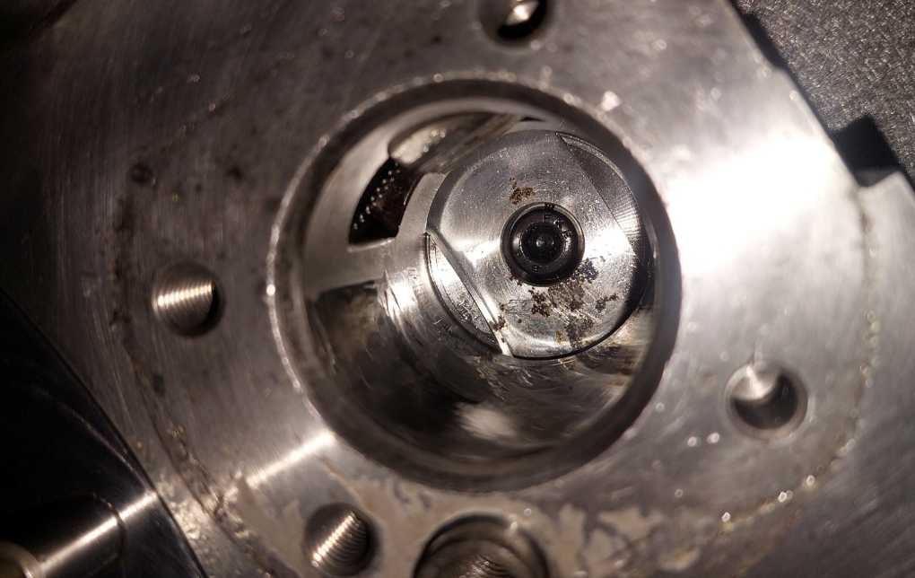
Рисунок 1.1 - Деградация прецизионных поверхностей шпиндельного узла станка с ЧПУ

Проблема усугубляется тем, что биомасса и продукты её распада забивают узкие каналы в системе подачи СОЖ. Биообрастание фильтров и трубопроводов приводит к падению давления в системе, нарушению температурного режима в зоне резания и, как следствие, к снижению точности обработки и ухудшению шероховатости поверхности деталей (рисунок 1.2). Поэтому внедрение в конструкцию оборудования поверхностей с бактерицидными TaCu покрытиями является стратегически важным решением для поддержания стабильности технологического процесса и предотвращения преждевременного выхода из строя прецизионных узлов металлообрабатывающего оборудования.

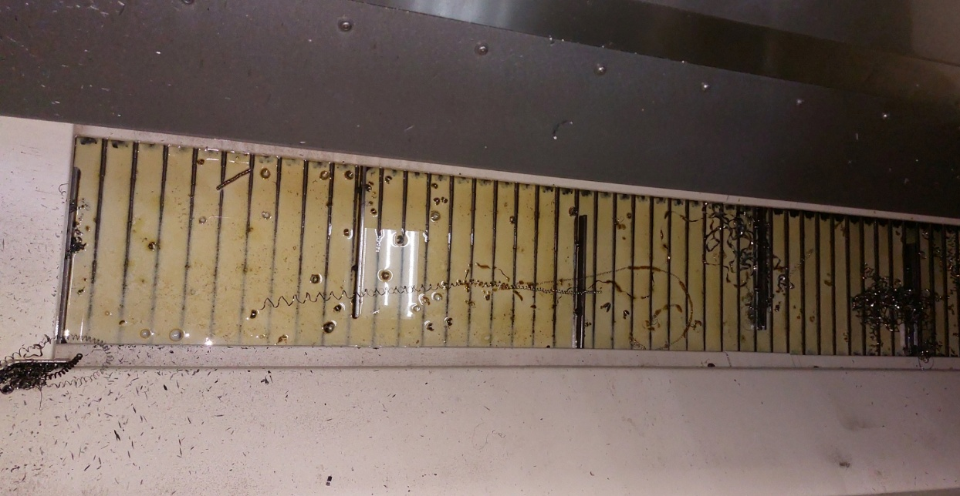
Рисунок 1.2 - Канал для отвода СОЖ в станке DMG MORI CTX 510 ecoline

Немаловажным остается профессиональная безопасность персонала. Присутствие в биопленках специфических микроорганизмов, в частности быстрорастущих микробактерий, напрямую связывают с риском развития гиперчувствительного пневмонита у работников отрасли. Проблема биозаражения СОЖ имеет выраженный медико-социальный характер. Согласно данным исследований, наиболее интенсивное микробное поражение наблюдается в станках с индивидуальной системой циркуляции [11,12]. Это связывают с ростом профессиональных заболеваний у операторов станков. К подобным видам заболеваний относят масляные фолликулиты и экзематозные дерматиты.
Особую опасность представляют биоаэрозоли, образующиеся в процессе высокоскоростной обработки. Вдыхание мелкодисперсного тумана, содержащего продукты жизнедеятельности бактерий и грибов, приводит к развитию хронических респираторных патологий [13]. Внедрение бактерицидных технологий напыления на детали станков позволит существенно снизить общую концентрацию патогенов в рабочей зоне, улучшая условия охраны труда [14]. Полученные данные подтверждают, что интеграция бактерицидных компонентов в структуру поверхностей оборудования является эффективным способом подавления резистентных биопленок и обеспечения экологической безопасности производства [15].
Исследования состава микрофлоры в СОЖ выявили широкое распространение нетуберкулезных микробактерий, которые обладают естественной устойчивостью ко многим стандартным дезинфектантам [16]. Примечательно, что уровень загрязнения выше 10⁶ КОЕ/мл наблюдается в большинстве случаев даже в небольших механических мастерских [17–19]. Это подчеркивает важность проблемы. Защита от биокоррозии и биообрастания требуется не только крупным заводам, но и малому производственному сектору, где контроль состояния СОЖ зачастую менее строгий.

1.2 Теоретические модели и методы, достигнутые результаты
Экономическое воздействие износа огромно и может существенно влиять на эксплуатационные расходы предприятия. Износ может приводить к повреждению компонентов машин, что требует их замены и приводит к простою оборудования. Он также может возникать в трубопроводах и каналах для транспортировки жидкостей в результате эрозионного износа. Согласно современным глобальным исследованиям, на преодоление трения и ремонт последствий износа расходуется около 23% всего мирового потребления энергии. В промышленно развитых странах совокупные потери, связанные с трибологическими процессами, оцениваются в 1,5–4% от ВВП, при этом нынешние модели анализа учитывают не только прямые потери энергии, но и сложную структуру сопутствующих эксплуатационных затрат. В результате такие факторы, как простой оборудования, замена компонентов и замена самих машин, могут быть упущены из виду. Простой оборудования представляет особый интерес, поскольку может повлечь за собой три вида затрат: затраты на труд, замену компонентов и, наконец, потерю производительности.
Чтобы предотвратить возникновение и снизить воздействие износа, нужно знать о различных механизмах износа, которые могут воздействовать на материалы. Основные процессы следующие: абразивный, адгезионный и контактная усталость. После определения механизма износа применяют два основных подхода: использование смазки для разделения поверхностей или модификация поверхности. В случае выбора модификации поверхности необходимо определить тип обработки. Существует три основных подхода: изменение поверхности материала без изменения химического состава, изменение поверхности путем изменения химического состава и, наконец, нанесение материала на поверхность компонента. Любое решение должно обеспечивать достаточно надежный барьер против деградации и износа материала. Износ компонентов может представлять опасность для здоровья на рабочем месте, если он приводит к внезапному выходу из строя машины или механизма. По вышеуказанным причинам инженеры-конструкторы должны учитывать трибологические условия, которые возникнут в результате их разработки.
Износ материала также может иметь серьезные последствия для безопасности на рабочем месте и в повседневной жизни. Для примера рассмотрим случай отказа прецизионного шпиндельного узла металлообрабатывающего станка. Микробиологическая деградация и потеря антикоррозионных свойств СОЖ привели к интенсивному трибохимическому износу подшипников. Данный пример иллюстрирует критическую важность учета трибологических факторов, включая износ, при проектировании ответственных узлов. Существует бесчисленное множество других примеров аварий, вызванных износом и последующим отказом компонентов, например, механизмы коррозионно-механического износа вызывают особую озабоченность в машиностроительной промышленности.
Современные технологии значительно продвинулись в области обработки поверхности и поверхностного инжиниринга. Разработка многослойных наноструктурированных покрытий на основе TiAlN и AlCrN позволила совершить качественный скачок в станкостроении. Использование методов ФОГФ дает возможность создавать чередующиеся слои нанометровой толщины, которые эффективно блокируют распространение микротрещин при экстремальных механических нагрузках. Это обеспечивает высокую термическую стабильность и износостойкость режущего инструмента, позволяя ему работать на сверхвысоких скоростях без потери геометрии лезвия [20,21]. Научно обосновано, что ни одна технология нанесения покрытий или теоретическая модель не обладают абсолютным преимуществом во всех сценариях применения. Выбор конкретного метода или модели напрямую зависит от характеристик используемых материалов и функциональных задач тонкопленочной системы [22].

1.3 Экспериментальные исследования и их результаты
Экспериментальные данные показали, что бактерии в СОЖ значительно различались в зависимости от условий эксплуатации и типа жидкости. Важным результатом стало выявление потенциально патогенного микроорганизма Wautersiella falsenii, который ранее редко ассоциировался с загрязнением СОЖ. При анализе проб из различных производственных площадок было установлено, что бактериальная флора в резервуарах напрямую коррелирует с составом микрофлоры [23].
Экспериментальные исследования бактерицидных покрытий на основе меди, нанесенных методами МН на постоянном токе и HiPIMS, выявили значимые различия в их структурных и эксплуатационных характеристиках. Установлено, что применение технологии HiPIMS способствует формированию покрытий с более высокой плотностью структуры и измельченным зерном по сравнению с методом МН на постоянном токе. Сравнительный анализ механических свойств показал существенное превосходство импульсного метода. Твердость покрытий CuO, полученных с помощью HiPIMS, оказалась выше на 24%, а модуль Юнга увеличился на 15%. Подобное улучшение механических параметров делает покрытия более устойчивыми к абразивному износу и хрупкому разрушению при эксплуатации деталей машин [24]. Микробиологические испытания подтвердили исключительную эффективность оксидных покрытий меди, которые обеспечивают подавление бактерий Escherichia coli и Staphylococcus aureus. Несмотря на технологические преимущества в качестве покрытий, экспериментально подтверждено, что скорость осаждения при использовании HiPIMS существенно ниже по сравнению с методом МН на постоянном токе [25].
Экспериментальное исследование сверхрешеточных покрытий, сформированных методом совместного использования глубокого осцилляционного магнетронного распыления и импульсного магнетронного распыления на постоянном токе, продемонстрировало существенную зависимость их свойств от параметров процесса. В процессе испытаний на сухое трение-износ было зафиксировано изменение механизма разрушения от интенсивного адгезионного износа к умеренному абразивному. Наилучшие показатели износостойкости и минимальный коэффициент трения были достигнуты при напряжении смещения -60. Данные электрохимических измерений в агрессивной среде 3,5% раствора NaCl подтвердили, что формирование плотной беспористой структуры при повышенных напряжениях смещения значительно улучшает коррозионную стойкость покрытий [26].

1.4 Сравнение и поиск оптимальных решений
Анализ существующих технологий показывает, что необходимо балансировать между адгезионной прочностью и экономической целесообразностью в промышленном масштабе. Это сужает круг потенциально пригодных методов. Каждый метод нанесения покрытий обладает своей особенностью. Атомно-слоевое осаждение позволяет получать покрытия с исключительной равномерностью даже на сложных геометриях, что может пользоваться спросом для медицинских микроинструментов. Однако для нужд машиностроения данный метод сталкивается с ограничениями в виде низкой скорости роста покрытия. Высокая стоимость оборудования также делает его менее предпочтительным для обработки крупногабаритных деталей машин. Методы окунания и распыления привлекают своей простотой и дешевизной, но зачастую не обеспечивают требуемой износостойкости на высоконагруженных поверхностях.
Магнетронное напыление, в частности технология МН на постоянном токе, представляет собой наиболее промышленно апробированную и масштабируемую технологию для нанесения бактерицидных слоев на конструкционные материалы. Сравнительный анализ различных методов нанесения представлен в Таблице 1.

Таблица 1.2 - Сравнительная характеристика технологий нанесения бактерицидных покрытий
Технология | Преимущества для машиностроения | Ограничения
МН на постоянном токе | Стабильность процесса, промышленная отработанность. | Меньшая твердость покрытий по сравнению с HIPIMS.
Атомно-слоевое осаждение | Идеальная равномерность толщины на сложных поверхностях. | Низкая скорость осаждения, высокая стоимость.
Золь-гель | Простота, низкая стоимость, обработка больших площадей. | Низкая механическая стойкость, неоднородность толщины.

Рассматривая материалы для формирования функционального слоя, следует выделить доминирующую роль серебра и меди. Эффективность фотокаталитических покрытий на основе диоксида титана напрямую зависит от наличия УФ-излучения. Выбор в качестве матрицы тугоплавкого и химически стойкого тантала в системе TaCu обусловлен необходимостью совместить барьерные свойства, аналогичные покрытиям на основе нитридов, с длительным бактерицидным действием. Контроль над стехиометрией и микроструктурой бинарной системы может быть осуществлен благодаря магнетронному методу и недостижимо при использовании других методов [27]
Оптимальное решение для инновационной технологии должно учитывать также температурную чувствительность подложек. МН позволяет проводить процесс даже на детали из полимера без риска их термической деформации. Тогда как для металлических деталей повышение температуры до ${450}^{∘}C$ в процессе напыления позволяет дополнительно улучшить адгезионные свойства.
На основании анализа литературы можно сделать вывод, что наиболее перспективным направлением является использование МН на постоянном токе. Это обосновано способностью метода создавать сверхтвердые, бактерицидно активные покрытия с высокой адгезией от нержавеющей стали до полимеров. Дальнейшее обоснование параметров технологии в рамках данной работы будет сосредоточено на оптимизации режимов МН на постоянном токе для достижения максимальной долговечности покрытий при сохранении их стопроцентной биоцидной активности.

1.5 Технико-экономический анализ и выбор оптимального метода и технологии
Выбор эффективной технологии нанесения покрытий является приоритетной задачей, стоящей на стыке материаловедения, экологии и промышленной экономики. В современной промышленности танталовые покрытия находят широкое применение в химическом машиностроении для деталей химических реакторов, в медицине для медицинских имплантатов, обеспечивая им исключительную коррозионную стойкость в агрессивных средах, высокую тугоплавкость и биосовместимость. В контексте данного исследования тантал выступает как элемент для придания механических характеристик .[28]
Исторически для получения танталовых слоев рассматривались методы электроосаждения из расплавов солей, однако в последние годы наблюдается устойчивая тенденция к переходу на вакуумно-плазменные технологии. Это обусловлено технологической сложностью и экологическими рисками традиционной гальваники из расплавов, требующей высоких температур и использования агрессивных фторидных сред [29]. В качестве наиболее конкурентного метода рассматривается магнетронное напыление, относящееся к технологиям физического осаждения из паровой фазы.
Метод МН на постоянном токе остается эталоном промышленной эффективности благодаря высокой скорости роста покрытия, которая значительно превосходит показатели импульсных методов. В то время как сложные технологии вроде HiPIMS сталкиваются с проблемой низкой производительности из-за возврата ионов на мишень [30], работа на постоянном токе обеспечивает максимальный выход материала и стабильность процесса [31].
Сравнительный анализ жизненного цикла показывает, что МН является сухим и экологически чистым процессом, исключающим образование токсичных сточных вод и необходимость утилизации агрессивных электролитов. В то же время, из-за энергоемкости вакуумных систем и систем охлаждения мишеней, установки МН характеризуются повышенным удельным потреблением электроэнергии. Однако в долгосрочной перспективе экологический выбор в пользу МН оправдан минимизацией рисков для персонала и отсутствием капитальных затрат на очистные сооружения, обязательных для гальванических производств.
Технико-экономический анализ структуры затрат демонстрирует следующие закономерности:
  - Электроосаждение: характеризуется сложностью аппаратного оформления для работы при высоких температурах и высокими затратами на поддержание инертной атмосферы над ванной, что нивелирует исходную дешевизну расходных материалов.
  - МН: требует значительных первоначальных инвестиций в вакуумные камеры и источники питания. Однако метод позволяет автоматизировать цикл обработки, обеспечивая высокую повторяемость результата и снижая процент брака дорогостоящих изделий из тантала.
Экономическая целесообразность использования медных материалов в покрытиях зависит от таких показателей, которые включают себестоимость производства, долговечность и многофункциональность. Недорогие покрытия с встроенной медной сеткой продемонстрировали высокую прочность, отличную адгезию и хорошую оптическую прозрачность [32]. Влагоотталкивающие фототермические покрытия на основе меди могут быть произведены с помощью простых, масштабируемых способов [33]. Снижение затрат благодаря использованию меди приводит к росту экономики.
С учетом превосходных эксплуатационных свойств получаемых слоев и соответствия принципам зеленого производства, МН выбрано в качестве оптимального метода в рамках данной работы. Возможность точного управления архитектурой покрытия на наноуровне делает МН наиболее перспективной технологией для создания высокотехнологичных изделий в приборостроении, текстильной промышленности и машиностроении для защиты компонентов, работающих в условиях риска развития МИК.

1.6 Постановка цели и задач исследования
Проведенный литературный обзор современного состояния проблемы микробиологического заражения технологических сред показал, что традиционные методы борьбы имеют лишь временный эффект. Выявленное противоречие между необходимостью обеспечения длительной стерильности рабочих зон и ограниченным ресурсом существующих биоцидов выявило потребность в разработке принципиально нового подхода. Экологическая чистота метода МН и возможность управления архитектурой слоев на наноуровне сделали данную технологию наиболее выгодной для решения поставленной цели.
Логика постановки задач исследования базировалась на системном переходе от фундаментальных материаловедческих принципов к прикладным технологическим решениям. Последовательность задач была выстроена таким образом, чтобы обеспечить путь от теоретического анализа взаимодействия ионов металлов с микроорганизмами до экспериментального поиска оптимальных энергетических режимов напыления.
Цель исследования. Обосновать и экспериментально определить оптимальные режимы технологического процесса МН на постоянном токе для формирования бактерицидных покрытий TaCu, обладающих заданным комплексом трибологических и защитных свойств.
Задачи исследования:
- Провести оптимизацию параметров процесса напыления покрытий TaCu с использованием факторного планирования экспериментов.
- Разработать методику интеграции процесса нанесения покрытий в технологический цикл обработки деталей без изменения их исходной геометрии и базовых свойств подложки.
- Изучить влияние режимов напыления на микроструктуру, морфологию и элементный состав формируемых покрытий.
- Оценить механические и трибологические характеристики формируемых поверхностей.
- Провести электрохимические испытания для подтверждения электрохимической стабильности и оценки коррозионной стойкости покрытий.
- Определить антимикробную активность разработанных покрытий на штаммах Pseudomonas aeruginosa для подтверждения их способности подавлять рост микроорганизмов.
- Разработать модернизированную конструкцию рабочей головки магнетронной установки для нанесения покрытий с трибологическими и защитными свойствами;
- Разработать технологический процесс нанесения покрытий с трибологическими и защитными свойствами.

2 ТЕОРЕТИЧЕСКИЕ ОСНОВЫ ИССЛЕДОВАНИЯ

Воспроизводимая поверхность подложки необходима для обеспечения воспроизводимости процесса и продукта напыления. Термин «технологическая поверхность» может быть применён к «реальной поверхности» конструкционных материалов. Это те поверхности, на которых должны формироваться покрытия и покрытия. Неизменно реальная поверхность химически отличается от основного материала наличием поверхностных слоёв прореагировавшего и адсорбированного материала, таких как оксиды и углеводороды. Эти слои вместе с прилегающим основным материалом составляют реальную поверхность, которую необходимо изменить для получения требуемых поверхностных свойств. В некоторых случаях поверхность необходимо очистить, а в других её можно модифицировать химическими, механическими, термическими или иными способами с помощью методов модификации для получения более подходящей поверхности.
Поверхностная химия, морфология и механические свойства могут быть важны для адгезии, процесса формирования покрытия и свойств получаемой покрытия. Лежащий в основе основной материал может быть важен для функционирования поверхности. Например, твёрдое покрытие на мягкой подложке может плохо работать, если под нагрузкой оно разрушается из-за деформации нижележащей подложки. Основной материал также может влиять на подготовку поверхности и процесс осаждения за счёт постоянной дегазации и диффузии внутренних компонентов.
Свойства поверхности могут находиться под влиянием и контролироваться характером её изготовления. Например, при механической обработке хрупких поверхностей, таких как керамика, стекло или углерод, обработка может создавать поверхностные дефекты. Когда покрытие осаждается на такую поверхность, эти дефекты окажутся на границе раздела, и при приложении механического напряжения они могут легко распространяться, приводя к плохой адгезии. Такие поверхностные дефекты следует устранять химическим травлением до осаждения покрытия. При механической обработке металлов, если обработка приводит к деформации приповерхностной области, может образоваться шероховатая поверхность, а смазочно-охлаждающие жидкости могут внедряться в поверхность. Чтобы избежать этого, следует контролировать глубину резания при финишной обработке.
Однородность химического состава и морфологии поверхности важна для однородности и воспроизводимости осаждаемой покрытия. Если поверхность неоднородна, то свойства покрытия, вероятно, также будут неоднородными. Одной из целей очистки и модификации поверхности подложек является получение однородной поверхности для зарождения и роста осаждаемых атомов.
Свойства материала также могут контролироваться его историей. Например, воздействие водяного пара на поверхности полимеров позволяет им поглощать воду, которая затем дегазируется во время подготовки поверхности и процесса осаждения. Контроль истории материала после его изготовления часто позволяет снизить изменчивость свойств обрабатываемой поверхности.
Воспроизводимые поверхности достигаются за счёт наличия воспроизводимого основного материала, воспроизводимых процессов изготовления, а также воспроизводимых методов обращения и хранения. Как правило, воспроизводимые поверхности для осаждения покрытий получают путём установления соответствующих спецификаций на закупку, изготовление, подготовку поверхности, обращение, хранение и упаковку материала подложки. Следует разрабатывать методики для характеристики поверхности по критическим свойствам, таким как шероховатость, до осаждения покрытия. Эта характеристика может быть выполнена на материале в состоянии поставки, после обработки модификации поверхности или после очистки поверхности.

2.1 Сравнительный анализ методов нанесения покрытий
Разработка технологии МН бактерицидных покрытий системы TaCu требует понимания фундаментальных принципов процессов формирования поверхностных слоёв. В данной работы особое внимание уделяется физическим основам и моделированию технологического процесса. Несмотря на то, что фундаментальные принципы формирования покрытий общие для широкого класса материалов, получение функциональной системы TaCu с взаимодополняющими свойствами предъявляет специфические требования к процессу. К ним относятся: управление осаждением двух несмешивающихся металлов с разной энергией распыления, формирование нанокомпозитной структуры и контроль остаточных напряжений для обеспечения адгезии к различным подложкам. Данный раздел, рассматривая классические модели на примере широко изученных нитридных систем (рисунок 2.1), закладывает теоретическую основу для последующего обоснования параметров, оптимизированных именно для системы TaCu.
Технологии нанесения износостойких покрытий делятся на три основные категории: термическое напыление, сварка и наплавка. Самое важное, что следует отметить об этих методах, это то, что отложения, как правило, довольно толстые, обычно порядка от 0,1 до 5 мм. Они находят применение там, где присутствует сильный эрозионный или абразивный износ. Примеры включают наплавку подводных клапанов и труб для абразивных шламов. Они также могут использоваться для защиты от коррозии. Напыляемые покрытия могут применяться на прецизионных компонентах, таких как печатные валы или изношенные или механически обработанные детали. Эти детали впоследствии должны быть механически обработаны до заданного размера [34,35].

Рисунок 2.1 - Методы нанесения износостойких покрытий

Примечание – Адаптировано из источника [36]

В отличие от МН электрохимическое осаждение, химическое осаждение и анодирование являются наиболее известными технологиями для жидкофазного осаждения твёрдых покрытий. Анодирование, однако, в основном используется для коррозионной стойкости и эстетического вида [37]. Хромирование электрохимическим осаждением — широко используемый продукт, от головок звукоснимателей до балюстрад и отделки автомобилей [38]. Никелирование электрохимическим осаждением широко используется в качестве подслоя для золотых покрытий, чтобы придать блеск и твёрдость [39]. Экономическая значимость этого процесса очевидна: эксперты оценивают американский рынок гальванотехники в сумму порядка нескольких миллиардов долларов. Популярность химического осаждения, в свою очередь, объясняется его универсальностью — оно подходит для металлизации пластмасс, гарантирует стабильную толщину покрытия и эффективно работает с изделиями, имеющими изогнутые каналы и замкнутые полости. [40].
Переходя к более детальному анализу технологий, следует рассмотреть методы осаждение покрытий из паровой фазы, которое представляет собой обширную группу методов, широко применяемых в промышленности (рисунок 2.2). Наиболее важным моментом, касающимся этих методов, является то, что отложения довольно толстые. Они находят применение там, где имеется сильный эрозионный или абразивный износ. Примеры включают обработку прецизионных деталей и зажимных механизмов станков с ЧПУ, контактирующих с органическими примесями и влагой.

Рисунок 2.2 - Классификация методов осаждения из паровой фазы

Примечание – Адаптировано из источника [41]

Технологии парофазного нанесения покрытий традиционно подразделяются на три основных типа: физические методы (ФОГФ), химические процессы (ХОГФ), а также их комбинированные гибридные схемы. При этом предметом настоящего анализа являются исключительно те разновидности данных процессов, которые доказали свою рентабельность и востребованность в промышленном выпуске твердых защитных слоев. Такие методы ФОГФ включают катодное дуговое испарение, МН, низковольтное электронно-лучевое испарение и триодное ионное напыление. Из методов ХОГФ обычное термически поддерживаемое ХОГФ является ключевой технологией, но будет упомянуто и горяченитевое ХОГФ, которое коммерчески используется в производстве алмазных покрытий. Хотя гибридные схемы и не станут предметом нашего детального изучения, важно признать их основополагающее влияние на развитие электротехнической отрасли [42–45].
Химическое осаждение из паровой фазы, относящееся к группе ХОГФ-методов, с конца 1960-х годов используют для нанесения износостойких покрытий на твёрдосплавный режущий инструмент — это повышает его эффективность при обработке материалов [46]. С тех пор были найдены новые применения для этой процедуры, и покрытия ХОГФ теперь регулярно наносятся на детали холодной обработки, такие как обрезные штампы, пуансоны, резьбонакатные матрицы и т. д.
Термически поддерживаемое ХОГФ является стандартной техникой ХОГФ, используемой для нанесения покрытий на инструменты. Суть технологии сводится к тому, что в рабочую камеру реактора подают газовую смесь, а размещённые там детали разогревают до 1000 °C. Заготовки оказываются в газовой среде, которая полностью их окружает. На поверхности изделий инициируется химическое взаимодействие, итогом которого становится осаждение прочного твёрдого слоя.
Однако метод ХОГФ имеет ряд существенных технологических ограничений, особенно в сравнении с ФОГФ -процессами [47–50]:
  - Что касается нанесения покрытий из карбида и стали, то процессы ХОГФ происходят при температурах около 1000 °C. Подложки должны выдерживать эти температуры. Следствием этого является то, что определенные инструменты, требующие высокой точности, не могут быть покрыты с использованием этой техники. Для стальных инструментов последующая вакуумная термообработка необходима для закалки материала.
  - В ХОГФ газовая атмосфера обволакивает деталь и реагирует на ее поверхности, образуя покрытие. Сложные геометрии, трубы и глухие отверстия могут быть покрыты.
  - Набор доступных покрытий зависит от разрешённых химических процессов и от стоимости исходных газов.
  - Эти методы неизбежно связаны с выбросом опасных летучих веществ, требующих последующей очистки.
  - Техника имеет тенденцию округлять края, тем самым делая их менее острыми.
  - Покрытия ХОГФ имеют внутренние напряжения из-за термического несоответствия между подложкой и покрытием.
  - С точки зрения процесса, подготовка поверхности, такая как очистка и низкая шероховатость поверхности, не является критичной для ФОГФ. Однако для оптимальной производительности инструмента рекомендуется низкая шероховатость и полировка.
  - Покрытия ХОГФ имеют относительно крупнозернистую микроструктуру и более шероховатые, чем ФОГФ покрытия.
  - При покрытии карбидов любые углы должны быть доведены для достижения хорошей адгезии. Кроме того, температуры ХОГФ -покрытия заставляют атомы углерода мигрировать из материала подложки и соединяться с титаном. Этот слой дефицита углерода в подложке, который называется эта-фазой, очень хрупок и может привести к преждевременному выходу инструмента из строя.

Таблица 2.1 - Производительность ХОГФ-покрытий в типичных применениях
Деталь | Марка AISI | ХОГФ-покрытие | Применение | Количество обработанных деталей
 |  |  |  | без покрытия | с покрытием
Обрезная матрица | M2 | TiN | Холодная высадка шестигранных болтов | 10 000 | 40 000
Пуансон | CPM T15 | TiN | Холодная высадка AISI 8630 стальных головок | 20 000 | 40 000
Фреза класса C | M3-2 | TiN | Зубофрезерование стальных шестерен AISI 4630 | 1500 | 4500
Резьбо-накатная матрица | D2 | TiC | Накатывание резьбы на низкоуглеродистых стальных болтах | 500 000 | 2 000 000
Трубный метчик 13 мм | M2 | TiN | Нарезание резьбы в сером чугуне | 3 000 | 9 000
Сверло 8 мм | M7 | TiN | Сверление низкоуглеродистой стали | 1 000 | 4 000
Формовочный инструмент | T15 | TiC | Применение в токарных автоматах | 4950 | 23 000
Отрезной инструмент | M2 | TiN | Резка низкоуглеродистой стали | 150 | 1 000
Уплотнительное кольцо | D2 | TiN | Формование деталей трансмиссии | 5 000 | 40 000

В практике стран СНГ традиционное ХОГФ для защиты металлорежущего инструмента является стандартным технологическим процессом на крупных специализированных предприятиях по производству твердых сплавов.
Одной из преимуществ методов химического осаждения из паровой фазы заключается в возможности синтеза структур, образование которых термодинамически запрещено в стандартных условиях. Наиболее ярким примером реализации этой способности служит процесс формирования алмазных пленок. В отличие от классической технологии, требующей сверхвысоких давлений и температур, данный подход позволяет обойти эти жесткие ограничения. В настоящее время с помощью ХОГФ с горячей нитью накаливания можно получать алмазные покрытия при давлении ниже атмосферного, около 900°C [51]. Схема промышленной установки приведена на рисунке 2.3. Ключом к осаждению алмаза в отличие от графита является введение соотношения потока газа водорода к метану примерно 100 к 1. Это необходимо, потому что водород предпочтительно вытравливает графитовые sp²-связи в пользу sp³-алмазных связей. Предполагается, что термоэлектронные электроны от вольфрамовых нитей накаливания также способствуют процессу. В коммерческих целях возможно нанесение покрытий на твердосплавные вставки (содержащие менее 6% кобальта) и большинство стандартных режущих инструментов. Высокая растворимость углерода в железе означает, что алмаз не подходит для резки черных металлов. Испытания на механическую обработку подтверждают, что алмазные покрытия могут превосходить поликристаллический алмаз при обработке абразивных материалов, таких как металломатричные композиты [52]. Вероятная причина этого заключается в отсутствии ослабляющей связующей фазы внутри алмазного покрытия. В любом случае, смысл заключается в том, что благодаря далеко не термодинамическому равновесию процесса роста из паровой фазы, ранее экзотический материал становится легко доступным. Использование паровых методов для получения новых типов покрытий открывает перспективы для создания материалов на основе, например нитридно-углеродных систем.

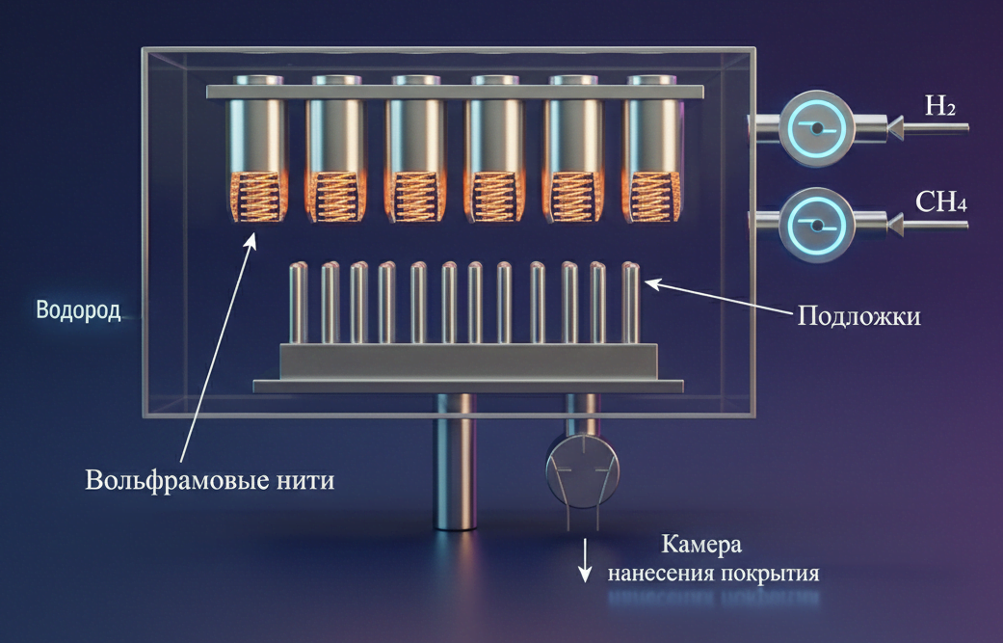
Рисунок 2.3 - Установка для осаждения алмаза с использованием горячей нити накала

Примечание – Адаптировано из источника [53]

В отличие от ХОГФ, физическое осаждение из паровой фазы развивалось как низкотемпературная альтернатива для нанесения покрытий на инструментальные стали, поскольку высокие температуры ХОГФ могут приводить к отжигу материала. Хотя твердые покрытия ХОГФ были очень эффективны на режущих инструментах из цементированного карбида, трудно перенести эту технологию на инструментальные и штамповые стали, потому что высокая (обычно от 800 до 1100°C) температура нанесения покрытия ХОГФ отжигает сталь. Инструментальная сталь с покрытием ХОГФ может быть повторно термически обработана, но для прецизионного инструмента искажение от термической обработки выведет инструмент из допуска [54].
Это привело к развитию отрасли с 1980 года по осаждению твердых покрытий с использованием низкотемпературных методов ФОГФ. Именно в это время японская компания Mitsubishi впервые представила свои зубчатые фрезы с покрытием из нитрида титана. На сегодняшний день используются четыре основных типа оборудования [55–57].
В процессе электронно-лучевого испарения электрический луч или дуга генерируется в ионизационной камере. Луч притягивается к тиглю, содержащему исходный материал, который обычно представляет собой титан. Затем титан плавится и испаряется. Реактивный газ подается в вакуумную камеру. Этот газ реагирует сначала на поверхности подложек, а затем на поверхности растущей покрытия. Примерно 100-вольтовый луч создает высокую степень ионизации испаренного металла и реактивного газа внутри камеры. Отрицательное напряжение подложки заставляет ионы бомбардировать растущее покрытие, способствуя уплотнению и, следовательно, улучшению механических свойств. Этот процесс может производить как TiN, так и TiCN. Однако он не используется для более новых сплавных покрытий, таких как TiAlN. Это связано с тем, что электронный луч вызывает более быстрое испарение алюминиевой части TiAl, чем титановой, что приводит к низкому качеству и непостоянному покрытию. Даже при использовании отдельных источников алюминия и титана трудно получить однородное покрытие с помощью этой технологии [58–61].
Системы с низковольтным электронным лучом ограничены относительно небольшими вставками или инструментами, размером не более нескольких дюймов. Если расстояние, которое должны пройти атомы металла, слишком велико, скорость осаждения становится слишком низкой, чтобы быть практичной.
Особенности, на которые следует обратить внимание относительно ФОГФ:
  - ФОГФ — это низкотемпературная технология (< 550 C). Это важно для производства инструментов с жесткими допусками.
  - Для получения ионной бомбардировки растущей покрытия используется плазма или ионно-лучевая пушка. Это улучшает плотность и качество покрытия. Ионная бомбардировка может также способствовать образованию новых материалов, таких как аморфный углерод с водородом.
  - Трубки или глухие отверстия с отношением глубины к ширине более единицы не могут быть покрыты. Образцы сложной формы должны быть подвижны перед источниками пара для получения полного покрытия. В качестве альтернативы, несколько источников пара могут быть стратегически расположены относительно подложки.
  - Практически любой твердый материал может быть осажден. Технология магнетронного распыления особенно ценна в этом отношении.
  - ФОГФ — это экологически чистая технология. Со временем она может конкурировать с гальваническим покрытием.
  - ФОГФ позволяет сохранять остроту кромки.
  - Твердые ФОГФ -покрытия имеют очень высокое внутреннее напряжение, что часто ограничивает толщину покрытия. Преимущество этих напряжений заключается в замедлении усталостного растрескивания.
  - Подготовка подложки, такая как очистка и низкая шероховатость поверхности, особенно важны в ФОГФ.
  - ФОГФ-покрытия имеют очень мелкозернистую структуру, что снижает риск растрескивания и обеспечивает более гладкую поверхность.
Для более крупных инструментов или большего объема инструментов может использоваться процесс триодного высоковольтного электронного луча (рисунок 2.4). В этом случае высоковольтный электронный луч испаряет исходный материал. Процесс может достигать высоких скоростей испарения, но его 10000-вольтовый луч ионизирует мало испаряемого вещества, выходящего из источников. Для увеличения уровня ионизации триодная система подает электроны в систему от источника горячей нити накала. Эти электроны сталкиваются с атомами испаряемого вещества и атомами реактивного газа и ионизируют их [62–65].

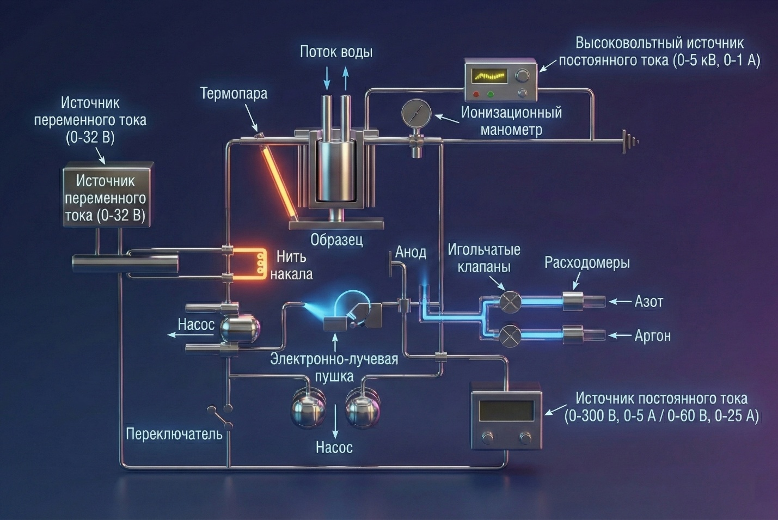
Рисунок 2.4 - Схема трехэлектродного высоковольтного электронно-лучевого испарения.

Примечание – Адаптировано из источника [66]

Поскольку высоковольтная система обеспечивает более высокие скорости испарения, она может обрабатывать инструменты большего размера, чем низковольтная система. Также триодная система дает оператору некоторый контроль над степенью ионизации, что является критическим параметром процесса. Как и низковольтная система, она используется для осаждения TiN и TiCN, но не TiAlN.
Наряду с электронно-лучевыми методами, высокую эффективность демонстрирует катодно-дуговое испарение (рисунок 2.5). Катодно-дуговое испарение с использованием случайных или управляемых дуг может быть применено для осаждения TiAlN. Этот процесс включает возникновение электрической дуги на нескольких твердых мишенях. Дуга движется по поверхности мишеней и мгновенно испаряет материал непосредственно из твердого состояния в пар. По мере прохождения испаряемого материала через дугу он ионизируется. Процесс катодной дуги обеспечивает наивысшую степень ионизации из 4 основных процессов ФОГФ [67].

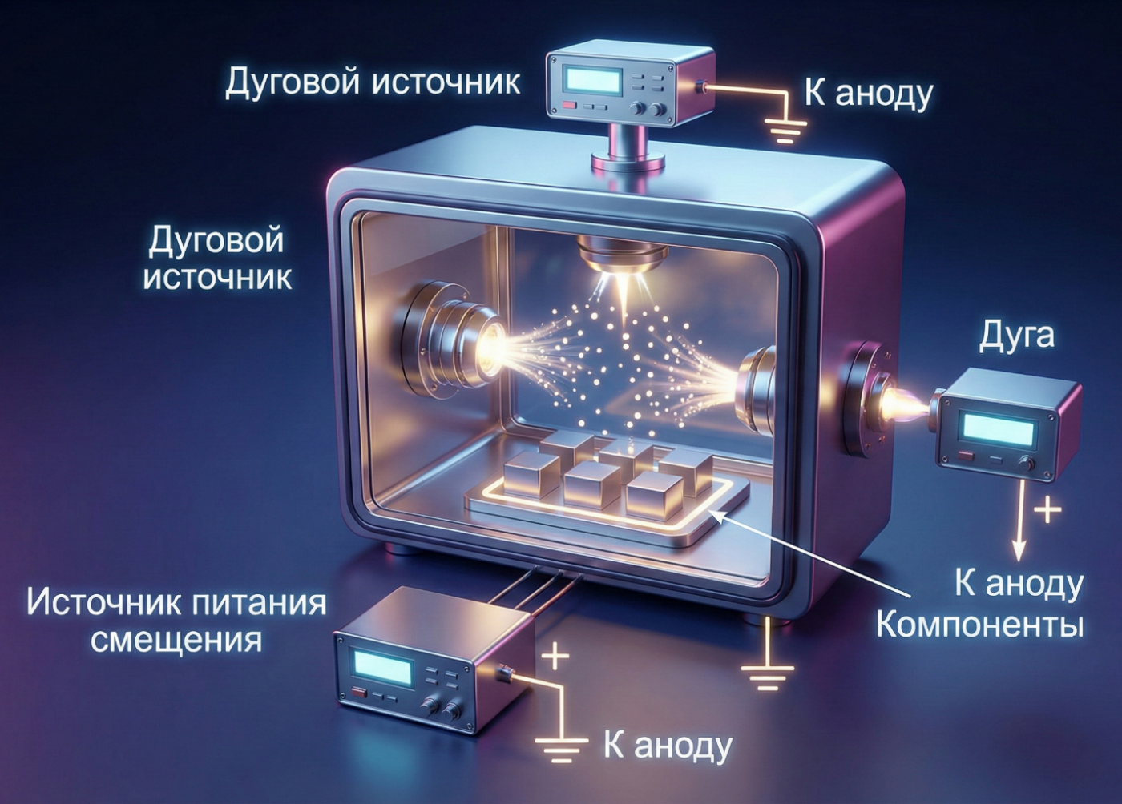
Рисунок 2.5 - Схема системы дугового испарения.

Примечание – Адаптировано из источника [68]

Катодно-дуговой процесс используется для получения покрытий TiAlN, поскольку он развивает высокий уровень энергии, при котором может испарять алюминий и титан примерно с одинаковой скоростью. Катодно-дуговой процесс также может создавать очень тонкую зону, толщиной от 200 до 300 ангстрем, на поверхности подложки, где покрытия и материалы подложки смешиваются. Ни один другой ФОГФ-процесс не создает этой смешанной зоны. Некоторые производители считают, что она обеспечивает лучшую производительность инструмента в операциях штамповки и перфорации [69].
Однако недостатком дугового процесса является то, что он образует жидкие капли или макрочастицы металла размером от 1 до 15 мкм во время испарения целевого материала. Макрочастицы образуются потому, что дуга действует как очень интенсивный локализованный источник тепла, производящий крошечное количество расплавленного металла, а также пары металла. Расплавленный металл образует мелкие капли, которые могут быть захвачены в растущем покрытий на подложке. Обычно это не вызывает проблем с инструментальными покрытиями.
Модификации системы катодной дуги могут уменьшить количество капель, попадающих в покрытие. В системах с управляемой дугой магнитное поле направляет дугу по поверхности мишени и сокращает время пребывания в любой данной точке. Это значительно сокращает количество макрочастиц.

2.2 Модель технологического процесса нанесения покрытий и ее физические основы
Процесс магнетронного распыления может быть использован для получения любого ФОГФ-покрытия. В этом процессе несколько катодов производят плазму инертных газовых ионов, которые выбивают атомы из исходного материала. Металлические атомы из исходного материала осаждаются на поверхности подложки, где они соединяются с реактивным газом, образуя покрытие. Внешние магниты распыляющих катодов были усилены по отношению к внутренним магнитам. Это приводит к тому, что силовые линии от одного магнетрона соединяются с линиями соседних магнетронов, образуя замкнутую геометрию поля. Вторичные электроны, которые выходят с поверхности катода, подвергаются ионизирующим столкновениям с атомами инертного газа вдали от поверхности катода. Таким образом, в области, где размещены подложки, образуется плотная вторичная плазма. Эта плазма вызывает ионную бомбардировку растущего покрытия. Система, показанная на рисунке 2.6, сочетает хорошую адгезию дуговой технологии с преимуществами магнетронного распыления.

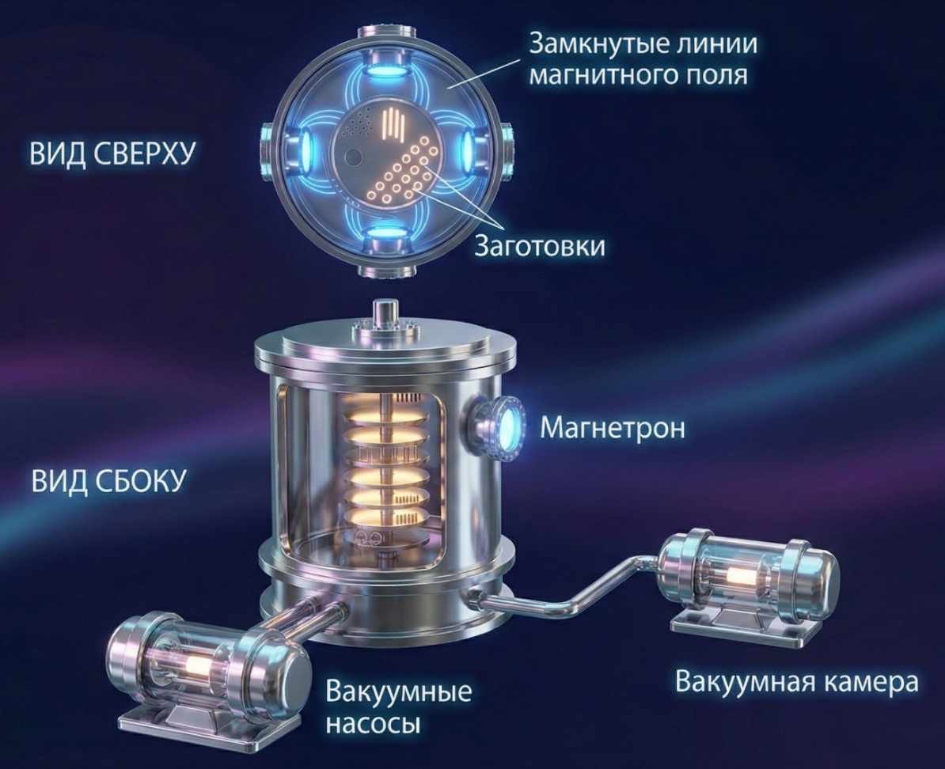
Рисунок 2.6 - Система нанесения покрытий магнетронным распылением с замкнутым полем

Примечание – Адаптировано из источника [70]

Рассмотренные физические основы и модели процессов осаждения из паровой фазы, в особенности магнетронного распыления, формируют теоретический фундамент для решения задач, поставленных в данной работе. Выбор МН в качестве базового метода обоснован его способностью обеспечивать высокую плотность и адгезию покрытий при температурах, допустимых для конструкционных материалов, а также возможностью точного контроля состава системы TaCu.

2.2.1 Физические основы ионно-плазменного распыления
Основой технологии нанесения покрытий является генерация плазмы тлеющего разряда, в которой происходит ионизация рабочего газа. Понимание этого процесса требует анализа движения отдельных заряженных частиц в электрических и магнитных полях, так как именно траектории электронов и ионов выдают эффективность ионизации.
Распыление можно определить как выброс атомов из твердого тела в результате обмена импульсами при ионном ударе. Твердое тело, на которое воздействуют ионы, называется мишенью. Инертный ударный газ обычно используется потому, что он не вступает в реакцию с поверхностью мишени. Существует пять инертных газов: гелий, неон, аргон, криптон, ксенон, которые можно рассматривать. Аргон обычно выбирают как результат компромисса. Он достаточно недорог, и ионы достаточно велики, чтобы обеспечить приемлемые скорости распыления [71–74]. Механизм распыления заключается в том, что ион, сталкиваясь с одним или несколькими атомами мишени, вызывает каскад столкновений внутри мишени. Результирующее распределение векторов импульса таково, что может образовываться один или несколько распыленных атомов. В небольшом проценте случаев может образовываться атомный кластер. Отмечено, что ионы нейтрализуются полевой эмиссией вскоре после удара [75]. Кроме того, в зависимости от относительной массы атомов мишени и бомбардирующих ионов значительное количество ионов может отражаться в виде энергичных нейтралов. В качестве альтернативы, ионы могут быть имплантированы в поверхность мишени.
При допущении нормального падения на плоский поликристаллический материал, выражение для выхода распыления, то есть число атомов мишени, испускаемых на падающий ион, дается формулой:

 | $$S=\text{const.}⋅ε\frac{E}{U}α\left(\frac{M_{t}}{M_{i}}\right)$$ | (2.1)

Выход распыления напрямую зависит от функции передачи энергии $ε$. $α\left(M_{t}/M_{i}\right)$ является почти линейной функцией $M_{t}/M_{i}$. $E$ — это кинетическая энергия падающего иона, а $U$ — теплота сублимации материала мишени. Отмечено, что $εα$ не сильно меняется от одного материала к другому. Основным материальным чувствительным фактором является теплота сублимации, и это имеет зависимость только первого порядка. Таким образом, выход распыления большинства материалов находится в пределах одного порядка величины друг от друга. Эта универсальность делает распыление предпочтительным процессом для многих применений. Это отличается от испарения, где скорость может отличаться на несколько порядков величины. Выход распыления для выбранных элементов при бомбардировке аргоном с энергией менее 500 эВ составляет: C = 0,12, Ti = 0,51, Al = 1,05, Cu = 2,35 и Ta = 0,65 [76,77].
В результате бомбардировки испускаются вторичные электроны. Они испускаются с низкой энергией (несколько эВ), но ускоряются вниз по потенциальному склону оболочки к отрицательному свечению. При этом они накапливают кинетическую энергию, которая в отсутствие столкновений может соответствовать потенциалу разряда. Коэффициент вторичной электронной эмиссии γ определяется как количество частиц, испускаемых на один падающий ион. Типичное значение для металлов составляет 0.1. Эти частицы очень важны в диодах постоянного тока, поскольку они поддерживают плотность плазмы. Они делают это потому, что обладают энергией, соответствующей некоторой доле очень высокой энергии разряда, и, таким образом, могут вызывать многократную ионизацию до того, как термализуются. Следовательно, условием поддержания разряда является то, что каждый вторичный электрон должен быть способен производить по крайней мере 1/γ ионизаций. Вторичные электроны также могут влиять на рост тонких покрытий, бомбардируя растущую структуру.
Помимо этого может происходить эмиссия видимого, ультрафиолетового и рентгеновского излучения, а также десорбция частиц с мишени. В самой мишени могут происходить несколько других процессов, включая аморфизацию, имплантацию, образование соединений, генерацию каскадов, локальный нагрев и создание точечных и решеточных дефектов [78–80]. Схема, предложенная Маттоксом, иллюстрирует большинство этих эффектов, способные объяснить различий в скорости осаждения Ta и Cu (рисунок 2.7).
Ранее обычно предполагалось, что в качестве мишени используется чистый металл. Однако на практике допустимо применение и многокомпонентных материалов. Чтобы состав формируемой плёнки точно воспроизводил исходную мишень, необходимо соблюсти несколько условий: поддерживать мишень при достаточно низкой температуре, исключающей взаимную диффузию элементов; гарантировать отсутствие её термического разложения; обеспечить химическую чистоту атмосферы; добиться равных скоростей переноса всех компонентов через газовую среду; а также выровнять вероятности осаждения каждого из них на подложке. Следует отметить, что изначально элементы сложной мишени с наибольшим выходом распыления будут эволюционировать предпочтительно. Это оставляет измененный слой на поверхности мишени, содержащий преимущественно элементы с низким выходом. Крайне важно, чтобы диффузия высокоэффективного материала из объема не пополняла этот измененный слой, если состав покрытия должен отражать состав мишени.
Согласно технике реактивного напыления реактивный газ вводится в систему распыления для обеспечения роста пленочных соединений. Нитрид титана является, безусловно, наиболее успешным и широко наносимым примером такого покрытия [81].

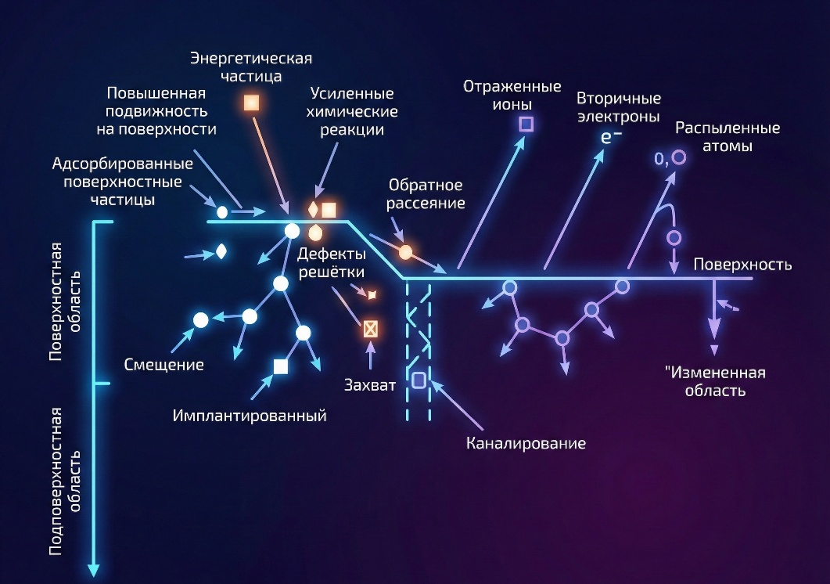
Рисунок 2.7 - Схема физических процессов на поверхности мишени при ионной бомбардировке. Различная масса атомов Ta и Cu приводит к разной эффективности распыления, что требует раздельной регулировки мощности магнетронов.

Примечание – Адаптировано из источника [82]

Поверхностные эффекты включают: десорбцию слабосвязанных поверхностных частиц, выброс вторичных электронов, отражение энергетических частиц в виде высокоэнергетических нейтралов, распыление поверхностных атомов путем передачи импульса при каскадах столкновений, распыление и возвратное осаждение ионизированных частиц из плазмы на подложку, активизация миграции поверхностных атомов, а также стимулирование химических реакций между адсорбированными молекулами, ведущее к формированию твердой фазы. Приповерхностные эффекты включают: частицы могут быть физически имплантированы, каскады столкновений вызывают смещение атомов решетки и создание дефектов решетки, поверхностные частицы могут быть отброшены и имплантированы в приповерхностную решетку, подвижные частицы могут быть захвачены в дефектах решетки, процесс сопровождается выделением тепла за счет перехода энергии частиц в тепловую форму.
Исторически данный метод впервые был реализован через диодное распыление, где на электрод-мишень подается отрицательный потенциал. Технологический цикл начинается с эвакуации воздуха из камеры до глубокого вакуума, после чего осуществляется напуск инертного газа. На мишень подается отрицательное смещение и зажигается плазма тлеющего разряда. Отмечено, что природа плазмы такова, что практически весь разрядный потенциал падает от пластины на расстояние в несколько миллиметров. Эта область называется катодным слоем. На участках мишени, где ионизация не требуется, ставят экранирующие перегородки. В плазменной среде положительные ионы аргона перемещаются к поверхности мишени, разгоняются под действием поля и, соударяясь с ней, выбивают атомы материала. Эти выбитые частицы затем переносятся на подложки и конденсируются, формируя тонкое покрытие. Обычные рабочие параметры: давление 10⁻¹ мбар, потенциал 1000−5000 Вольт, плотность тока 1 мА см⁻² и скорость осаждения 40 нм в минуту (рисунок 2.8).

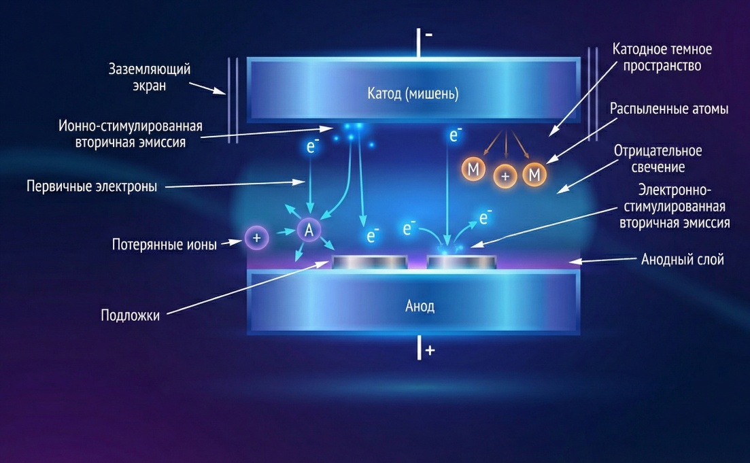
Рисунок 2.8 - Представление плазмы в источнике диодного распыления

Примечание – Адаптировано из источника [83]

2.2.2 Механизмы зарождения и роста покрытия
После распыления материала мишени и его транспорта к подложке начинаются начальные стадии роста покрытия. Атом из потока осаждаемого материала движется вниз на поверхность подложки. Атом передаст большую часть своей энергии кристаллической решетке подложки. После соударения с подложкой частица может либо сразу закрепиться в точке контакта, либо начать мигрировать по поверхности. В процессе перемещения она способна испаряться, вновь распыляться или остановиться в зоне с наименьшей энергией. Кроме того, не исключена её диффузия вглубь растущего слоя. Какой из этих путей будет реализован, главным образом зависит от температуры [84].
Зарождение и эволюция тонкопленочного слоя на чужеродной поверхности обусловлены балансом межатомных сил в системе «осаждаемый материал – основание». В зависимости от этого соотношения выделяют три основных сценария формирования покрытия. В частности, механизм, известный как островковой, подразумевает, что осажденные атомы группируются в отдельные кластеры непосредственно на поверхности базового материала. Это происходит, когда энергия сцепления (когезионная энергия) впервые превышает энергию прилипания (адгезионная энергия). Островки могут стать стабильными только после достижения необходимого размера. Послойный рост происходит, когда адгезионная энергия больше, чем когезионная энергия, так что первоначальные атомы образуют полный монослой перед формированием второго и так далее [85–88].
Подобный рост зависит от уменьшения энергии связи, монотонно стремящейся к значению объемного кристалла. Промежуточный рост происходит, когда островковый рост доминирует после нескольких монослоев.
Ионная бомбардировка подложки может вызывать увеличение поверхностной диффузии за счет возбуждения поверхностных фононов и приводить к индуцированному распаду зародышевых кластеров размером менее критического. Для размеров, превышающих указанный порог, устойчивость островков обеспечивается за счет того, что скорость поступления адатомов доминирует над скоростью деструктивного ионного распыления (рисунок 2.9). Для более глубокого анализа данных механизмов целесообразно привлекать методы численного моделирования [89].

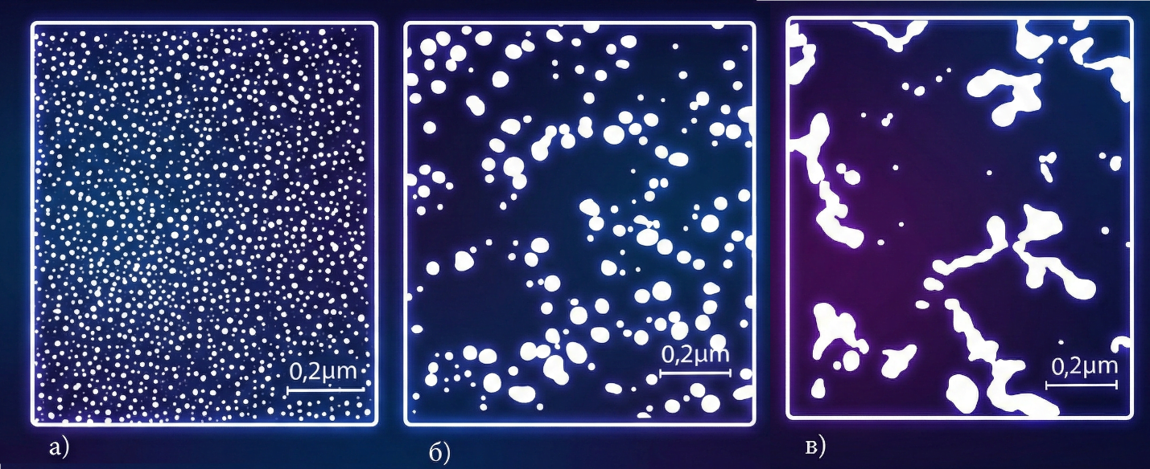
Рисунок 2.9 - Электронные микрофотографии покрытий серебряных островков (а) без ионной бомбардировки; (б) со слабой ионной бомбардировкой; (в) с сильной ионной бомбардировкой.

Примечание – Адаптировано из источника [90]

Наконец, отметим, что в целом эти механизмы роста имеют большее отношение к таким методам, как молекулярно-лучевая эпитаксия, которые имеют гораздо более низкие скорости прибытия атомов на подложку по сравнению с магнетронным напылением, так что может быть достигнуто псевдоравновесное состояние. Технология молекулярно-лучевой эпитаксии демонстрирует возможность осаждения ориентированных кристаллических пленок при температурах ниже стандартных порогов за счет ионной стимуляции. Эффективность данного подхода гарантируется комплексом факторов: экстремальным вакуумом, невысоким уровнем перенасыщения, интенсивной поверхностной миграцией частиц и минимальной разницей в параметрах кристаллических решеток покрытия и основания. МН, напротив, является равновесным методом, а метастабильные структуры являются обычным явлением.
По мере увеличения толщины покрытия формируется её окончательная морфология. Этот процесс описывается через модели структурных зон, которые связывают микроструктуру покрытия с температурой подложки и давлением рабочего газа. Модели зон обеспечивают качественное понимание текстуры покрытия. Первоначальная модель была описана Мовчаном и Демчишиным в 1969 году. Она основывалась на результатах, полученных для толстых, 0,3-2 мм, покрытий из Ti, Ni, W, ZrO₂ и Al₂O₃, осажденных испарением. Типичный размерный масштаб структурных особенностей составляет порядка 0,1-1,0 мкм. Модель зон подчеркивает важность подвижности адатомов при формировании пленочной структуры. Она использует температуру покрытия при осаждении, нормированную к температуре плавления основной массы (т.е. T/T_{m}), в качестве параметра, описывающего термически индуцированную подвижность. Полученная итоговая диаграмма показана на рисунке 2.10. Она иллюстрирует 3 структурные зоны.

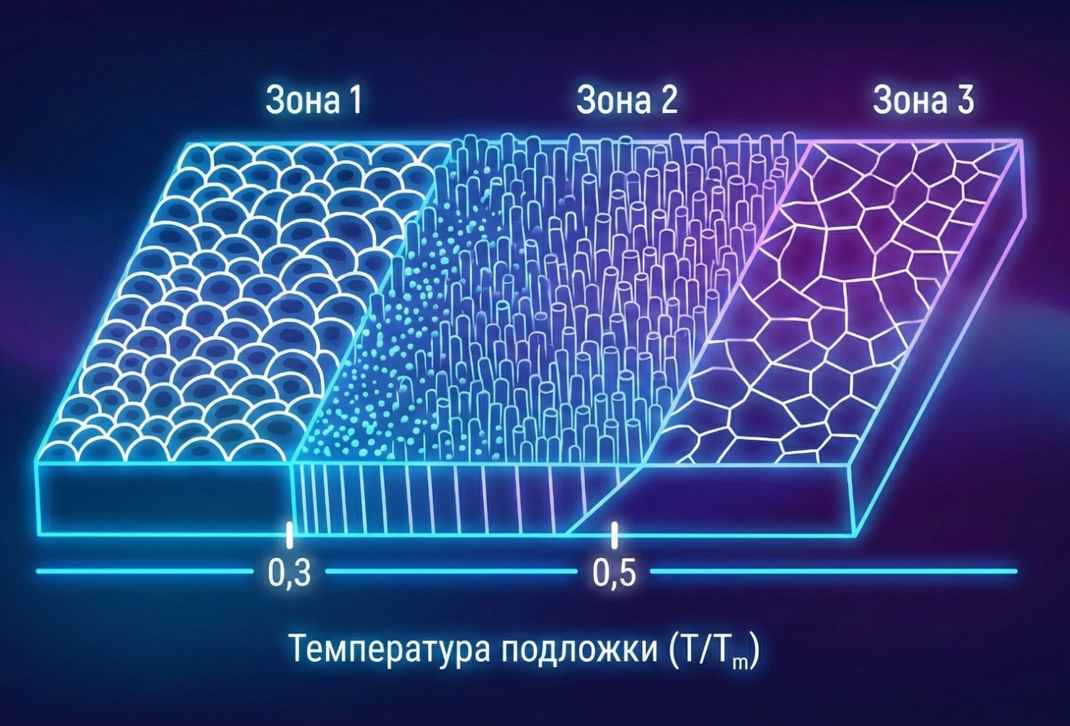
Рисунок 2.10 - Схема зонной структуры, согласно классификации, введённой Мовчаном и Демчишиным

Примечание – Адаптировано из источника [91].

Зона 1, где T/T_{m} < 0.3, состоит из сужающихся зерен с куполообразными вершинами. Границы данных зерен имеют пустотную структуру. Покрытие демонстрирует высокую механическую стойкость при сжатии, но характеризуется слабой сдвиговой устойчивостью в плоскости. Внутри зерен наблюдается разупорядоченная дефектная решетка с высокой плотностью дислокаций. Рост зерен с повышением T/T_{m} служит свидетельством замедленной поверхностной миграции атомов. Окисление на внешних границах зерен способно повысить электрическое сопротивление до значений, на порядки превышающих сопротивление объемного материала.
Зона 2, где 0.3 < T/T_{m} < 0.5, также имеет столбчатую микроструктуру, но здесь границы зерен хорошо определены. Дислокации обычно ограничены этими пограничными областями. Как и прежде, диаметр зерен увеличивается с T/T_{m} и может распространяться по всей толщине покрытия при высоких T/T_{m}. Свойства схожи со свойствами металлов.
В третьей области, соответствующей значениям T/T_{m}<1, формируется равноосная зерённая структура. При этом повышение приведённой температуры ведёт к укрупнению зёрен. По своим эксплуатационным характеристикам в данной зоне практически не уступают металлам, прошедшим полный отжиг.
В 1974 году Торнтон доработал схему Мовчана и Демчишина, приспособив её для описания структур, формирующихся при магнетронном осаждении [92]. С этой целью он дополнил исходную зонную диаграмму новой осью, которая учитывает воздействие рабочего давления газа в процессе распыления. Помимо этого, исследователь выделил ещё одну промежуточную область, расположенную между зонами 1 и 2. Для неё характерны нечётко выраженные волокнистые зёрна, однако границы между ними обладают достаточной прочностью. Эту переходную зону он обозначил литерой Т. Структура зоны Т была определена Крейгом и Хардингом как предельная форма структуры зоны 1 T/T_{m}=0 на бесконечно гладких подложках. Диаграмма зон структуры Торнтона, для прогнозирования микроструктуры покрытий TaCu, проиллюстрирована на рисунке 2.11.

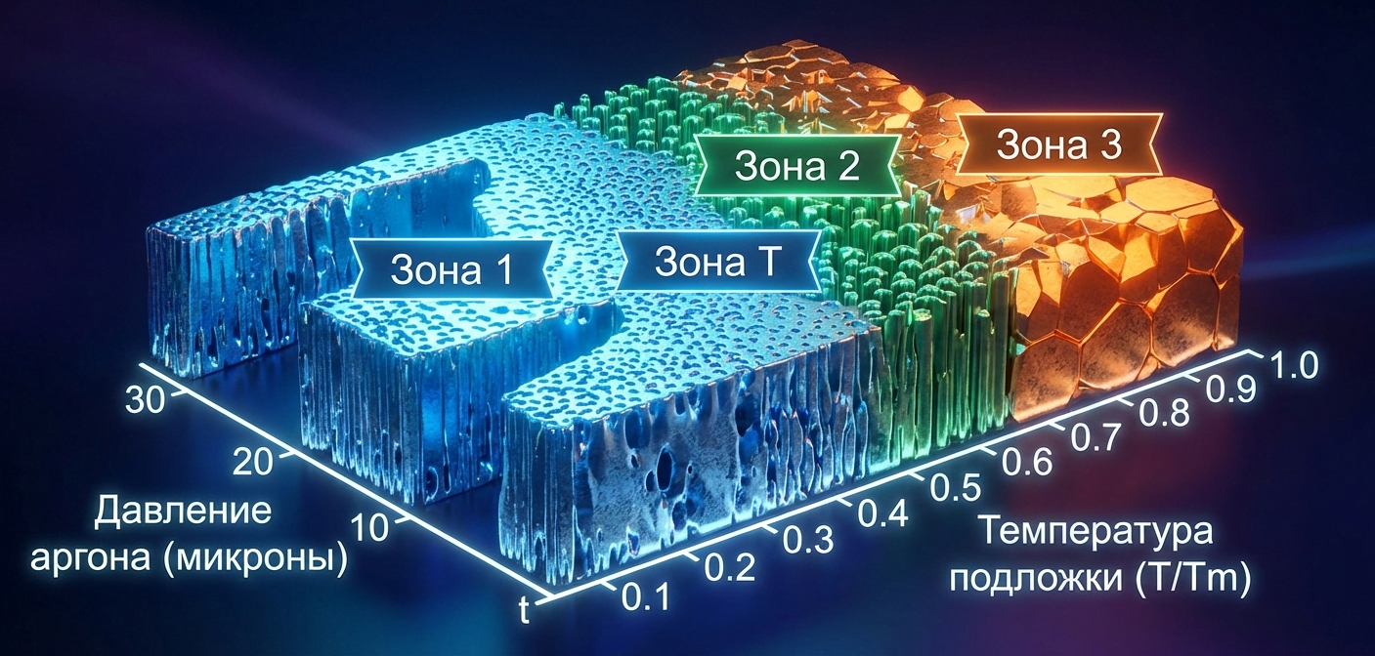
Рисунок 2.11 - Модель структурных зон для напыленных металлических покрытий

Примечание – Адаптировано из источника [93]

Формирование рыхлой структуры зоны 1 напрямую связано с тем, что миграция адсорбированных частиц слишком слаба для компенсации теневого эффекта шероховатостей. Неравномерное осаждение, при котором пики растут быстрее, чем впадины, как раз и является причиной возникновения несконсолидированных границ. В основе этого лежит рельеф, возникающий из-за первичной формы кластеров, преимущественной нуклеации на неоднородностях, исходной шероховатости поверхности и неравномерного наращивания слоя. Этот эффект усиливается, когда в потоке осаждаемого материала присутствует значительная наклонная составляющая. При более высоких давлениях наклонная составляющая усиливается столкновениями. Это также имеет место при нанесении покрытий на трехмерные детали.
Хендерсон, Бродский и Чаудхари впервые построили модель зоны 1/Т, приняв за основу твёрдые сферы, которые осаждаются под 45-градусным углом. В этой модели способность сфер к снятию напряжений ограничена объёмом близлежащих технологических полостей — именно там они могут соприкасаться с ранее осевшими элементами. Диркс и Лими выполнили аналогичные тесты для нормального и наклонного падения [94]. Интересно, что при использовании двух сталкивающихся частиц разного размера для моделирования осаждения бинарного сплава количество пустот увеличивалось. Оба набора результатов показывают тенденцию столбцов наклоняться к падающему потоку. Авторы обращают внимание на то, что расчётная степень заполнения поверхности заметно уступает экспериментально зафиксированным значениям. Данное расхождение навело на мысль о том, что столбчатая морфология, возможно, обусловлена именно низкой плотностью осаждённого слоя. Чтобы проверить эту гипотезу, Ким с коллегами провели численное моделирование с пониженным коэффициентом адгезии. В итоге сформировалась плотная плёнка, в которой ориентация столбцов сохранилась. Вместе с тем диаграмма углового распределения парных контактов демонстрирует, что в такой постановке структурная анизотропия выражена даже сильнее, чем в сценариях с малой плотностью. Подобную текстуру принято относить к зоне Т по классификационным схемам. При этом очевидно, что ключевую роль в возникновении данной структуры играет миграционная подвижность адатомов.
Модели, упомянутые выше, предполагают, что структуры Зоны 1 имеют пористую топологию. Поддержка этого наблюдения была получена Вествудом, показавшим обратную зависимость между плотностью покрытия и давлением газа при напылении в платиновых покрытиях. Кроме того, исследования ТЭМ, проведенные Накахарой и его коллегами, а также Фабисом указывают на большое количество мелких пустот в напыленных, испаренных и электроосажденных покрытиях. Образование пустот было наиболее выражено вблизи поверхности подложки.
Что касается зоны 2, Торнтон определяет ее как область на диаграмме структурных зон, где доминируют эффекты диффузии адатомов по поверхности. Он частично использует модель, разработанную Ван дер Дрифтом.
Схематику роста кристаллов в экстремальных условиях показывает эффект нулевой поверхностной диффузии и нулевого коэффициента конденсации (рисунок 2.12а). Поток покрытия нормален с некоторым рассеянием, чтобы избежать одномерных кристаллов. Ориентация исходных зародышей сохраняется. Структура зоны Т иллюстрирует случай нулевой поверхностной диффузии и коэффициента конденсации, который зависит от кристаллографической поверхности подложки (рисунок 2.12б). Здесь грань кристалла, которая получает наибольший поток покрытия, перестает существовать. Получающаяся структура — зона 1 иллюстрирует случай бесконечной поверхностной диффузии (рисунок 2.12в). Скорость роста перераспределяется, поэтому нет зависимости от коэффициента конденсации. Скорость роста считается одинаковой на всех кристаллических плоскостях. Направление самого быстрого роста — от центра к самой удаленной точке на кристалле. Это плотная столбчатая структура зоны 2 (рисунок 2.12г), за исключением того, что допускается периодическое повторное зарождение. Столбчатая структура все еще очевидна.

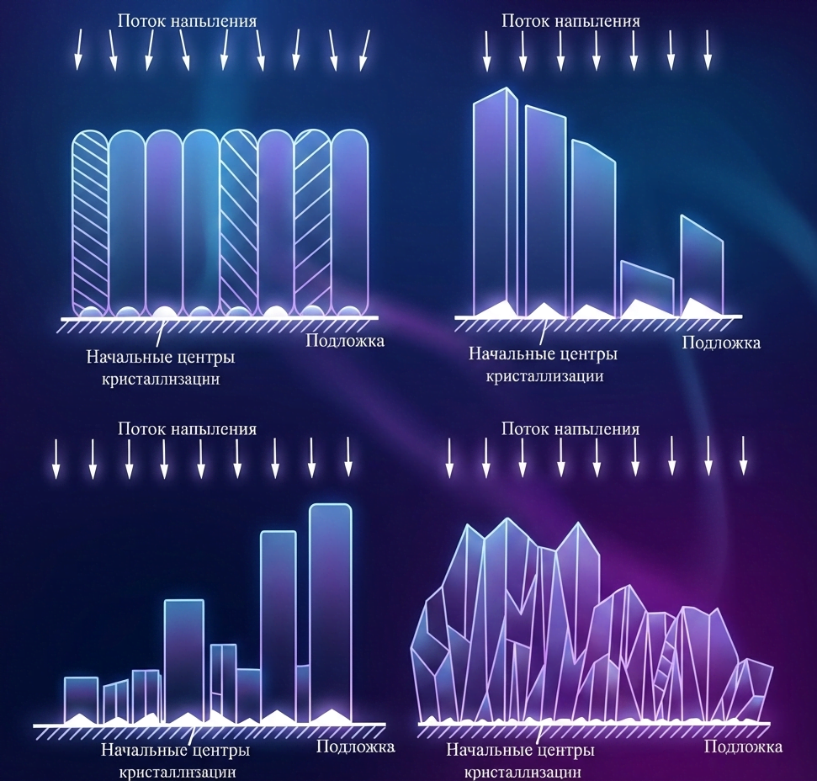
Рисунок 2.12 - Двумерные структуры роста, построенные для нескольких экстремальных случаев диффузии адатомов по поверхности. a) Исключена диффузия, все частицы конденсируются без потерь. б) Диффузия отсутствует, но эффективность осаждения определяется типом поверхности. в) Реализован режим бесконечной диффузии. г) Бесконечная диффузия в сочетании с регулярным повторным нуклеационным процессом

Примечание – Адаптировано из источника [95]

Зона 3 определяется как область на зонной диаграмме, где объемная диффузия оказывает доминирующее влияние на микроструктуру покрытия. Спонтанное зарождение в сочетании с объемной диффузией приводит к равноосной зернистой структуре, обычно наблюдаемой, когда гомологичная температура больше ~0,5. Иногда наблюдаются открытые границы.
При осаждении тонких плёнок в вакууме при пониженных температурах для управления их структурой часто используется интенсивное бомбардирование поверхности частицами. Этот подход был рассмотрен Маттоксом в работах по ионно-плазменному напылению. В таких процессах высокоэнергетичные ионы и нейтральные атомы взаимодействуют с растущим слоем: нейтралы, как и ионы, передают импульс и энергию, а ионы дополнительно сообщают поверхностный заряд. Совокупное действие этих факторов приводит к трём основным эффектам: повышению диффузионной подвижности адатомов, распылению материала с возможным его повторным осаждением и избирательному сглаживанию микронеровностей. Благодаря этому адатомы легче занимают наиболее устойчивые позиции на подложке. Как следствие, меняются средний размер зерна, кристаллографическая текстура, уровень внутренних напряжений, плотность покрытия и количество дефектов типа пор. Часто встречающийся пример — использование бомбардировки для получения микроструктуры покрытия зоны Т вместо зоны 1. Торнтон обнаружил, что для меди при низкой T/T_{m} подавление открытых границ требовало потока ионной бомбардировки, достаточного для повторного распыления значительной части падающего потока покрытия (т.е. 30-60%), и что эта величина увеличивалась с величиной случайных поверхностных неровностей. Диаграмма структурных зон, разработанная Мессье [96], которая иллюстрирует комбинированное влияние потенциала смещения подложки и температуры подложки на структуру зерна напыленного металлического покрытия (рисунок 2.13).

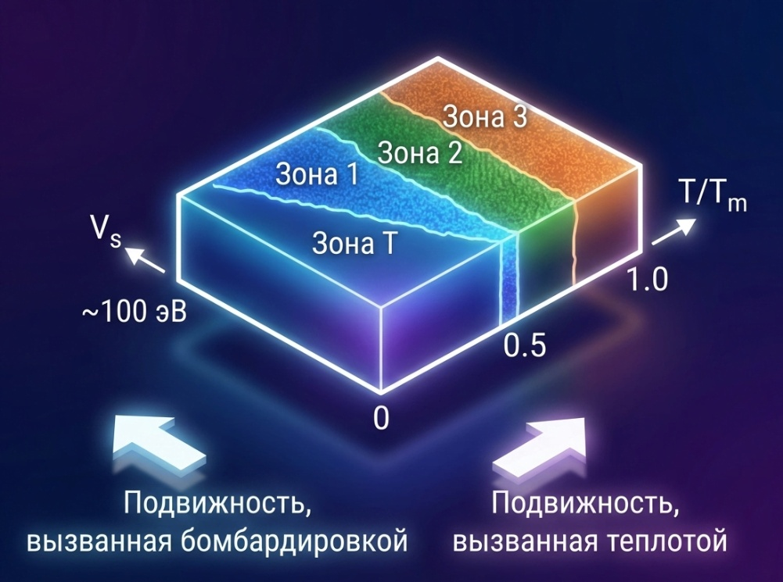
Рисунок 2.13 - Диаграмма зонной структуры Мессье

Примечание – Адаптировано из источника [96]

В качестве теоретического обоснования этих экспериментальных данных выступают расчеты Мюллера. Согласно его модели, в процессе осаждения пленки ионное воздействие инициирует селективное удаление свисающих атомов с поверхности, что ведет к формированию вакансий. Данные дефекты сохраняют открытую структуру вплоть до момента их последующей рекомбинации с вновь прибывающими атомами из газовой фазы. Распыленные атомы повторно осаждаются в пустотах. Ионы вызывают поверхностную диффузию, локальный нагрев, коллапс пустот и перекристаллизация. Приведены два снимка, которые иллюстрируют эффект уплотнения (рисунок 2.14).

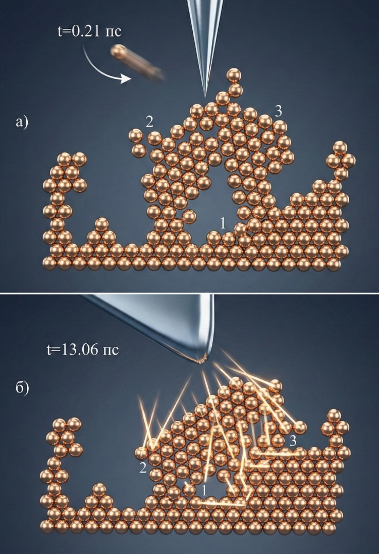
Рисунок 2.14: Структурная эволюция на поверхности никелевого покрытия при воздействии ионов аргона с энергией 100 эВ

Примечание – Адаптировано из источника [97]

Как энергия ионов, так и соотношение нейтрального потока ионов являются критическими параметрами, если должна быть достигнута полная плотность упаковки. Когда плотность упаковки покрытия низка, микроструктура будет чувствительна к увеличению энергии бомбардирующих ионов. Этот эффект ослабевает по мере достижения режима полностью плотных покрытий. Влияние соотношения ион-нейтрал на плотность упаковки для энергий ионов 10 эВ и 50 эВ проиллюстрировано на рисунке 2.15.

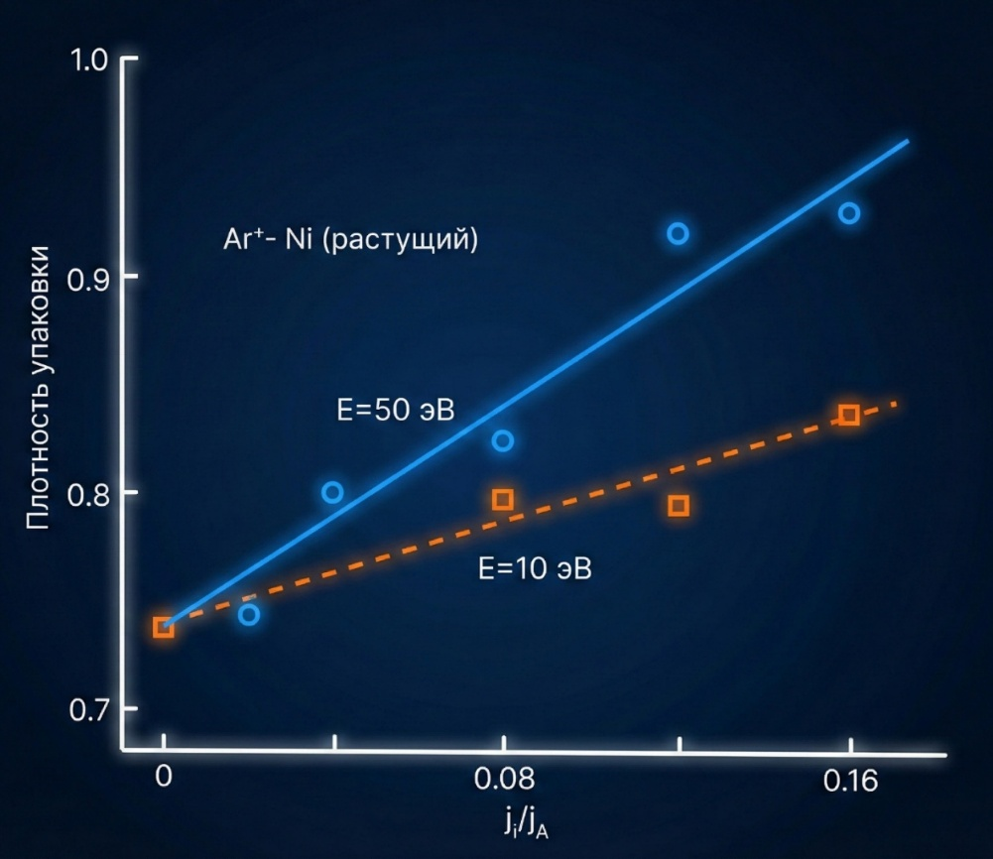
Рисунок 2.15 - Плотность упаковки как функция отношения потока ионов к атомам, $j_{i}/j_{A}$, для энергий ионов аргона $E = 10 эВ$ и $E = 50$ эВ

Примечание – Адаптировано из источника [98].

Влияние энергии ионов при фиксированной энергии ионов на нейтралы показано на рисунке 2.16. Роде указывает, что отношение ионов к нейтралам является постоянным для данной геометрии системы, вида газа и материала катода [99]. Простое увеличение разрядного тока ничего не дает, так как скорость осаждения нейтралов увеличивается соответственно. Для достижения большего диапазона уровней бомбардировки требуется некоторая степень независимого контроля плотности ионного тока. Графическая иллюстрация эффекта ионной бомбардировки на покрытии из нитрида титана приведена Буллом и Рикерби [100].

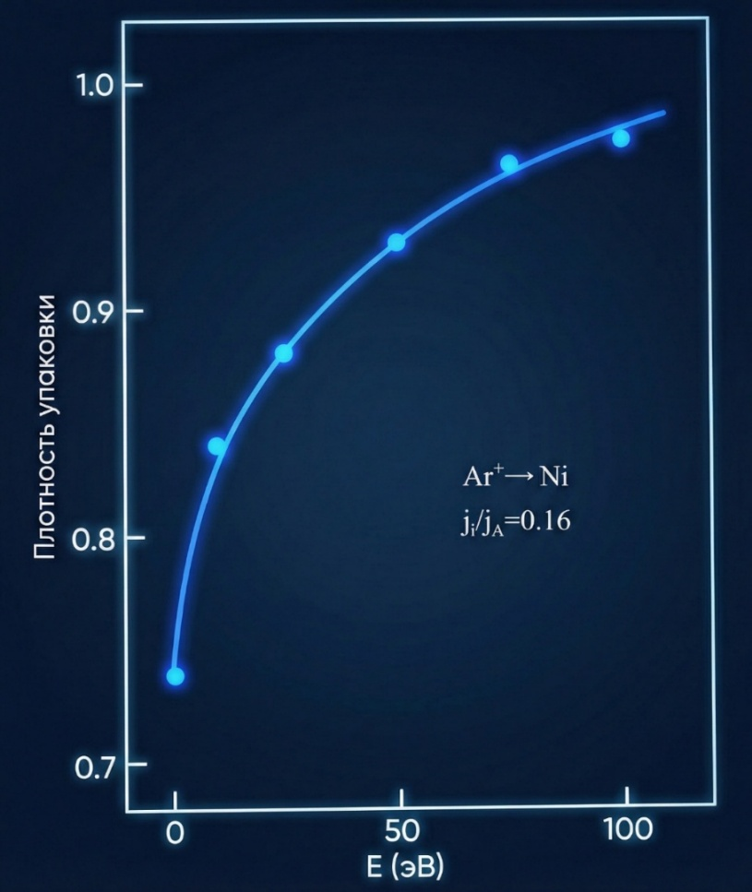
Рисунок 2.16 - Плотность упаковки в зависимости от энергии ионов аргона, E, для фиксированного отношения потока ионов к атомам, $j_{i}/j_{A}=0.16$

Примечание – Адаптировано из источника [99].

В проектируемой системе покрытия TaCu, целевой является микроструктура, соответствующая плотной колонной зоне Т или зоне 2 по модели Мессье. Подобная структура, характеризуемая высокой плотностью и развитыми границами зерен, необходима для выполнения двух противоречивых требований: обеспечения механической целостности и коррозионной стойкости за счет плотной танталовой матрицы; создания путей для контролируемой диффузии ионов меди к поверхности. Выбор параметров напыления должен быть направлен на формирование именно этой структурной зоны, что отличает процесс от стандартных режимов получения, например, плотных нитридных покрытий зоны 3.

2.2.3 Формирование адгезионных свойств покрытия
Уровень внутренних напряжений непосредственно влияет на адгезию покрытия к подложке. Согласно стандартам ASTM, под адгезией понимается способность двух материалов сохранять контакт, которая реализуется благодаря межмолекулярному взаимодействию, эффекту механического сцепления или комбинации данных механизмов. Уровень сцепления напрямую обусловлен такими характеристиками основы, как степень загрязнения, рельеф поверхности, параметр шероховатости, химический состав, внутреннее строение.
Адгезия часто классифицируется по пяти различным типам в зависимости от микроструктуры границы раздела покрытие-подложка. Это проиллюстрировано на рисунке 2.17. Однако следует отметить, что большинство границ раздела представляют собой наложение более чем одного из этих типов.
Механическое закрепление обнаруживается на шероховатых поверхностях. Материал покрытия ударяется о подложку и фиксируется в ней. Этот тип адгезии особенно важен при термическом и плазменном напылении, когда поверхности, подлежащие покрытию, обычно подвергаются пескоструйной обработке.

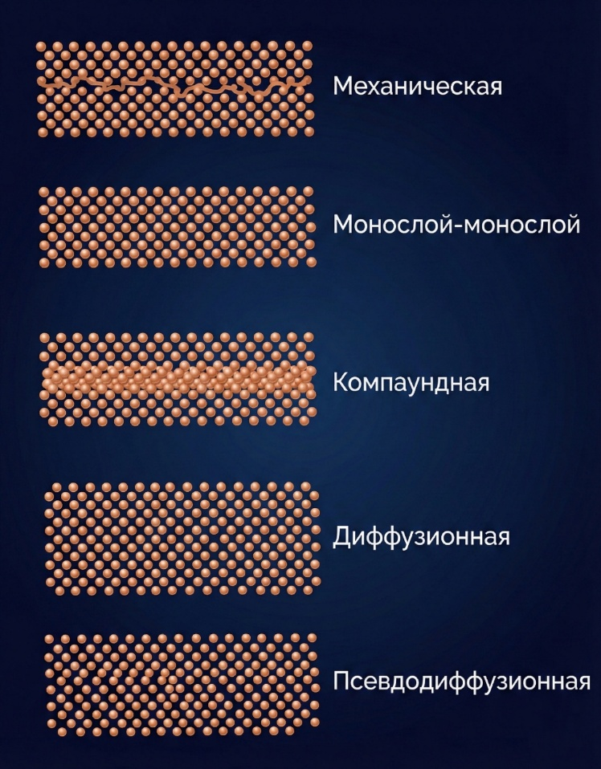
Рисунок 2.17 - Классификация различных режимов адгезии по Хинтерманну

Примечание – Адаптировано из источника (Hintermann, 1984).

Резкие границы раздела характеризуются резким переходом от материала покрытия к материалу подложки. Толщина переходного слоя составляет 2-5 Å. В качестве примера можно привести систему золото – хлорид натрия. Межфазные границы такого рода формируются при отсутствии диффузионных процессов, слабом химическом взаимодействии и при условии, что поверхность ровная.
Границы раздела, отличаются однородным химическим составом в пределах нескольких атомных слоёв. Их возникновение является следствием химических реакций между наносимым покрытием и атомами подложки.
Диффузионные межфазные слои могут образовываться при наличии хотя бы частичной растворимости между материалами подложки и покрытия. Они обычно встречаются в высокотемпературных ХОГФ -покрытиях. Образованный межфазный материал может быть хрупким, иметь пустоты Киркендалла и развивать микротрещины, вызванные напряжением. Пустоты особенно вероятны, когда скорости диффузии материалов покрытия и подложки различны [82].
Псевдодиффузионные межфазные слои образуются путем ионной имплантации в подложку с последующим ростом покрытия. В отличие от диффузионных межфазных слоев, они могут образовываться из материалов, которые взаимно не диффундируют. Растворимость может быть увеличена за счет точечных дефектов и градиентов напряжений, создаваемых при бомбардировке подложки.
Очистка подложки важна для получения хорошей адгезии покрытия. Если подложка не чистая, то вероятны непоследовательные результаты. Кроме того, более вероятны пористость, изменение цвета и отказы в применении.
Типичные обработки зависят от подложки, но могут включать обезжиривание паром для удаления органических загрязнителей и щелочную или кислотную промывку для удаления неорганических загрязнителей. Также будут промежуточные промывки водой. Часто используются ультразвуковые ванны. Там, где подложка шероховатая, используется мягкая струйная обработка. Отмечается, что в настоящее время наблюдается тенденция отказа от обезжиривания органическим паром из-за экологических причин способности фреонов, выделяемых к разрушению озонового слоя. Несомненно, вскоре от них полностью откажутся.
Для обнажения чистого поверхностного слоя подложку можно обработать методом ионной бомбардировки. Более эффективным считается плазменное травление в ВЧ-поле. На сложных по структуре образцах селективное распыление способствует формированию поверхности с повышенной реакционной способностью.
В качестве действенного приёма для повышения адгезии часто применяют буферный слой, который должен образовывать прочные связи как с основой, так и с наносимым покрытием. В вакуумной технологии нередко используют несколько промежуточных слоёв или слои с градиентным составом. Примером является низкотемпературное осаждение нитрида титана. Здесь используется титановый подслой. Это приводит к более общему выводу о том, что для хорошей адгезии необходимо учитывать совместимость покрытия и подложки.
Адгезия покрытия TaCu к стальным, титановым или полимерным подложкам обеспечивает его эксплуатационную надежность. Учитывая разницу в коэффициентах термического расширения Ta и Cu, а также между покрытием и подложкой, особую важность приобретают методы минимизации термических напряжений [102,103]. В данной работы стратегия обеспечения адгезии включает: формирование градиентного подслоя или использование промежуточного слоя для снижения механических несоответствий; применение ионной бомбардировки в начальный момент роста для создания псевдодиффузионной межфазной области
Формирование той или иной зеренной структуры неизбежно приводит к возникновению внутренних напряжений в покрытий. Напряжение часто наблюдается в ФОГФ-покрытиях из-за низких температур осаждения. Оно часто вызывает расслаивание от подложки в виде коробления, скалывания или растрескивания на пластинки. Оно имеет две составляющие.
Термические напряжения порождаются разницей в тепловом расширении материалов покрытия и подложки. Их величину вычисляют по соотношению

 | $$σ_{th}=E_{f}\left(α_{c}-α_{s}\right)\left(T_{s}-T_{a}\right)$$ | (2.2)

где $E_{f}$ - модуль Юнга покрытия, $α_{f}$ и $α_{s}$ - средние температурные коэффициенты расширения для покрытия и основы соответственно, $T_{s}$ - температура подложки во время осаждения, а $T_{a}$ - температура во время измерения. Напряжение покрытия является растягивающим, когда $α_{f}>α_{s}$.

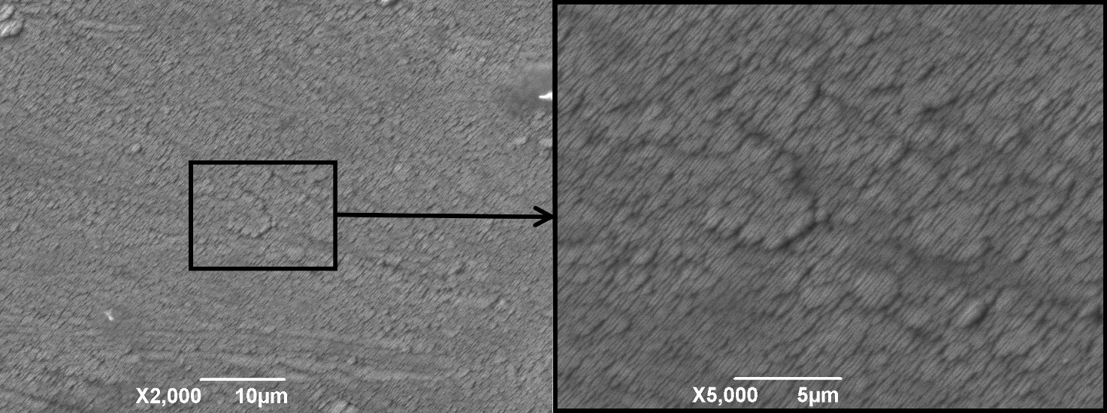
Рисунок 2.18 – Распределение напряжения в покрытий полученном магнетронным способом

Внутреннее напряжение возникает из микроструктуры покрытия. Оно возникает из-за энергии и потока бомбардирующих частиц, или атомного упрочнения, во время процесса роста. Оно может быть растягивающим или сжимающим, обычно переходящим от первого состояния ко второму с увеличением плотности покрытия [104]. Часто оно превышает предел текучести покрытия. Оно может релаксировать при низких температурах T/T_{m} в диапазоне от 0,1 до 0,3. Это известно как восстановление. При более высоких температурах T/T_{m} в диапазоне от 0,3 до 0,5 напряжения релаксируют путем рекристаллизации деформированных зерен в новые, свободные от деформаций зерна.
Напряжение часто начинает формироваться, когда образец вынимается из вакуумной камеры. Высокая влажность ускоряет эффект. Напряжение в покрытий вызовет изгиб тонкой подложки. Для круглого диска этот изгиб может быть использован как индикатор напряжения согласно хорошо известной формуле:

 | $$σ=\frac{4d}{D^{2}}\frac{E_{s}}{3\left(1-ν\right)}\frac{t_{s}^{2}}{t_{f}^{2}}$$ | (2.3)

где $D$ — диаметр диска, $d$ — прогиб, t_{s}и t_{f} — толщина подложки и покрытия соответственно, E_{s} — модуль Юнга материала подложки, а $ν$ — коэффициент Пуассона. Прогиб регистрируется с использованием оптического микроскопа, что в итоге даёт возможность вычислить напряжение.

2.2.4 Принципы работы и конфигурация магнитного поля магнетронов
Низкая скорость осаждения в диодных системах привела к развитию плоскостного магнетронного распыления. Первая система плоскостного магнетронного распыления была описана Чапиным в 1974 году [105]. Важность этой работы заключается в высоких скоростях распыления, достижимых с помощью его устройства, по сравнению с обычным диодным распылением. Даже сегодня основы оригинальной конструкции остаются неизменными. Более того, основные проблемы, выраженные в оригинальной статье, по-прежнему актуальны. Примерами являются низкое использование мишени, свойственное этой технике, и дугообразование на поверхности мишени.
Существуют, однако, значительные достижения, и среди них — механизм обратной связи для замкнутого контура управления процессами реактивного распыления, разработка несбалансированных магнетронов, относительно недавнее признание преимуществ конфигураций с множеством магнетронов с замкнутым магнитным полем для нанесения покрытий на трехмерные детали и HiPIMS [106–108].
Конструкция стандартного магнетрона по геометрии соответствует диодной схеме, однако магнитная система размещается позади мишени, формируя силовые линии поля в виде, представленном на рисунке 2.19. При этом тангенциальная компонента магнитного поля над мишенью поддерживается в интервале 0,02–0,05 Тл. В результате наложения магнитного и электрического полей вблизи поверхности возникает электронная ловушка, вытянутая вдоль траектории движения заряженных частиц. Это приводит к повышению плотности плазмы и, как следствие, росту числа ионов, ежесекундно бомбардирующих мишень, что ускоряет процессы распыления и осаждения. Обычно на мишень подаётся отрицательное смещение относительно земли величиной 300-700 Вольт. Плотность катодного тока обычно составляет 20 мА см⁻². Рабочее давление газа находится в диапазоне 3·10⁻³ - 8·10⁻³ мбар. Прирост порядка 0.3 мкм в минуту является обычным явлением для металлических покрытий.
Кроме того, низкое рабочее давление при магнетронном распылении означает, что повторное осаждение распыленных материалов обратно на мишень менее вероятно. Это еще один фактор, который способствует увеличению скорости осаждения. К числу ограничений, влияющих на производительность процесса магнетронного напыления, относятся: способность материала мишени отводить тепло, результативность системы принудительного водяного охлаждения, порог термической стойкости распыляемого вещества, а также его коэффициент распыления.

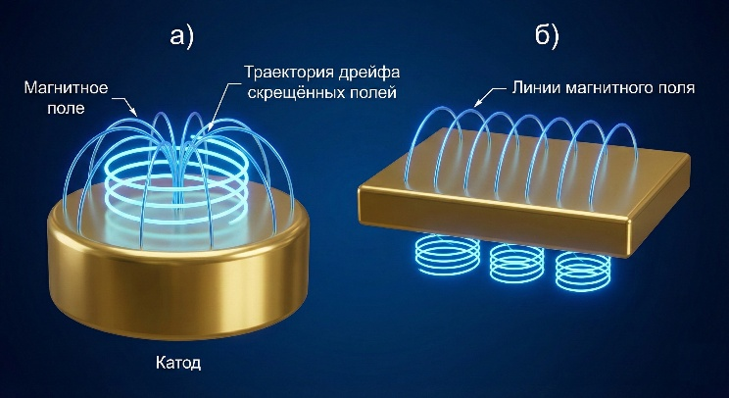
Рисунок 2.19 – Схемы магнетронов круглой и прямоугольной формы

Примечание – Адаптировано из источника [109]

Векторная суперпозиция электрической и магнитной составляющих вызывает направленное смещение электронных потоков в требуемые стороны. Траектории замкнуты в форме замкнутого контура. Это сделано для того, чтобы заставить электроны циркулировать перед катодом. В результате достигается высокая плотность плазмы.
Еще одним преимуществом магнетронного распыления является то, что распыленные атомы с меньшей вероятностью теряют энергию при столкновениях. Это ведёт к существенной интенсификации процессов на формирующемся слое, за счёт чего достигается более высокая плотность осаждаемых плёнок. С другой стороны, удачная конструкция магнетрона позволяет заметно сократить ионное облучение по отношению к диодной схеме, что особенно актуально для нанесения покрытий на нагревозависимые подложки. Нетрудно понять, почему магнетронное напыление практически повсеместно вытеснило технологию диодного осаждения.
Технологический цикл начинается с эвакуации воздуха из камеры для достижения состояния высокого вакуума. Затем внутренний объем заполняется благородным газом, поддерживая остаточное давление в интервале от 0,5 до 30 мторр. Магнетрон затем возбуждается очень низкой мощностью, и на подложку подается отрицательный потенциал на несколько сотен вольт. Таким образом, происходит травление подложки постоянным током с помощью магнетрона. Это может продолжаться столько, сколько считается необходимым для очистки. Затем потенциал на подложке уменьшается, говоря в абсолютном выражении, до менее 200 Вольт отрицательно. Инициируется магнетронная мощность и плотный тлеющий разряд. Блок питания должен обладать хорошими возможностями подавления дуги для работы на высокой мощности. Он также должен иметь возможность плавного нарастания для минимизации теплового шока чувствительных мишеней. Тлеющий разряд образует траекторию над мишенью, и материал распыляется из этой области на подложку. Потенциал на подложке действует, увеличивая энергию ионной бомбардировки и, таким образом, уплотняя покрытие. Вводя контролируемые количества реактивного газа, можно получать составные покрытия, что характерно для процесса реактивного распыления. По завершении роста подложки следует охладить, прежде чем подвергать воздействию атмосферы. В противном случае может произойти отслоение покрытия [110,111].
Для теоретического описания процесса необходимо рассмотреть магнитное поле в распылительных магнетронах. При моделировании топологии поля обычно принимаются определенные допущения относительно магнитов и ферромагнетиков, позволяющие упростить расчеты без потери физического смысла
Следующие допущения применяются повсеместно:
  - Намагниченность всех магнитов считается однородной по объему и строго зафиксированной по величине.
  - Магнитная проницаемость приравнивается к проницаемости свободного пространства.
  - Ферромагнитным материалам присваивается бесконечно высокое значение проницаемости. Это упрощение является стандартным. Рабочая область постоянного магнита соответствует участку кривой размагничивания, который расположен во втором квадранте петли гистерезиса.
В целом, магниты AlNiCo имеют высокое остаточное поле, но низкую коэрцитивность. Напротив, ферриты имеют разумную коэрцитивность, но относительно низкое остаточное поле. Редкоземельные магниты из сплавов самарий–кобальт и неодим–железо–бор отличаются сочетанием высокой остаточной индукции и значительной коэрцитивной силы. Их кривые размагничивания на протяжении широкого интервала сохраняют линейность, причём их наклон практически совпадает с магнитной проницаемостью воздуха. Для выхода магнита в нелинейную область требуется приложение достаточно сильных полей обратной полярности. Намагниченность внутри материала распределена равномерно по всему объёму. Благодаря этим характеристикам подобные магниты допустимо представлять как системы с эффективной поверхностной плотностью магнитных зарядов на каждом из полюсов, между которыми существует воздушный зазор. Соответственно, расчёт магнитного поля в произвольной точке вне магнита сводится к интегрированию по поверхностной плотности заряда на обоих полюсах. Связанные редкоземельные элементы и некоторые ферриты могут быть аналогичным образом обработаны, поскольку они легче размагничиваются [112–114].
Для построения двумерной модели системы необходимо в первую очередь рассмотреть характеристики магнитного поля бесконечного прямоугольного цилиндрического магнита. Итак, когда обсуждается точечный заряд, имеется в виду заряд на единицу длины, достаточно длинной, чтобы краевыми эффектами можно было пренебречь. Поле, обусловленное таким точечным монополем, задается выражением:

 | V=V+iA=2πqln(z−z₀) | (2.4)

где V — скалярный потенциал, а А — функция потока. Также z₀=x₀+iy₀ и z=x+iy представляют собой, соответственно, точки источника и поля.
При рассмотрении бесконечно протяжённого стержневого магнита с прямоугольным поперечным сечением и однородной намагниченностью, вклад в итоговое магнитное поле от монопольных линий, исходящих от северного и южного полюсов, определяется путём интегрирования вдоль этих линий и последующего векторного суммирования полученных величин. Векторная сумма вкладов от обоих полюсов дает результирующее магнитное поле.
Стоит также обратить внимание также, что $q=\sqrt{B_{rem}}$. Тогда для верхнего полюса:

$$w_{t}=\frac{q}{2π}\int_{z_{1}}^{z_{2}}{\ln\left(z-z_{o}\right)}⋅q⋅dz_{o}=\frac{B_{rem}}{2π}\int_{z_{1}}^{z_{2}}{\ln\left(z-z_{o}\right)}⋅dz_{o}$$ | (2.5)

Пусть $Z=z-z_{o}$, тогда $dZ=-dz_{o}$.
Также, $Z_{1}=\left(x-x_{1}\right)+i\left(y-y_{1}\right)=p_{1}+iq_{1}$ и $Z_{2}=\left(x-x_{2}\right)+i\left(y-y_{2}\right)=p_{2}+iq_{2}$.

 | $$w_{t}=-\frac{B_{rem}}{2π}\int_{Z_{1}}^{Z_{2}}{\ln\left(Z\right)}dZ$$ | (2.6)

Интегрируя по частям:

 | $$w_{t}=-\frac{B_{rem}}{2π}{\left[Z⋅\ln\left(Z\right)-Z\right]}_{Z_{1}}^{Z_{2}}$$ | (2.7)

И раскрывая:

 | $$w_{t}=-\frac{B_{rem}}{2π}{\left[Z⋅\frac{1}{2}\ln\left(p^{2}+q^{2}\right)+i\text{Atn}\left(\frac{q}{p}\right)-Z\right]}_{Z_{1}}^{Z_{2}}$$ | (2.8)

При расчете функции арктангенса важно знать, в каком квадранте лежит точка координат.

$$w_{t}=-\frac{B_{rem}}{2π}\left[{\left.\frac{1}{2}p⋅\ln\left[p^{2}+q^{2}\right]-q⋅\text{Atn}\left(\frac{q}{p}\right)-p\right|}_{Z_{1}=p_{1}+iq_{1}}^{Z_{2}=p_{2}+iq_{2}}\right.\left.+i{\left.\frac{1}{2}q⋅\ln\left[p^{2}+q^{2}\right]+p⋅\text{Atn}\left(\frac{q}{-p}\right)-q\right|}_{Z_{1}=p_{1}+iq_{1}}^{Z_{2}=p_{2}+iq_{2}}\right]$$ | (2.9)

Определяя $Z_{3}=\left(x-x_{3}\right)+\left(y-y_{3}\right)=p_{3}+iq_{3}$ и $Z_{4}=\left(x-x_{4}\right)+\left(y-y_{4}\right)=p_{4}+iq_{4}$ получаем соответствующее выражение для нижнего полюса магнита.

$$w_{bp}=-\frac{B_{rem}}{2π}{\left[\left[\frac{1}{2}p⋅\ln\left[p^{2}+q^{2}\right]-q⋅\text{Atn}\left(\frac{q}{p}\right)-p\right]\right]}_{Z_{3}=p_{3}+iq_{3}}^{Z_{4}=p_{4}+iq_{4}}+i\left[\frac{1}{2}q⋅\ln\left[p^{2}+q^{2}\right]+p⋅\text{Atn}\left(\frac{q}{p}\right)-q\right]$$ | (2.10)

и вычисляя результирующий вклад с обеих сторон $w=w_{tp}-w_{bp}$, получаем:

$$w=\frac{B_{rem}}{2π}{\left[\left[\frac{1}{2}p⋅\ln\left[p^{2}+q^{2}\right]-q⋅\text{Atn}\left(\frac{q}{p}\right)-p\right]\right]}_{Z_{1}}^{Z_{2}}-{\left[\left[\frac{1}{2}p⋅\ln\left[p^{2}+q^{2}\right]-q⋅\text{Atn}\left(\frac{q}{p}\right)-p\right]\right]}_{Z_{3}}^{Z_{4}}+i{\left[\left[\frac{1}{2}q⋅\ln\left[p^{2}+q^{2}\right]+p⋅\text{Atn}\left(\frac{q}{p}\right)-q\right]\right]}_{Z_{1}}^{Z_{2}}-i{\left[\left[\frac{1}{2}q⋅\ln\left[p^{2}+q^{2}\right]+p⋅\text{Atn}\left(\frac{q}{p}\right)-q\right]\right]}_{Z_{3}}^{Z_{4}}$$ | (2.11)

Следовательно, скалярный магнитный потенциал задается выражением:

$$V=-\frac{B_{rem}}{2π}\left[\left[\frac{1}{2}p_{2}⋅\ln\left[p_{2}^{2}+q_{2}^{2}\right]-q_{2}⋅\text{Atn}\left(\frac{q_{2}}{p_{2}}\right)-p_{2}\right]-\left[\frac{1}{2}p_{1}⋅\ln\left[p_{1}^{2}+q_{1}^{2}\right]-q_{1}⋅\text{Atn}\left(\frac{q_{1}}{p_{1}}\right)-p_{1}\right]-\left[\frac{1}{2}p_{4}⋅\ln\left[p_{4}^{2}+q_{4}^{2}\right]-q_{4}⋅\text{Atn}\left(\frac{q_{4}}{p_{4}}\right)-p_{4}\right]+\left[\frac{1}{2}p_{3}⋅\ln\left[p_{3}^{2}+q_{3}^{2}\right]-q_{3}⋅\text{Atn}\left(\frac{q_{3}}{p_{3}}\right)-p_{3}\right]\right]$$ | (2.12)

и функция магнитного потока A задается выражением:

$$A=-\frac{B_{rem}}{2π}\left[\left[\frac{1}{2}q_{2}⋅\ln\left[p_{2}^{2}+q_{2}^{2}\right]+p_{2}⋅\text{Atn}\left(\frac{q_{2}}{p_{2}}\right)-q_{2}\right]-\left[\frac{1}{2}q_{1}⋅\ln\left[p_{1}^{2}+q_{1}^{2}\right]+p_{1}⋅\text{Atn}\left(\frac{q_{1}}{p_{1}}\right)-q_{1}\right]-\left[\frac{1}{2}q_{4}⋅\ln\left[p_{4}^{2}+q_{4}^{2}\right]+p_{4}⋅\text{Atn}\left(\frac{q_{4}}{p_{4}}\right)-q_{4}\right]+\left[\frac{1}{2}q_{3}⋅\ln\left[p_{3}^{2}+q_{3}^{2}\right]+p_{3}⋅\text{Atn}\left(\frac{q_{3}}{p_{3}}\right)-q_{3}\right]\right]$$ | (2.13)

Если теперь зафиксировать координаты таким образом, чтобы магнит был центрирован относительно начала координат, то можно записать, что $p_{2}=x-x_{0}$ и $p_{1}=p_{3}=x+x_{0}$, а также $q_{1}=q_{2}=y-y_{0}$ и $q_{3}=q_{4}=y+y_{0}$, так что выражение для поля становится:

$$A=-\frac{B_{rem}}{2π}\left[\left[\frac{1}{2}\left(y-y_{0}\right)⋅\ln\left[{\left(x-x_{0}\right)}^{2}+{\left(y-y_{0}\right)}^{2}\right]+\left(x-x_{0}\right)⋅\text{Atn}\left(\frac{y-y_{0}}{x-x_{0}}\right)\right]-\left[\frac{1}{2}\left(y-y_{0}\right)⋅\ln\left[{\left(x+x_{0}\right)}^{2}+{\left(y-y_{0}\right)}^{2}\right]+\left(x+x_{0}\right)⋅\text{Atn}\left(\frac{y-y_{0}}{x+x_{0}}\right)\right]-\left[\frac{1}{2}\left(y+y_{0}\right)⋅\ln\left[{\left(x-x_{0}\right)}^{2}+{\left(y+y_{0}\right)}^{2}\right]+\left(x-x_{0}\right)⋅\text{Atn}\left(\frac{y+y_{0}}{x-x_{0}}\right)\right]+\left[\frac{1}{2}\left(y+y_{0}\right)⋅\ln\left[{\left(x+x_{0}\right)}^{2}+{\left(y+y_{0}\right)}^{2}\right]+\left(x+x_{0}\right)⋅\text{Atn}\left(\frac{y+y_{0}}{x+x_{0}}\right)\right]\right]$$ | (2.14)

Выражения для А представляют интерес по следующей причине. Можно отметить, что B — это плотность магнитного потока.

 | $$\frac{dy}{dx}=\frac{B_{y}}{B_{x}}=-\frac{∂A/∂x}{∂A/∂y}$$ | (2.15)

путем перекрестного умножения

 | $$\frac{∂A}{∂x}dx+\frac{∂A}{∂y}dy=dA=0$$ | (2.16)

что означает, что линии постоянной A являются линиями магнитного поля.
Также интерес представляет величина B и ее компоненты $B_{x},B_{y}$.

 | $$B_{x}=-\frac{∂V}{∂x} \& B_{y}=-\frac{∂V}{∂y}$$ | (2.17)

$\overline{B}$, комплексно сопряженное B, может быть записано как:

 | $$\overline{B}=B_{x}-iB_{y}=-\frac{∂V}{∂x}+i\frac{∂V}{∂y}$$ | (2.18)

что, в сочетании с уравнениями Коши-Римана,

 | $$\frac{∂V}{∂x}=\frac{∂A}{∂y}, \frac{∂V}{∂y}=-\frac{∂A}{∂x}$$ | (2.19)

дает:

 | $$\overline{B}=B_{x}-iB_{y}=-\frac{∂V}{∂x}-i\frac{∂A}{∂x}=\frac{dw}{dz}$$ | (2.20)

что означает:

 | $$\left|B\right|=\left|\frac{dw}{dz}\right|=\sqrt{B_{x}^{2}+B_{y}^{2}}$$ | (2.21)

Теперь для рассматриваемого примера могут быть найдены $B,B_{x},B_{y}$ следующим образом:

$$w=w_{tp}-w_{bp}=-\frac{B_{rem}}{2π}\left[{\left[Z⋅\ln\left(Z\right)-Z\right]}_{Z_{1}}^{Z_{2}}-{\left[Z⋅\ln\left(Z\right)-Z\right]}_{Z_{3}}^{Z_{4}}\right]$$ | (2.22)

Беря $w_{tp}$:
 | $$\frac{dw_{tp}}{dz}=-\frac{B_{rem}}{2π}\ln\left|\frac{Z_{2}}{Z_{1}}\right|$$ | (2.23)

$$\frac{dw_{tp}}{dz}=-\frac{B_{rem}}{2π}\left[\frac{1}{2}\ln\left[{\left(x-x_{0}\right)}^{2}+{\left(y-y_{0}\right)}^{2}\right]+i\text{Atn}\left(\frac{y-y_{0}}{x-x_{0}}\right)\right]-\left[\frac{1}{2}\ln\left[{\left(x+x_{0}\right)}^{2}+{\left(y-y_{0}\right)}^{2}\right]+i\text{Atn}\left(\frac{y-y_{0}}{x+x_{0}}\right)\right]$$ | (2.24)

и аналогично для $w_{bp}$ мы имеем:

$$\frac{dw_{bp}}{dz}=-\frac{B_{rem}}{2π}\left[\frac{1}{2}\ln\left[{\left(x-x_{0}\right)}^{2}+{\left(y+y_{0}\right)}^{2}\right]+i\text{Atn}\left(\frac{y+y_{0}}{x-x_{0}}\right)\right]-\left[\frac{1}{2}\ln\left[{\left(x+x_{0}\right)}^{2}+{\left(y+y_{0}\right)}^{2}\right]+i\text{Atn}\left(\frac{y+y_{0}}{x+x_{0}}\right)\right]$$ | (2.25)

$$\frac{dw}{dz}=\frac{B_{rem}}{2π}\left[\frac{1}{2}\ln\left(\frac{{\left(x-x_{0}\right)}^{2}+{\left(y-y_{0}\right)}^{2}}{{\left(x+x_{0}\right)}^{2}+{\left(y-y_{0}\right)}^{2}}\right)+i\left(\text{Atn}\left(\frac{y-y_{0}}{x-x_{0}}\right)-\text{Atn}\left(\frac{y-y_{0}}{x+x_{0}}\right)\right)\right]-\left[\frac{1}{2}\ln\left(\frac{{\left(x-x_{0}\right)}^{2}+{\left(y+y_{0}\right)}^{2}}{{\left(x+x_{0}\right)}^{2}+{\left(y+y_{0}\right)}^{2}}\right)+i\left(\text{Atn}\left(\frac{y+y_{0}}{x-x_{0}}\right)-\text{Atn}\left(\frac{y+y_{0}}{x+x_{0}}\right)\right)\right]=-\left(B_{x}+iB_{y}\right)$$ | (2.26)

Это выражение дает полное описание магнитного поля, обусловленного 2D прямоугольным магнитом, который симметричен относительно начала z-плоскости. Если присутствует несколько магнитов, то применяется принцип суперпозиции, и результирующее поле является векторной суммой индивидуальных вкладов.
В частности, анализ магнитного поля бесконечного прямоугольного цилиндрического магнита и его суперпозиции с ферромагнитными элементами позволяет построить модель для стандартного 2D-магнетрона, обеспечивающего удержание плазмы в зоне эрозии.
Хотя предыдущее обсуждение описывает поля Лапласа как суперпозицию 2D-магнитов, оно не учитывает ферромагнетики, которые неизменно используются в конструкции магнетронов. Включение данных материалов преследует несколько целей. Они служат для замыкания магнитного потока, повышают намагничивающую силу постоянных магнитов, а также, намеренно или нет, модифицируют топографию силовых линий.
В последующем анализе нужно исходить из того, что проницаемость всех ферромагнитных элементов бесконечно велика. Это стандартное допущение, как отмечается в работе [115]. Существенно, что данная аппроксимация сохраняет высокую точность даже при понижении относительной проницаемости до 100. Дополнительным фактором, обеспечивающим точность, служит ослабление влияния конечной проницаемости по мере удаления от ферромагнетика. Поскольку в магнетронных системах зона, где исследуется поле, обычно отделена от ферромагнитного материала расстоянием, равным сумме толщин мишени и магнита, это дает еще одну причину полагаться на указанное приближение.
При расчете магнитостатических полей в системах с ферромагнетиками вновь возникает необходимость использования комплексной плоскости. Используются методы конформного отображения. Эти методы хорошо описаны в учебниках.
Следующим вычислением будет поле, создаваемого магнитами вблизи произвольного конечного ферромагнитного многоугольника и в контакте с ним. Следует рассмотреть две комплексные плоскости: $t=u+iv$ и $z=x+iy$. Верхняя полуплоскость t-плоскости может быть конформно отображена на область, внешнюю к любому конечному многоугольнику в z-плоскости. Уравнение Шварца-Кристоффеля, описывающее это преобразование, задается выражением:

 | $$\frac{dz}{dt}=S{\left(t^{2}+1\right)}^{-2}{\left(t-a\right)}^{\left(α/π\right)-1}{\left(t-b\right)}^{\left(β/π\right)-1}$$ | (2.27)

где $S$ — постоянный масштабный коэффициент. При обсуждении точечного заряда имеется в виду заряд на единицу длины q бесконечной, то есть достаточно длинной, чтобы краевыми эффектами можно было пренебречь, равномерной линией заряда. Магнитный потенциал поля, с таким зарядом в z-плоскости, описывается уравнением (2.27).
Исходная постановка вопроса сводится к определению выражения для магнитной индукции, порождаемой одиночным точечным полюсом, который непосредственно граничит с конечным ферромагнитным многоугольником произвольной геометрии. В соответствии с этим, вычислительная процедура логически распадается на два отдельных этапа.
а) Полюс, соприкасающийся с многоугольной пластиной: при контакте полюса с пластиной последняя фактически приобретает некоторый эффективный магнитный заряд. Исходящий из нее магнитный поток направляется в бесконечность. Однако специфика уравнения (2.27) такова, что бесконечно удаленная точка в плоскости z отображается в конечную точку на плоскости t. Следовательно, суммарная величина заряда в t-плоскости оказывается равной заряду пластины, но противоположной по знаку. Поскольку вещественная ось плоскости t является эквипотенциальной линией, для расчета результирующей конфигурации поля в верхней полуплоскости t вполне применим классический метод зеркальных отображений. Полученное поле затем связывается с искомым полем в исходной z-плоскости посредством соотношения [2.27].
б) Полюс, не контактирующий с многоугольником: в данном случае рассматриваемый полюс является обратным по знаку относительно предыдущего. В итоге, при переходе к t-плоскости, оба указанных вклада накладываются друг на друга, что приводит к их взаимной компенсации и сокращению. Аналогично, изображения также сократятся. Следовательно, не будет никакого вклада в поле.
Также ясно, что если ни один из двух полюсов магнита не находится в контакте с пластиной, то также произойдет сокращение. Эти результаты являются естественным следствием дипольного проявления магнитного поля.
Кроме того, требуется установить, каким должно быть распределение заряда в плоскости t, чтобы после преобразования Шварца–Кристоффеля получить корректное распределение в плоскости z. Для этого рассматривается элементарный заряд dQ, который переносится из бесконечно малого промежутка на одной плоскости в соответствующий ему промежуток на другой. Для z-плоскости:

 | $$dQ=λ_{z}⋅dz_{0}$$ | (2.28)

и для t-плоскости:

 | $$dQ=λ_{t}⋅dt_{0}$$ | (2.29)

где $λ_{t}$ и $λ_{z}$ являются линейными плотностями заряда в t- и z-плоскостях соответственно. Поэтому мы можем записать:

 | $$λ_{t}=λ_{z}\frac{dz_{0}}{dt_{0}}$$ | (2.30)

Для вычисления дифференциального члена следует обратиться к уравнению (2.27), причем $λ_{z}$ является константой. Следовательно, выражение для $λ_{t}$ в принципе всегда доступно.
Требуется отыскать поле, которое создается этой линией с плотностью $λ_{t}$, с тем чтобы в дальнейшем преобразовать его и получить искомое решение в плоскости z. Подобная постановка является довольно простой, так как правило деформации пути, являющееся прямым следствием теоремы Коши-Гурса, свидетельствует о том, что интеграл от комплексной функции координат зависит лишь от пределов интегрирования и не зависит от конкретной траектории. Таким образом, формой распределения в t-плоскости можно полностью пренебречь. Следовательно, можно записать выражение для полевого решения неконтактной части задачи для поля t-плоскости.

$$F=F_{t}-F_{images}=\frac{q}{2π}\left(\int_{A}^{B}{λ_{t}}\ln\left(t-t_{0}\right)-\int_{C}^{D}{λ_{t}}\ln\left(t-t_{0}\right)\right)⋅dt_{0}$$ | (2.31)

Это общее уравнение дает полное описание поля в t-плоскости, обусловленного одним магнитом, находящимся в контакте с произвольным конечным ферромагнитным многоугольником в z-плоскости. Используя уравнение (2.27), функции $t\left(z\right)$ и $t_{0}\left(z_{0}\right)$ могут быть выведены и подставлены в уравнение (2.30). Также $λ_{t}$ выражается через $z$ с использованием уравнения (2.30).

$$F=\frac{qλ_{z}}{2π}\left(\int_{G}^{H}{\ln\left[t\left(z\right)-t_{0}\left(z_{0}\right)\right]}-\int_{E}^{F}{\ln\left[t\left(z\right)-t_{0}\left(z_{0}\right)\right]}\right)⋅dz_{0}$$ | (2.32)

Если функции $t\left(z\right)$ и $t_{0}\left(z_{0}\right)$ удается выразить в аналитическом виде, то может быть получено замкнутое выражение для поля в z-плоскости. Однако, за заметным исключением конечной тонкой задней пластины, обычно невозможно найти $t\left(z\right)$ или $t_{0}\left(z_{0}\right)$ явно. Кроме того, интегрирование требует больше шагов для вывода уравнения (2.32) и используется для задачи сегмента линии. Поэтому, чтобы получить решение, лучше всего использовать уравнение (2.31) для вычисления поля в t-плоскости, а затем преобразовать его в z-плоскость, используя соотношение Шварца-Кристоффеля. Полученное таким образом уравнение затем модифицируется на основе принципа суперпозиции, что позволяет учесть случай наличия в системе более одного свободного магнитного полюса.

$$F=\sum_{Число свободных магнитных полей}{\left(F_{t}-F_{рис}\right)}=\sum_{Число свободных магнитных полей}{\frac{q}{2π}}\left(\int_{A}^{B}{λ_{t}}\ln\left(t-t_{0}\right)-\int_{C}^{D}{λ_{t}}\ln\left(t-t_{0}\right)\right)dt_{0}$$ | (2.33)

Стоит подчеркнуть, что вычисление интегралов, появляющихся при изучении ферромагнитных многоугольников нетривиальной конфигурации, сопряжено с определёнными трудностями. Это является недостатком данной методики.
Использование ферромагнитного формирующего полюса вместо магнита приводит к сильному дисбалансу магнетрона. В качестве еще одной примечательной геометрической модели для вычислений можно взять конструкцию из двух магнетронов, которые ориентированы встречно в системе с замкнутым магнитным полем. Чтобы получить такую конфигурацию, достаточно принять условие, согласно которому полюсные части каждого из магнетронов уходят в бесконечность. Затем полюса соединятся в бесконечности, образуя конструкцию, для которой цели расчетов конформного отображения можно рассматривать как единый ферромагнитный многоугольник. Преобразование Шварца-Кристоффеля для такой геометрии дается в интегральной форме:

 | $$z=S\int_{0}^{t}{\sqrt{\left(1-t^{2}\right)\left(k^{2}-t^{2}\right)}}dt+B$$ | (2.34)

с

 | $$\frac{a}{b}=\frac{\left(k^{'2}-2\right)K\left(k^{'}\right)+2E\left(k^{'}\right)}{2\left[k^{'2}K\left(k\right)-2E\left(k\right)\right]}$$ | (2.35)

Где b — константа интегрирования, k' — квадратный корень из 1−k², а символы K и E представляют полные эллиптические интегралы первого и второго рода. Условные обозначения, используемые для расчета этих интегралов, вводятся далее.

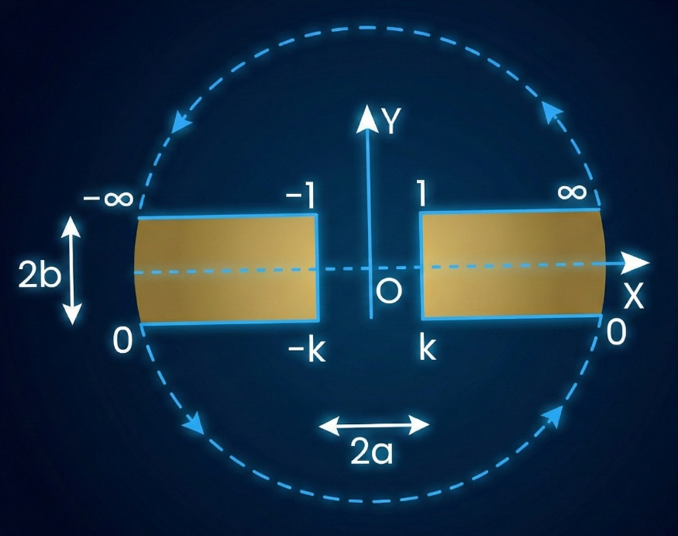
Рисунок 2.20 - Подходящее преобразование Шварца-Кристоффеля для расчета поля вблизи замкнутой двухполевой магнетронной установки.

Примечание – Адаптировано из источника [36]

Рассмотрев общую теорию, выбран конкретный пример для иллюстрации ее применения. В частности, исследуется магнитное поле вблизи того, что можно описать как стандартный 2D-плоский магнетрон. При единственном дополнительном, невынужденном, но значительно упрощающем допущении, что подложка представляет собой отрезок прямой, а не прямоугольник, возможно получить аналитический результат. Существенная последующая ошибка в данном случае не ожидается для интересующей области.
Для получения аналитического решения вводится предположение, что опорная пластина представляет собой отрезок прямой, а не прямоугольник. В остальном геометрия идентична. Это предположение также эффективно, поскольку необходимый вычислительный аппарат для работы с уравнениями, полученными из более сложных геометрий, еще не разработан. Однако значительной ошибки для интересующей области в данном случае не ожидается.
Монопольные линии в верхней половине t-плоскости соответствуют тем полюсам магнитов, которые не контактируют с опорной пластиной. Они имеют комплексные линейные плотности монополей λk. Их изображения показаны в нижней половине t-плоскости. Более формально отмечается, что под стандартной геометрией магнетрона подразумевается, что существуют только четыре переменные, влияющие на форму магнитного поля, и одна дополнительная, $B_{rem}$, влияющая на величину магнитного поля. Это:
- Расстояние от центра магнетрона до внешней стороны внешнего магнита
- Расстояние от центра магнетрона до внутренней стороны внешнего магнита
- Расстояние от центра магнетрона до внешней стороны внутреннего магнита
- Высота магнитов
В процессе эксплуатации следует учитывать такие факторы, как материал целевой пластины, толщина целевой пластины и близость подложки, поскольку все это влияет на качество покрытия. Попутно при замене слова «ширина» на «радиус» приведенное выше определение также справедливо для стандартной круговой геометрии магнетрона.
Сравнение конфигураций, представленное на рисунке 2.19, показывает, что круглая геометрия магнетрона обеспечивает более локализованную зону эрозии. Это послужило основанием для замены штатного прямоугольного магнетрона установки EPOS-PVD-440 на круглый магнетрон от вакуумного универсального поста при изготовлении модернизированной рабочей головки, описанной в разделе 5.6. Такая замена позволила бы минимизировать расход дорогостоящего материала.

3 МЕТОДИКА ПРОВЕДЕНИЯ ИССЛЕДОВАНИЙ И ОЦЕНКИ СВОЙСТВ ПОКРЫТИЙ

Методология проведенного исследования базируется на системном подходе, обеспечивающем переход от комплексного анализа свойств полученных покрытий к практическим параметрам технологического процесса. Общий алгоритм выполнения работы структурирован в логическую последовательность, включающую четыре основных этапа:
- Подготовительный этап: обоснование выбора материалов мишеней и подложек, расчет энергетических параметров магнетронного распыления для обеспечения стабильности разряда и предотвращения перегрева деталей.
- Технологический этап: подготовка поверхностей образцов, их размещение в вакуумной камере и проведение серий экспериментов по нанесению бактерицидных металлопокрытий с варьированием параметров мощности и давления рабочего газа.
- Аналитический этап: исследование морфологии, трибологии, электрохимии и химического состава полученных слоев, а также их бактерицидных характеристик.
- Испытательный этап: Расчет параметров нанесения покрытий, позволяющий оценить производственные возможности технологического процесса.

3.1 Методика оценки свойств покрытий

3.1.1 Оборудование и методика трибологических испытаний
Для исследования коэффициента трения и интенсивности износа материалов в данной работе использовался автоматизированный прецизионный трибометр Anton Paar TRB (Австрия). Трибологические испытания на трибометре Anton Paar TRB проводили в соответствии со стандартами ASTM G99 и ASTM G133.
Измерения проводились по стандартному методу «шарик-на-диске». Неподвижный контртело, сферический шарик, прижимается к поверхности вращающегося образца с точно заданной нормальной силой, $F_{n}$. Контртело закрепляется на жестком кронштейне, который выполняет роль высокоточного датчика силы. В процессе вращения образца между ним и индентором возникает сила трения, вызывающая микродеформацию кронштейна. Эта деформация измеряется бесконтактными датчиками и преобразуется в значение силы трения $F_{f}$. Коэффициент трения рассчитывается в режиме реального времени как отношение силы трения к приложенной нормальной нагрузке.

 | $$μ=\frac{F_{f}}{F_{n}}$$ | (3.1)

Особенностью используемого трибометра TRB является наличие двух датчиков силы трения, что позволяет эффективно компенсировать термический дрейф и обеспечивать стабильность сигнала даже при длительных измерениях с погрешностью коэффициента трения менее 0,0025. Независимая система приложения нормальной нагрузки и измерения силы трения исключает их взаимное влияние, что гарантирует высокую достоверность данных [116].
Основные технические параметры трибометра TRB, использованного в работе, представлены в таблице ниже.

Таблица 3.1 - Технические характеристики трибометра Anton Paar TRB
Параметр | Значение
Метод испытания | Вращательное движение
Максимальная нормальная нагрузка | 60 Н
Приложение нагрузки | Весовое
Диапазон измерения силы трения | 0,06 мН - 20 Н
Скорость вращения образца | 0,2 об/мин - 2000 об/мин
Радиус дорожки трения | 40 мм
Максимальный крутящий момент | 450 мН·м
Частота сбора данных | 400 Гц

Регистрация данных осуществлялись с помощью специализированного программного обеспечения Anton Paar. Система непрерывно записывала сигнал силы трения в режиме реального времени. Выбор параметров нагружения производился за счет встроенного программного обеспечения для моделирования напряжений по Герцу. После завершения тестов проводился расчет объема изношенного материала на основе анализа профиля дорожки износа и параметров износа контртела.
В качестве контртела был задействован высокоточный шарик диаметром 3 мм, изготовленный из подшипниковой стали 100Cr6, которая является распространенным материалом в узлах трения. Перед каждым испытанием контртело подвергалось очистке этанолом для удаления поверхностных загрязнений. Трибологические тесты проводились в однонаправленном режиме скольжения при нагрузке на контртело 2.00 H.
Линейная скорость скольжения была фиксирована на уровне 5.00 см/с. Общая дистанция скольжения составляла 100.00 м, что служило условием остановки эксперимента. Испытания проводились в естественной атмосфере воздуха. Температурные условия в лаборатории поддерживались на уровне 21.45−25.34°C при относительной влажности 25.80−30.84%. На протяжении всего эксперимента непрерывно регистрировался коэффициент трения с частотой сбора данных 50.0 Гц.

3.1.2 Сканирующая электронная микроскопия
Исследования морфологии и микроструктуры образцов проводились с использованием сканирующего электронного микроскопа (СЭМ) JEOL JSM-6390 (Япония). Прибор представляет собой универсальный аналитический комплекс общего назначения, обеспечивающий сочетание высокой разрешающей способности с гибкостью настройки режимов работы [117].
С помощью СЭМ поверхность можно рассматривать в виде, похожем на оптическое изображение. Вместо света СЭМ использует вторичные электроны, испускаемые поверхностью для формирования изображения. Интенсивность и угол эмиссии электронов зависят как от топографии поверхности, так и от материала. Угол эмиссии зависит от морфологии поверхности, поэтому пространственно собранные электроны позволяют получить и визуализировать изображение поверхности.
Увеличение СЭМ может варьироваться от нескольких сотен крат до 250 000×; однако при увеличении менее 300× изображение обычно уступает изображению, полученному с помощью оптического микроскопа. Микроскоп JEOL JSM-6390 оснащен современной электронно-оптической системой, включающей сверхконическую линзу объектива, которая гарантирует разрешение до 3,0 нм при ускоряющем напряжении 30 кВ. Оптимизированная геометрия объектива позволяет достигать высокого разрешения на аналитическом рабочем расстоянии 10 мм, сохраняя возможность наклона крупногабаритных образцов. Диапазон увеличений прибора начинается от сверхмалых значений, что упрощает навигацию и поиск областей интереса на поверхности образца. Применение прецизионной зум-конденсорной линзы обеспечивает стабильность фокусировки и центровки изображения при изменении тока зонда.
JEOL JSM-6390 оснащен крупногабаритной камерой, позволяющей исследовать объекты диаметром до 150 мм и высотой до 40 мм. Использование эуцентрического предметного столика минимизирует смещение поля зрения и расфокусировку при наклоне образца. Стандартный детектор вторичных электронов типа Эверхарта-Торнли применялся для визуализации топографии поверхности
Модификации прибора с индексом LV поддерживают работу в режиме низкого вакуума, в диапазоне давлений от 1 до 270 Па. Режим позволяет исследовать непроводящие, сильно газящие или влажные объекты без предварительного нанесения токопроводящего покрытия. Микроскоп интегрирован с системой энергодисперсионного рентгеновского микроанализа, что позволяет проводить локальный элементный анализ непосредственно в процессе наблюдения. Геометрия камеры обеспечивает оптимальный угол отбора 35° на стандартном рабочем расстоянии 10 мм. Автоматизированная система управления позволяет переходить от качественного картирования распределения элементов к точному количественному анализу выбранных микроучастков.

3.1.3 Описание методики электрохимических испытаний
Оценка коррозионной стойкости поверхностей покрытий проводили методом снятия потенциодинамических поляризационных кривых. Исследования проводились при комнатной температуре в стандартной трехэлектродной ячейке, подключенной к потенциостату.
Исследуемые образцы круглого сечения предварительно подготавливались для обеспечения точности измерений активной площади. Изоляция боковых поверхностей и предотвращения краевых эффектов образцы покрывались химически стойким лаком. На рабочей стороне каждого образца оставлялась открытая область кадратной формы, площадь которой учитывалась при расчете плотности тока коррозии. Электрический контакт с подложкой обеспечивался посредством припаянного или прикрепленного медного проводника, надежно изолированного от контакта с электролитом [118,119].
Измерения выполнялись с использованием электрохимической станции серии Corrtest Instruments, обладающая высокой точностью контроля потенциала и измерения сверхмалых токов. В качестве коррозионной среды использовался 3%-ный водный раствор хлорида натрия, моделирующий умеренно агрессивную хлоридсодержащую среду. Рабочим электродом выступил исследуемый образец с покрытием. Электродом сравнения послужил хлорсеребряный электрод модели CS901 с диаметром 4 мм, обеспечивающий стабильный опорный потенциал в ходе всего эксперимента. Вспомогательным электродом стал графитовый стержень модели CS915 с диаметром 6 мм, обладающий высокой химической инертностью и развитой площадью поверхности.
Перед началом поляризации система выдерживалась в растворе до установления стабильного потенциала разомкнутой цепи. Далее проводилось сканирование потенциала в заданном диапазоне относительно потенциала коррозии с фиксированной скоростью развертки. Полученные данные зависимостей позволяют рассчитать потенциал коррозии, плотность тока коррозии и скорость проникновения коррозии, что дает количественное обоснование защитной способности разработанных инновационных технологий нанесения покрытий.

3.1.4 Оценка адгезионных характеристик
Оценка адгезионных характеристик покрытий к подложке проводилась с использованием метода индентирования по Роквеллу, реализованного на оборудовании Revetest Scratch Tester. После приложения испытательной нагрузки к покрытию, характер образовавшихся повреждений детально изучался с помощью СЭМ в режиме обратно-рассеянных электронов.
Классификация адгезионной прочности покрытия основывалась на сравнении типа и степени разрушения со стандартом Daimler Benz Adhesion Test VDI 3198. Согласно этому стандарту, классы разрушения от HF1 до HF4 свидетельствуют о достаточном уровне адгезии, в то время как классы HF5 и HF6 указывают на недостаточную прочность сцепления.

3.1.5 Методы оценки бактерицидной активности
В качестве биологического тест-объекта для оценки бактерицидной активности покрытий был выбран грамотрицательный штамм Pseudomonas aeruginosa. Выбор данной модели дополнительно обосновывается результатами исследований Дж. Брукса, которая подтверждает, что грамотрицательные бактерии, и в частности представители рода Pseudomonas, являются не только доминирующими микроорганизмами в водосмешиваемых СОЖ, но и основным источником эндотоксинов [120]. Согласно Дж. Бруксу, накопление эндотоксинов грамотрицательных бактерий в рабочей жидкости приводит к их распространению через масляный туман, что является доказанным фактором риска развития профессиональных респираторных заболеваний. Подтвержденная бактерицидная эффективность покрытий TaCu против P. aeruginosa имеет не только технологическую значимость в предотвращении биокоррозии и биопленок, но и санитарно-гигиеническую в снижении бактериальной нагрузки и уровня эндотоксинов в воздухе рабочей зоны.
Исследования проводились в условиях in vitro с использованием двух взаимодополняющих методов: диффузии в агар и теста на динамику гибели бактерии [121]. Для первичного скрининга активности образцов использовалась твердая питательная среда, разлитая в стерильные чашки Петри слоем 4 мм. Инокулят готовили из суточной культуры P. aeruginosa, стандартизируя плотность суспензии до 0,5 по стандарту МакФарланда. Образцы с покрытиями TaCu помещали на поверхность засеянного агара лицевой стороной вниз. Инкубацию проводили при температуре $35±2^{∘}C$ в течение 24 часов, после чего визуально оценивали наличие зон ингибирования роста вокруг образцов.
Для количественной оценки бактерицидной эффективности проводилось совместное культивирование образцов с бактериальной суспензией в жидкой питательной среде. Исходная концентрация бактерий составляла $5×{10}^{5}$ КОЕ/мл. Образцы TaCu-1, TaCu-2, TaCu-3 и контрольный образец без покрытия погружали в среду и инкубировали в шейкере при ${37}^{∘}C$ в течение 24 часов. Отбор проб производился через фиксированные промежутки времени. Выживаемость бактерий оценивали путем высева проб на плотную питательную среду и подсчета выросших колоний после 48 часов инкубации.

3.2 Методика определения оптимальных режимов технологического процесса нанесения покрытий

3.2.1 Подготовка поверхности и протоколы очистки подложек
Обеспечение максимальной адгезионной прочности между покрытием TaCu и основой из конструкционных сталей или титановых сплавов проводится посредством удаления граничных слоев — оксидов, адсорбированных углеводородов и механических загрязнений. Процесс подготовки разделяется на три этапа: абразивную обработку, многоступенчатую химическую очистку и финишную ионную активацию.
На начальном этапе подложки подвергаются механической полировке для достижения требуемой шероховатости $R_{a}≤0,05 мкм$. Абразивная обработка не только удаляет дефектный слой металла и макрозагрязнения, но и увеличивает эффективную площадь поверхности, создавая условия для механического зацепления. Использование последовательных стадий шлифования от P600 до P2000 минимизирует остаточные напряжения в приповерхностном слое, которые могут привести к деламинации покрытия при трибологических испытаниях.
Обезжиривание в органических растворителях относится к протоколу химической очистки. Подложки помещаются в ультразвуковую ванну с ацетоном на 15 минут для растворения неполярных органических загрязнений. Ультразвуковая кавитация обеспечивает эффективный вынос частиц из микропор поверхности. Промежуточная промывка также является этапом химической очистки. Обработка проводится в изопропиловом или этиловом спирте в течение 10 минут. Это позволяет удалить остатки ацетона и растворенные им фракции, которые при высыхании могут образовывать пятна. Окончательная очистка проводится в деионизированной воде с последующей сушкой в струе чистого азота. Это исключает появление солевых отложений, которые действуют как концентраторы напряжений под слоем TaCu.
Непосредственно перед началом процесса магнетронного распыления проводится ионная очистка. В среде аргона при рабочем давлении $P_{Ar} ≈0,8$ Па на подложку подается отрицательное смещение величиной 400–600 В. Бомбардировка поверхности ионами Ar⁺ в течение 5–10 минут. Подобная очистка удаляет остаточный естественный оксидный слой, повышает поверхностную энергию материала, обеспечивает формирование диффузионного переходного слоя.
Переход от химически чистой поверхности к атомарно чистой в условиях вакуума минимизирует вероятность образования хрупких интерметаллидов или оксидных прослоек.Это гарантирует высокую стабильность эксплуатационных свойств разработанных TaCu слоев.

3.2.2 Методология определения технологической спецификации процесса
Формирование технологической спецификации процесса получения бинарных TaCu покрытий основывается на методологии поиска технологического окна. Технологическое окно представляет собой область устойчивых параметров напыления, в границах которой обеспечивается воспроизводимость физико-химических и эксплуатационных свойств функциональных слоев. Общая последовательность реализации данного процесса, повторяющая этапность физического осаждения, отражена в технологической схеме процесса (рисунок 3.1). В данной работы технологическая спецификация рассматривается не как статический набор параметров, а как результат многофакторного анализа, создающего границы стабильности системы.

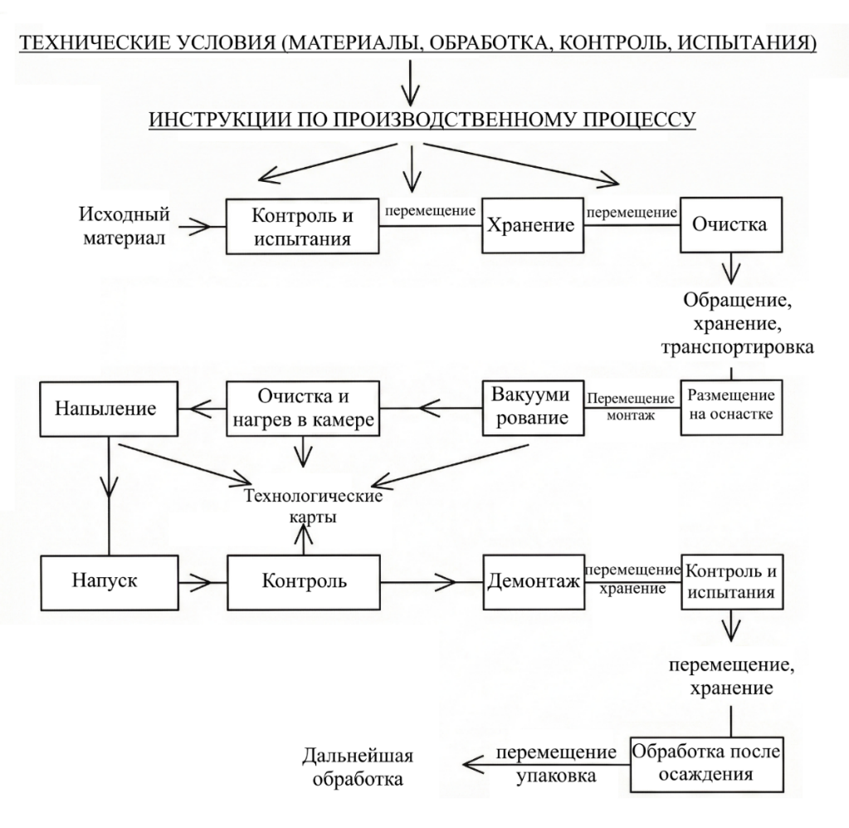
Рисунок 3.1 - Технологическая схема процесса физического осаждения из паровой фазы

Первоочередным этапом установления границ технологического окна является идентификация области стабильного горения магнетронного разряда [122]. Нижний предел рабочего давления аргона достигается точкой устойчивого зажигания и поддержания плазмы при минимально допустимых токах. Верхний предел давления ограничивается режимом интенсивной рассеяния атомов, при котором за счет частых столкновений с рабочим газом частицы теряют кинетическую энергию, что приводит к нежелательному формированию рыхлой или пористой структуры покрытия.
Главным инструментом формирования спецификации служит вариативный поиск соотношения мощностей на танталовом и медном магнетронных источниках. Параллельно с этим учитываются ограничения зонных моделей микроструктуры, согласно которым температура подложки должна находиться в диапазоне, обеспечивающем достаточную диффузионную подвижность атомов для создания плотной беспористой структуры.
Замыкающим критерием формирования технологического окна выступает верификация адгезионной прочности и уровня внутренних напряжений в сформированном слое. Любое смещение рабочих параметров, приводящее к снижению класса адгезии принимается как выход за пределы допустимой спецификации. Представленная в последующих главах технологическая последовательность это результат интеграции физических ограничений процесса магнетронного распыления и целевых характеристик разрабатываемых бактерицидных покрытий, что позволяет гарантировать получение требуемого комплекса свойств при промышленной реализации технологии.
Спецификации должны основываться на точных измерениях, поэтому важно использовать калиброванные приборы для установления пределов параметров процесса. Контроль уровня вакуума и измерения абсолютного давления в рабочей камере магнетронной установки производится с помощью вакуумного трансмиттера Thyracont VSP63D. Данный прибор относится к классу широкодиапазонных датчиков теплопроводности и предназначен для измерения давления в газообразных средах в диапазоне от $1,0×{10}^{-4}$ до 1000 мбар.
Для обеспечения стабильности процесса и соответствия технологическим спецификациям проводился постоянный мониторинг давления в камере и эффективности работы криогенного насоса. Типичная динамика изменения давлении в процессе откачки и напыления представлена на рисунке 3.2.

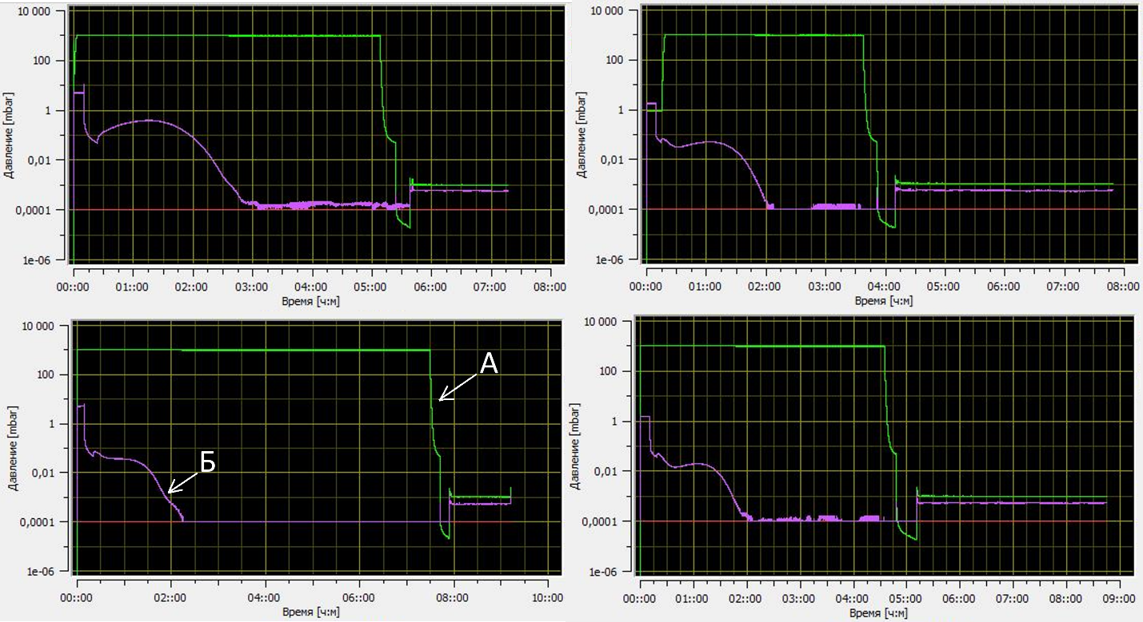
Рисунок 3.2 - Результаты мониторинга системы откачек: А) давление в камере Б) давление в криогенном насосе.

В основе работы прибора лежит принцип измерения теплопроводности газов. Внутри измерительной ячейки расположена тонкая нить накала, включенная в мостовую схему Уитстона и нагреваемая до постоянной температуры [123]. Напряжение, необходимое для поддержания температурного баланса моста, является мерой абсолютного давления в системе. Датчик оснащен металлической герметизацией и имеет температурную компенсацию, что обеспечивает стабильность показаний при изменении внешних условий.
Трансмиттер обеспечивает гибкость интеграции в систему управления магнетронной установкой благодаря наличию двух типов выходных сигналов. Аналоговый выход сигнала в диапазоне 1,5–8,5 В позволяет легко преобразовывать вольтаж в значения давления по стандартной формуле. Цифровой интерфейс RS485 используется для передачи данных и программной настройки параметров, включая коэффициенты коррекции для различных типов газов.
Дополнительно прибор оснащен двумя независимыми беспотенциальными реле, которые могут быть настроены в качестве переключателей для управления исполнительными механизмами или системами безопасности при достижении заданных порогов давления. Прибор откалиброван в заводских условиях для работы с азотом или сухим воздухом (Таблица 3.2).

Таблица 3.2 - Основные технические характеристики
Параметр | Значение
Тип сенсора | Теплопроводный
Диапазон измерения | $1,0×{10}^{-4}-1000$ мбар
Погрешность | ±20 мбар
Выходной аналоговый сигнал | 1,5 – 8,5 В
Цифровой интерфейс | RS485
Напряжение питания | 20–30 В
Вакуумное соединение | DN16 ISO-KF
Рабочая температура | $+5^{∘}C…+{60}^{∘}$C
Класс защиты | IP40

Использование данного вакуумметра позволяет с высокой точностью контролировать как предельный вакуум перед началом процесса распыления, так и рабочее давление плазмообразующего газа в процессе нанесения покрытий.
При реактивном магнетронном распылении поток газа становится важной технологической переменной. Поток газа важен для удаления загрязнений из рабочей камеры. Типичная скорость потока газа составляет 200 см³/мин или выше. Расход газа измеряется с помощью расходомеров. Принцип работы расходомеров обычно основан на измерении теплопроводности газа, поэтому их калибровка меняется в зависимости от типа газа. Расходомеры необходимо периодически калибровать.
В составе системы газонапуска используются регуляторы серии РРГ-10 производства компании «Элточприбор». Данные приборы осуществляют автоматическое поддержание заданного расхода газа независимо от изменения давления на входе в регулятор (Таблица 3.3). Управление и мониторинг потоков интегрированы в общую автоматизированную систему управления технологическим процессом установки.
Конфигурация газовых каналов установки представлена в таблице ниже:

Таблица 3.3 Технические характеристики системы регулирования расхода газов установки EPOS-PVD-440
Обозначение в схеме | Модель РРГ | Назначение | Диапазон расхода, л/ч
ДР1 | РРГ-10-9 | Азот | 0 — 9
ДР2 | РРГ-10-9 | Кислород | 0 — 9
ДР3 | РРГ-10-18 | Аргон на ионизатор | 0 — 18
ДР4 | РРГ-10-9 | Аргон в рабочую камеру | 0 — 9

Работа используемых расходомеров основана на измерении теплопроводности газа. Газовый поток проходит через измерительный капилляр, оснащенный нагревательным элементом и термодатчиками. Разность температур, возникающая при переносе тепла движущимся газом, пропорциональна его массовому расходу.
Поскольку теплопроводность является физическим свойством, зависящим от природы молекул, калибровка РРГ специфична для каждого типа газа. В рассматриваемой установке приборы откалиброваны под конкретные технологические среды, что требует строгого соблюдения соответствия подключаемых баллонов назначенным каналам.
Как правило, характеристики плазмы не подвергаются мониторингу. Воспроизводимое состояние плазмы обеспечивается за счет поддержания постоянной геометрии, давления газа, состава газа, а также напряжения и тока на мишени. Воспроизводимость параметров распыления требует мониторинга удельной мощности магнетрона и напряжения.

3.3 Методика планирования эксперимента
Для определения оптимальных режимов магнетронного напыления покрытий TaCu использовался однофакторный дисперсионный анализ при фиксированных остальных параметрах. Изменяемым фактором являлся ток разряда медного магнетрона, который определял содержание меди в покрытии. Исследовались 3 уровня фактора: 0,60 A, 1,00 А, 1,40 А. Остальные технологические параметры поддерживались постоянными: мощность танталового магнетрона, рабочее давление аргона, напряжение смещения на подложке, время осаждения, расстояние «мишень–подложка». Для каждого уровня фактора выполнено не менее трёх повторных экспериментов. Статистическая обработка результатов включала вычисление среднего арифметического значения, стандартного отклонения и коэффициента вариации для каждого измеряемого параметра. Оценка воспроизводимости процесса проводилась по критерию Фишера при уровне значимости α = 0,05. Расчётные значения F для всех контролируемых параметров не превысили табличных значений.

3.4 Выводы по теоретической части исследования
На основании анализа теоретических основ формирования тонких пленок и механизмов микробиологической деградации СОЖ, сделаны следующие выводы:
Обоснована необходимость перехода к твердотельным бактерицидным покрытиям. Традиционная практика добавления биоцидных присадок в СОЖ малоэффективна и имеет свои недостатки. Она дает лишь временный эффект. Микроорганизмы быстро формируют устойчивые биопленки на поверхностях резервуаров. В результате возникает постоянный источник заражения, ведущий к деградации СОЖ и возникновению МИК. Для непрерывного подавления роста бактерий необходимо формирование покрытий TaCu непосредственно на контактных поверхностях оборудования.
Метод МН универсален и выбор метода обоснован физикой распыления. В отличие от термического испарения, выход распыления для большинства материалов находится в пределах одного порядка. Установлено, что при энергии ионов аргона до 500 эВ выход распыления для меди составляет 2,35, а для тантала — 0,65. Близость этих значений делает процесс технологически оправданным для получения бинарных покрытий.
Доказана возможность точного переноса состава целевого материала в покрытие. Теория распыления сложных мишеней гарантирует, что растущее покрытие будет идентично исходному составу мишени. Эффективное охлаждение обязательно для такого переноса материала. В системе TaCu тантал будет обеспечивать механическую стабильность матрицы. Медь, в свою очередь, дает необходимый бактерицидный эффект.
Выявлены механизмы управления микроструктурой. Метод МН предоставляет возможности для контроля энергии осаждаемых частиц. Варьирование силы тока напрямую влияет на интенсивность нуклеации и морфологию поверхности. Вторичные электроны поддерживают высокую плотность плазмы. Обладая средним коэффициентом эмиссии 0,1, вторичные электроны активно участвуют в формировании структуры покрытия. Это позволяет получать слои с высокой адгезией и заданными трибологическими свойствами.
Подтверждена высокая технологичность метода. Развитие плоскостных магнетронных систем позволило преодолеть ограничения диодного распыления. Скорость осаждения выросла многократно. Установлено, что при защите крупногабаритных деталей метод МН превосходит по стабильности метод АСО.
В заключение, обзор литературы подтверждает оптимальность метода магнетронного напыления. Он является высокопроизводительным иуниверсален. Метод полностью удовлетворяет требованиям разработки инновационной технологии нанесения бинарных покрытий TaCu для защиты машин от биологического воздействия.

4 ЭКСПЕРИМЕНТАЛЬНЫЕ ИССЛЕДОВАНИЯ ПО РАЗРАБОТКЕ ТЕХНОЛОГИЧЕСКОГО ПРОЦЕССА НАНЕСЕНИЯ ПОКРЫТИЙ

В данном разделе представлены результаты серии экспериментов, направленных на определение оптимальных параметров МН для формирования бинарных систем на основе тантала и меди. Основное внимание уделено достижению заданного стехиометрического состава и обеспечению высокой эксплуатационной надежности покрытия за счет варьирования энергетических характеристик разряда и геометрии расположения подложек.
Целью исследований являлось установление связи между мощностью магнетронных источников и скоростью осаждения компонентов, а также оценка качества формируемого слоя.

4.1 Постановка эксперимента по нанесению покрытий в различных технологических режимах
Проведение экспериментальных исследований было разделено на несколько последовательных этапов, направленных на изучение кинетики осаждения индивидуальных металлов и последующее формирование бинарных композиционных слоев. В качестве основного метода синтеза использовалось МН на постоянном токе, позволяющее прецизионно контролировать энергетические параметры потока распыляемых частиц. Подготовка вакуумной системы во всех циклах включала достижение базового давления в диапазоне от $1,6⋅{10}^{-5}$ до $3,0⋅{10}^{-5}$ мбар, что минимизировало влияние остаточных газов на чистоту формируемых покрытий. В качестве рабочего газа применялся аргон высокой чистоты, давление в камере при напуске аргона в процессе напыления варьировалось от $1,1⋅{10}^{-3}$ до $2,8⋅{10}^{-3}$ мбар.
Геометрические параметры эксперимента были также зафиксированы (рисунок 4.1). Расстояние от плоскости мишеней до основания держателя подложек составляло 75 мм. Образцы размещались на вращающихся держателях, что обеспечивало равномерность напыления. Особое внимание было уделено подготовке поверхности подложек, в качестве которых выступали образцы из стали и титана, прошедшие финишную обработку [124].

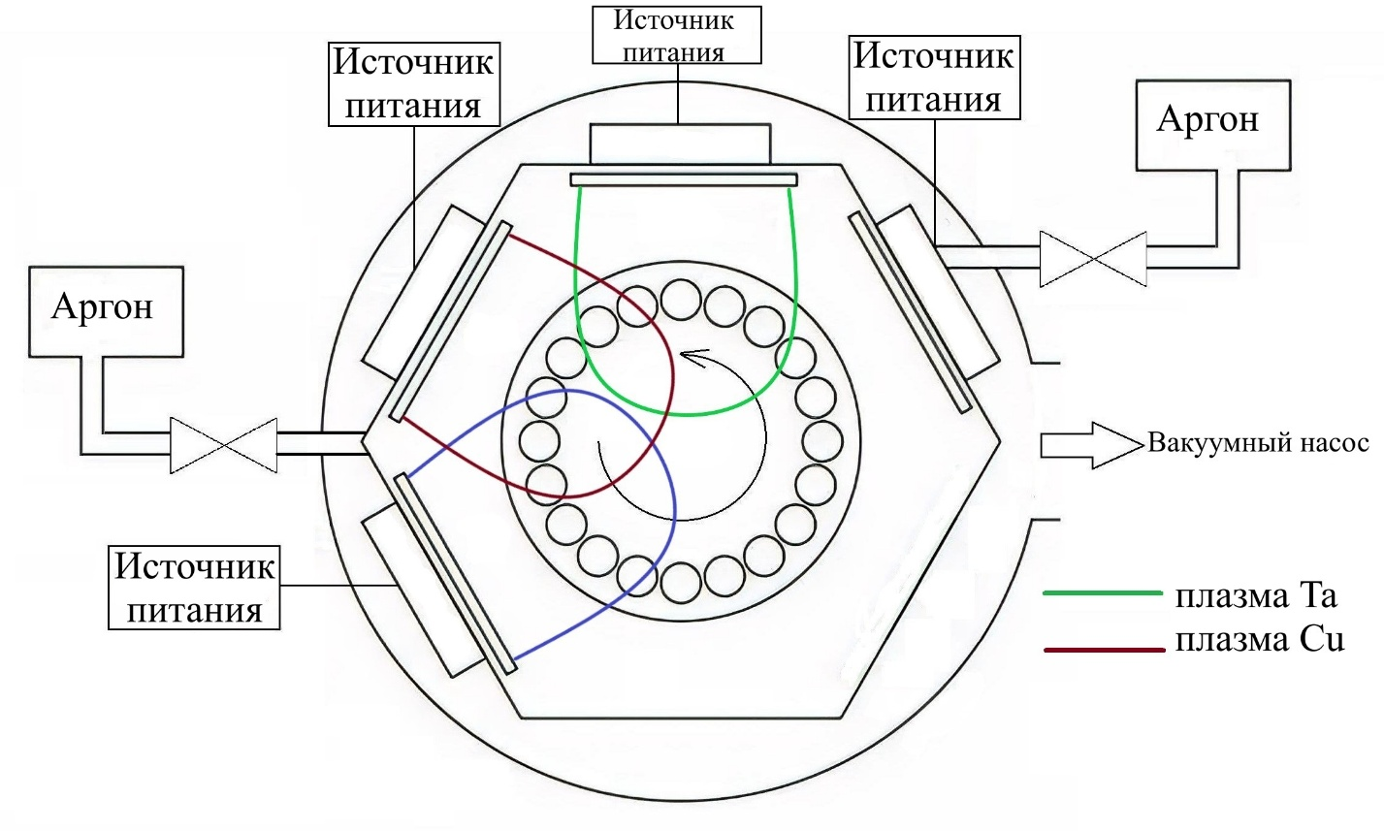
Рисунок 4.1 - Схема магнетронного оборудования EPOS-PVD-440

В таблице 4.1 систематизированы технологические режимы, использованные в ходе разработки техпроцесса для достижения целевого соотношения компонентов в системе TaCu.

Таблица 4.1 — Сводные технологические параметры экспериментальных циклов напыления
Мощность магнетрона, кВт |  | Ток разряда, А |  | Напряжение, В |  | Рабочее давление Ar, мбар
Ta | Cu | Ta | Cu | Ta | Cu | Рабочее давление Ar, мбар
2,00 | 0,33 | 3,00 | 0,6 | 665 | 550 | $$1,8⋅{10}^{-3}$$
2,00 | 0,46 | 2,99 | 1,00 | 668 | 460 | $$1,8⋅{10}^{-3}$$
2,00 | 0,80 | 2,99 | 1,40 | 668 | 571 | $$1,8⋅{10}^{-3}$$

Для визуального контроля процесса и подтверждения стабильности разряда использовалось наблюдение за плазмой непосредственно в камере напыления. На рисунке 4.2 представлен характерный вид тлеющего разряда при совместной работе магнетронов с танталовой и медной мишенями. Равномерное свечение плазмы подтверждает корректность выбранных режимов мощности и давления, а также отсутствие микродуг, которые могли бы негативно повлиять на качество покрытия.

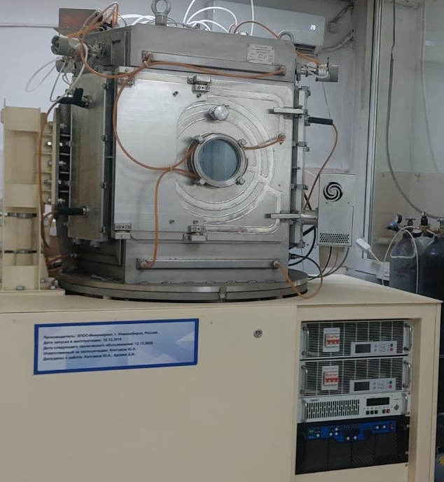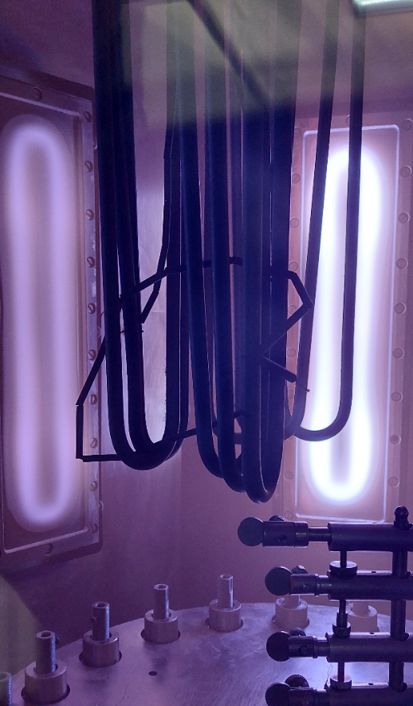
а) б)
Рисунок 4.2 – а) установка МН EPOS-PVD-440, б) вид плазмы в процессе МН системы TaCu

Логика варьирования параметров заключалась в стабилизации мощности танталового магнетрона на уровне около 2 кВт при одновременном ступенчатом изменении тока на медном магнетроне. Такой подход позволил эмпирическим путем установить зависимость между плотностью тока и скоростью включения меди в растущую кристаллическую решетку тантала. Контроль стабильности процесса осуществлялся путем ежеминутной фиксации вольт-амперных характеристик.

4.2 Анализ результатов экспериментального процесса нанесения покрытий
Анализ результатов экспериментального процесса нанесения покрытий методом энергодисперсионной спектроскопии позволил подтвердить формирование устойчивой бинарной системы TaCu. Количественные показатели элементного состава свидетельствуют о доминировании танталовой фазы, среднее содержание которой зафиксировано на уровне 89,1% по массе, что обеспечивает формирование жесткого каркаса покрытия с характерными для тантала высокими механическими свойствами. Внедрение меди как функционального компонента в среднем объеме 9,6% подтверждает что даже при относительно невысокой мощности медного магнетрона порядка 0,24 кВт достигается концентрация, достаточная для проявления бактерицидных свойств.

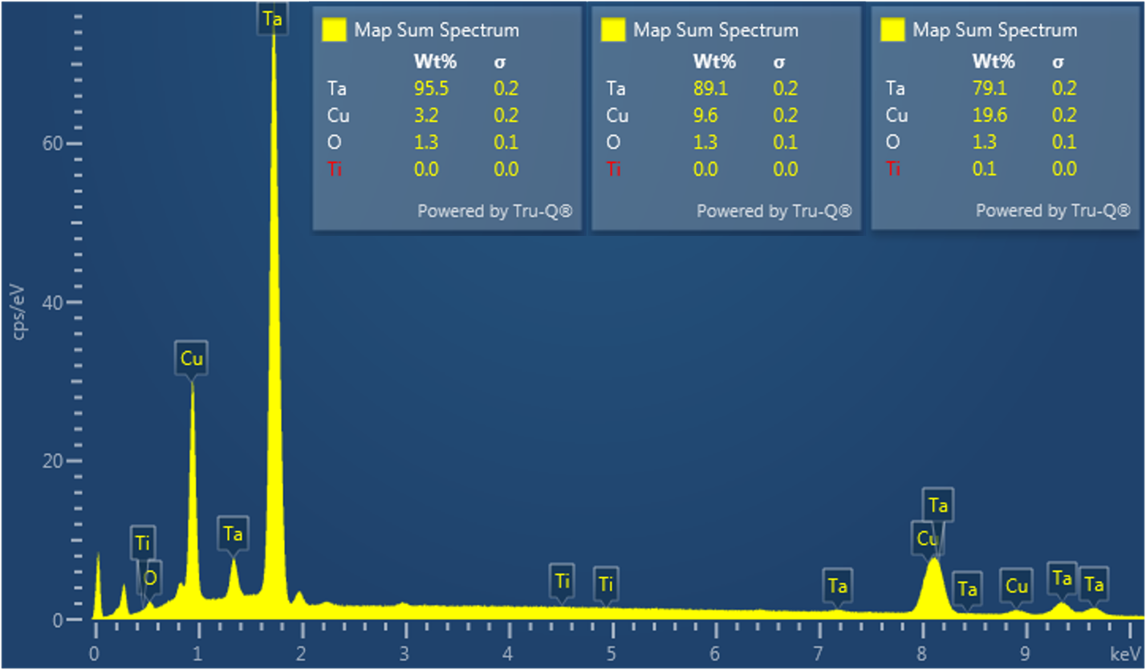
Рисунок 4.3 - Сравнительные ЭДС-спектры покрытий TaCu, полученных в различных режимах напыления

Присутствие в спектрах кислорода в количестве около 1,3% обусловлено естественными процессами окисления поверхности при контакте с атмосферой после выгрузки из камеры, а обнаруженные следовые концентрации титанa, объясняются глубиной проникновения зондирующего пучка до адгезионной прослойки из титана. Исследование различных участков поверхности показало относительную гомогенность распределения меди с локальными колебаниями концентрации. Установлено, что поддержание тока на медной мишени в интервале 0,60–1,40 А при стабильной мощности основного танталового источника на уровне 2,0–2,1 кВт позволяет прецизионно управлять стехиометрией функционального слоя.
Экспериментально доказано, что образцы, прошедшие предварительную пескоструйную обработку, обладают значительно более высокой адгезионной прочностью по сравнению с полированными аналогами за счет развития истинной площади контакта [125]. При этом размещение подложек в зоне перекрытия плазменных потоков на расстоянии 75 мм от мишеней гарантирует наиболее сбалансированное сочетание скорости роста покрытия. Полученные экспериментальные данные полностью подтверждают работоспособность предложенной технологической схемы Заданные характеристики покрытий достигаются путем калибрирования параметров разряда.

  - Оценка показателей качества покрытий

4.3.1 Результаты наноиндентирования
Результаты испытаний продемонстрировали, что все исследуемые образцы покрытий TaCu обладали достаточной адгезией к подложке. Отдельная серия образцов показала зависимость между толщиной покрытия и его адгезионной устойчивостью. Тонкие покрытия, полученные при времени МН 90 минут, показали лучшие адгезионные характеристики. На более толстых покрытиях, нанесенных за 180 минут, при отсутствии значительной деламинации, были зафиксированы более широкие трещины, а фрагменты покрытия находились на стадии отделения от подложки (рисунок 4.4).
Данные наблюдения подтверждают общепринятое положение о том, что увеличение толщины покрытия, как правило, способствует ускорению процесса разрушения и более раннему появлению трещин под воздействием внешних нагрузок. Таким образом, с позиции обеспечения механической целостности, тонкие покрытия демонстрируют более высокую устойчивость к адгезионному разрушению [28].
В дополнение к оценке адгезии, определение твердости и модуля упругости проводилось методом наноиндентирования с использованием индентора Берковича. Максимальная сила индентирования была выбрана на уровне 10 мН для ограничения глубины проникновения в пределах 10−15% от толщины покрытия, что исключает влияние механических свойств подложки на результаты измерений. Расчеты значений выполнялись на основе кривой нагрузка-смещение согласно методу Оливера и Фарра.

Таблица 4.2 - Сводные результаты
Покрытие | Твердость, H (ГПа) | Модуль упругости, E (ГПа)
TaCu (Группа 1) | 6.60 ± 0.95 | 122.7 ± 21.1
TaCu (Группа 2) | 5.75 ± 1.24 | 117.9 ± 25.3

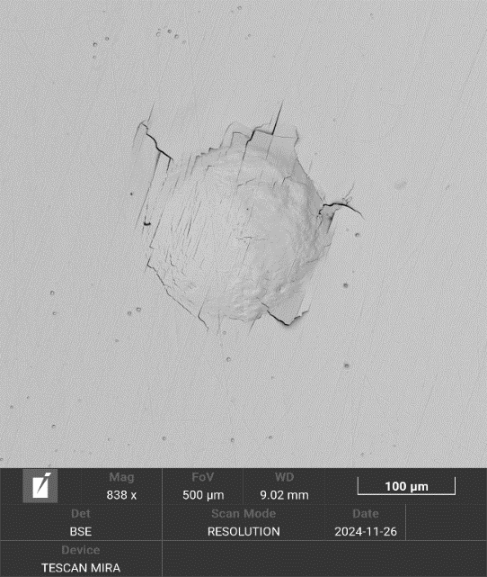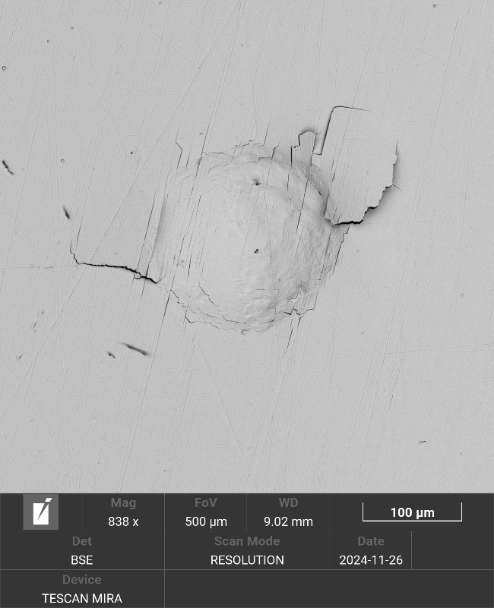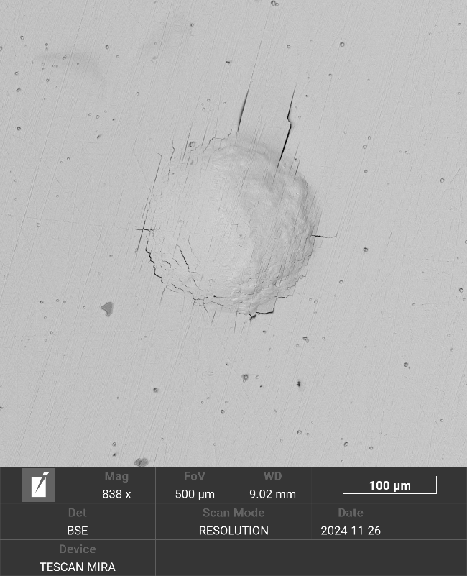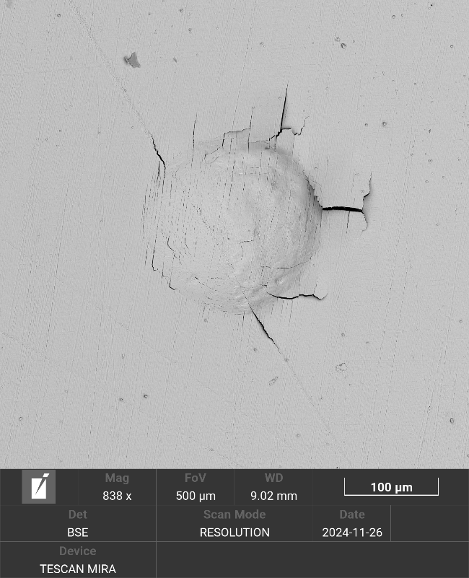
Рисунок. 4.4 - Поверхность магнетронно-напыленных покрытий после испытания по Роквеллу.

Снижение модуля упругости покрытия благоприятно сказывается на деталях станков и технологической оснастки, работающих в условиях интенсивного применения СОЖ. Это позволяет минимизировать градиент механических напряжений на границе, снижая риск усталостного шелушения и отслоения функционального слоя под воздействием циклических нагрузок и гидравлического давления жидкости.

4.3.2 Результаты трибологического эксперимента
Трибологические испытания позволили количественно оценить кинетику трения и износостойкость исследуемых магнетронных покрытий. Полученные данные представлены графически (рисунок 4.5) и обобщены в Таблице 4.3. На представленных кривых коэффициент трения отображен как функция пройденного пути для каждого образца.

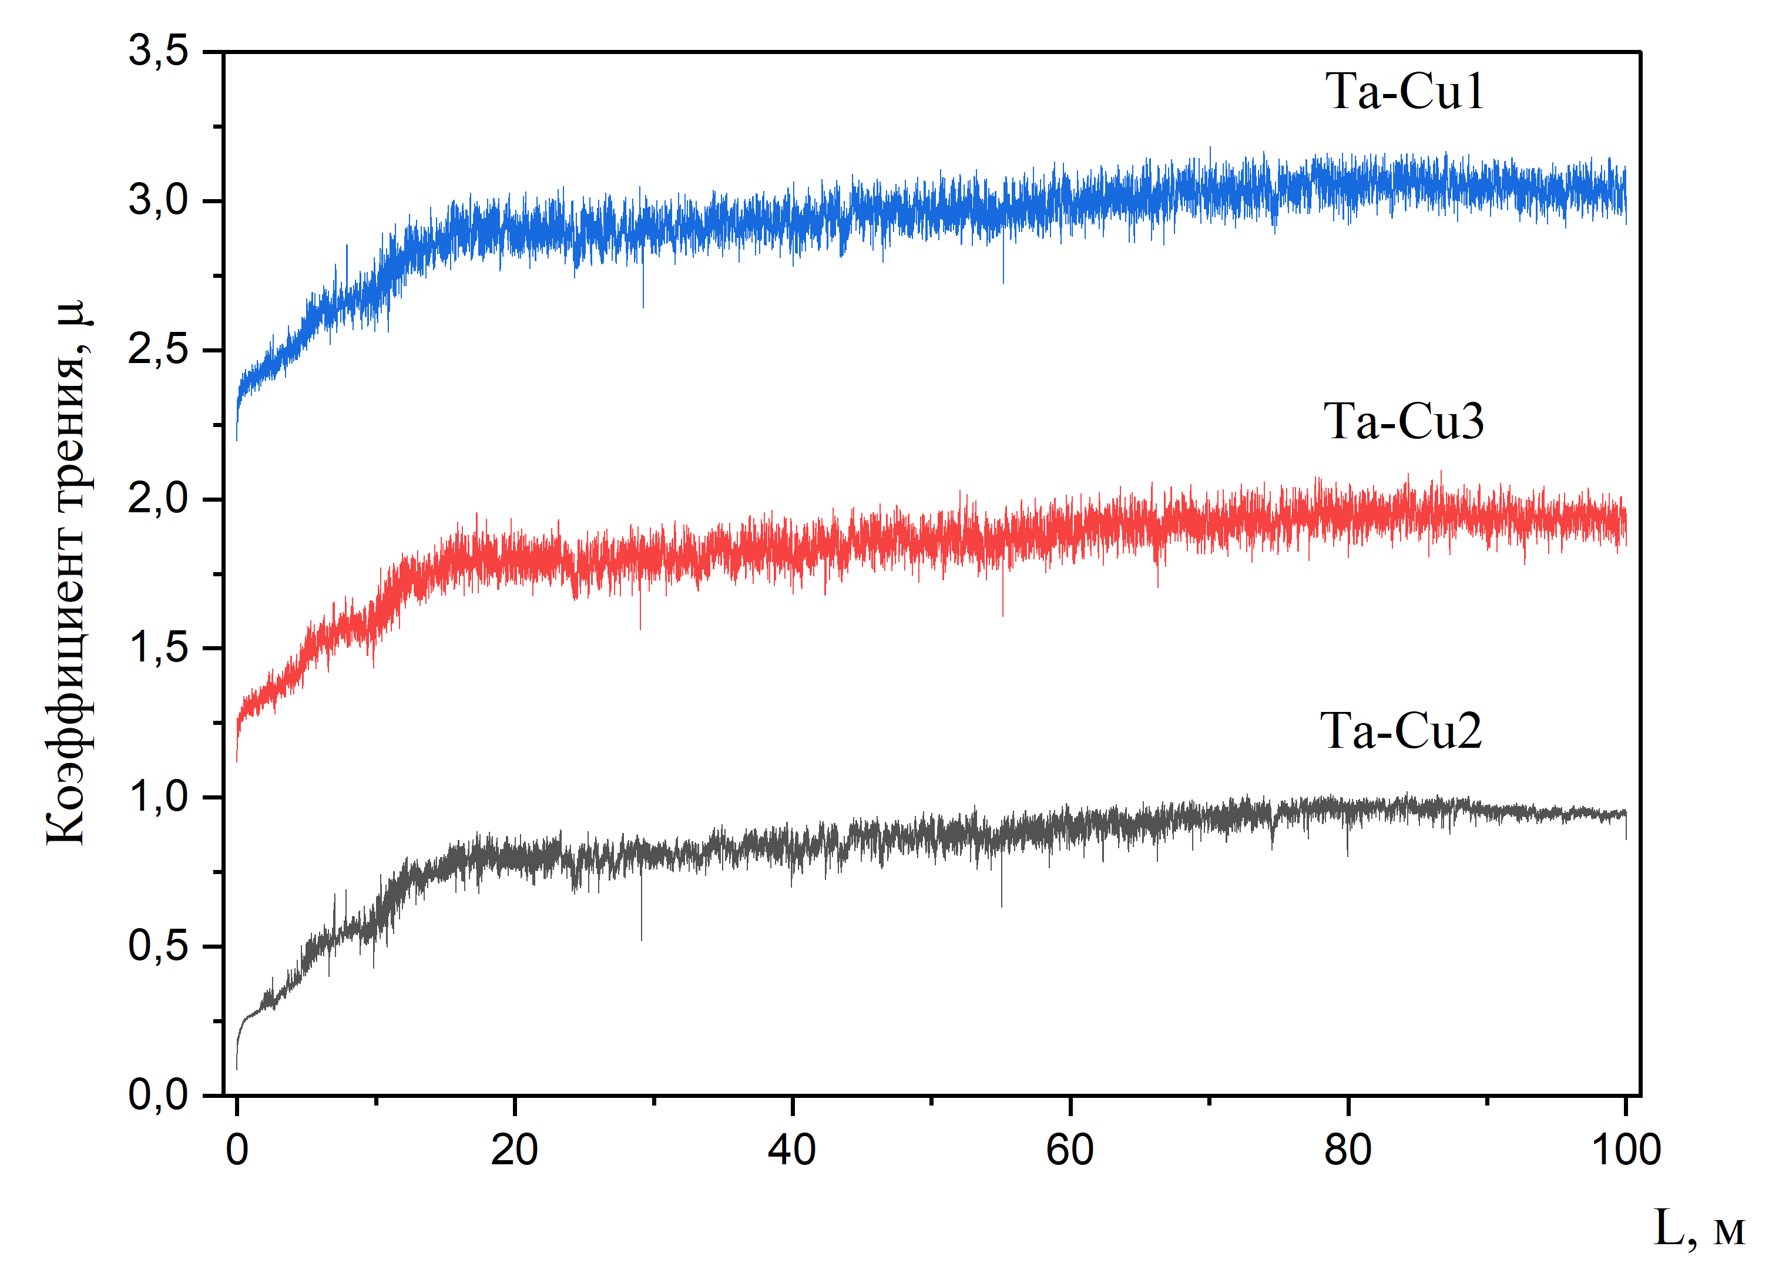

Рисунок 4.5 Зависимость коэффициента трения от дистанции для трех режимов тантал-медного покрытия

Все образцы с покрытием демонстрирует низкий коэффициент трения, который после короткого приработочного периода стабилизируется в диапазоне 0.6−0.7 на протяжении оставшейся дистанции 100 м. Образец TaCu-2 характеризуется как с наиболее плавной кривой трения с минимальным стандартным отклонением. Кривая трения для образца TaCu-1 демонстрирует более сложную динамику.

Таблица 4.3 - Сравнительные трибологические характеристики покрытий
Образец | Средний коэффициент трения, μ_{ср} | Минимальное значение | Стандартное отклонение, σ
TaCu-1 | 0.561 | 0.832 | 0.036
TaCu-2 | 0.676 | 0.359 | 0.015
TaCu-3 | 0.634 | 0.213 | 0.033

Введение меди в танталовую матрицу покрытия заметно ухудшает антифрикционные свойства. Покрытие TaCu-1 продемонстрировало наилучшую производительность, имея самый низкий средний коэффициент трения. Это указывает на высокую стабильность трибосистемы в связи с наименьшим содержанием меди. Покрытие TaCu-3, хотя и имеет более низкий μ_{ср} по сравнению с TaCu-1, значительно уступает другому образцу TaCu-2. Cтабильность коэффициента трения образцов и отсутствие резких скачков μ позволяют сделать вывод о превосходной износостойкости покрытия.

4.3.3 Влияние силы тока на морфологию и размер частиц
Помимо времени, сила тока разряда является вторым по важности технологическим параметром. От силы тока разряда зависит морфология поверхности и микроструктура нанесенного покрытия. Было установлено, что увеличение силы тока с 1 А до 2 А приводит к формированию покрытий с более выраженными поверхностными характеристиками и укрупненной зернистой структурой [27].
Повышение силы тока сопровождается увеличением интенсивности нуклеации и ростом энергии бомбардирующих частиц. Количественный анализ СЭМ-изображений подтвердил (рисунок 4.6), что рост силы тока приводит к пропорциональному увеличению среднего размера выступов на поверхности покрытия.

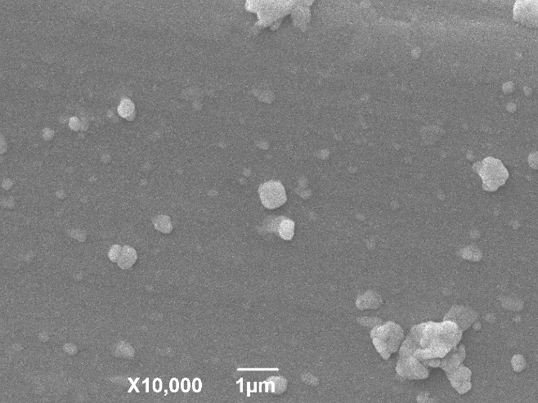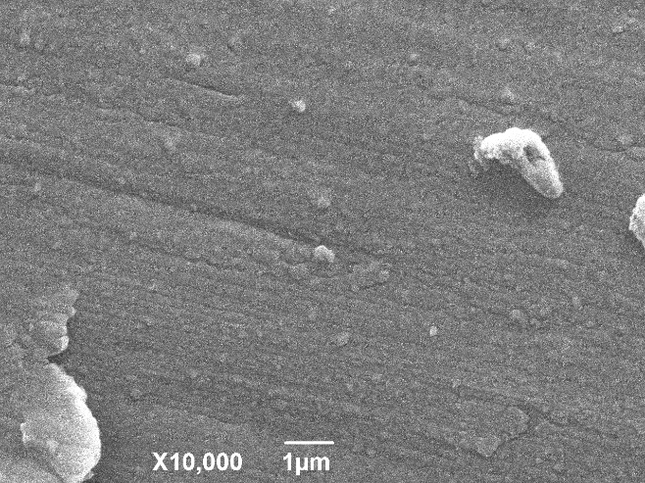
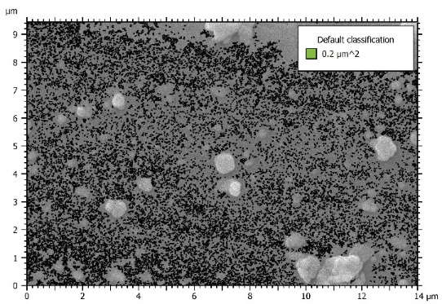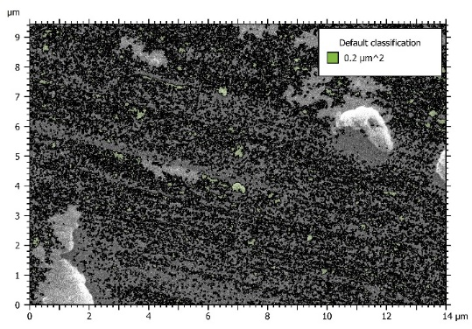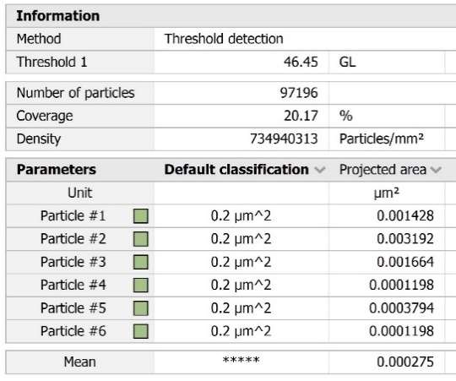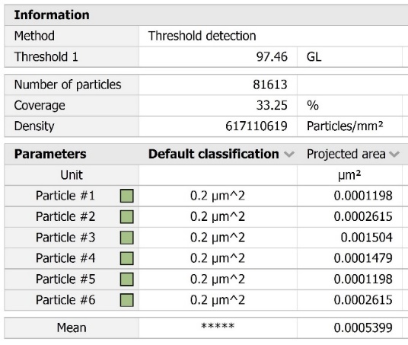
A) B)
Рисунок 4.6 - Анализ частиц на СЭМ-изображениях с исключением частиц размером менее 0,2 мкм: A) напыление при силе тока 1 А; B) напыление при силе тока 2 А.

Исключение из анализа частиц размером менее 0,2 мкм позволяет сфокусироваться на тех элементах микроструктуры, которые непосредственно придают функциональные свойства покрытия. Полученные данные свидетельствуют о том, что для достижения определенных характеристик покрытия необходимо оптимизировать силу тока в процессе магнетронного распыления.
Сила тока, напрямую влияя на энергию осаждаемых частиц, служит инструментом для контроля размера зерен покрытия. Более высокий ток приводит к формированию более крупной зернистости. Микроструктура покрытий, в свою очередь, может быть связана с кинетикой высвобождения ионов меди. В более ранних исследованиях было отмечено, что образцы, напыленные при более высоком токе, демонстрировали более значительное высвобождение ионов меди в первые 24 часа погружения [126]. Высвобождение ионов меди, являющихся биоразлагаемым антимикробным агентом, обеспечивают бактерицидный эффект в ранний СОЖ.

4.3.4 Результаты антикоррозионных испытаний
Измерения антикоррозионных свойств покрытий проводились между NbCu и TaCu. Условия напыления были идентичными. Результаты потенциостатических испытаний для покрытия NbCu представлены на рисунках 4.7 и 4.8.

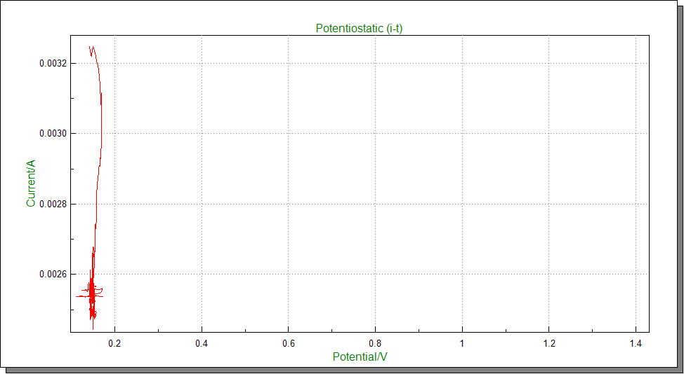
Рисунок 4.7 - Зависимость тока от потенциала для покрытия NbCu

На зависимости тока от потенциала (рисунок 4.7) наблюдается вертикальный участок, расположенный в узком диапазоне потенциалов около 0,15–0,2 В, относительно Ag электрода. Ток в этом диапазоне колеблется в пределах от 0,0024 А до 0,0033 А. Резкий рост тока при минимальном изменении потенциала в этой области указывает на активный электрохимический процесс на поверхности покрытия.

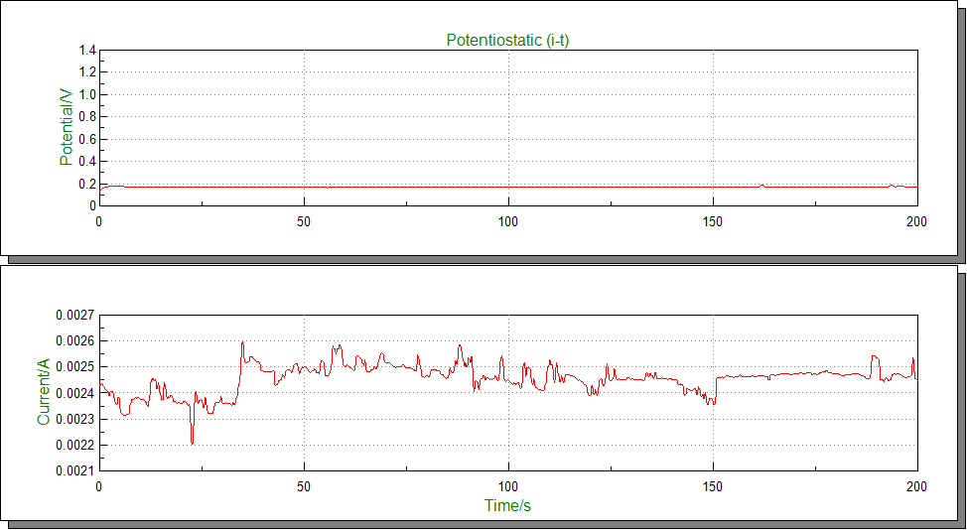
Рисунок 4.8 - Зависимость потенциала и тока от времени для покрытия NbCu

При анализе зависимости потенциала и тока от времени (рисунок 4.8) видно, что испытание проводилось при практически постоянном потенциале около 0,2 В на протяжении 200 секунд. При этом ток демонстрирует нестабильное поведение, колеблясь в пределах 0,0022 А – 0,0026 А. Эти колебания тока при заданном потенциале могут быть признаком локальных коррозионных процессов на поверхности покрытия NbCu. Относительно высокий и колеблющийся ток указывает на то, что в условиях физиологического раствора покрытие NbCu не обеспечивает полной пассивации, хотя его потенциал удерживается в относительно стабильной области.
Результаты потенциостатических испытаний для покрытия TaCu представлены на рисунках 4.9 и 4.10.
На зависимости потенциала и тока от времени (рисунок 4.9) видно, что потенциал покрытия TaCu был зафиксирован на уровне около 0,4 В на протяжении большей части испытания. Ток при этом потенциале остается относительно низким и колеблется в диапазоне 0,0012 А – 0,0016 А. В сравнении с покрытием NbCu, покрытие TaCu демонстрирует меньший ток при более высоком потенциале, что может свидетельствовать о лучшей пассивации в данных условиях. Однако, в конце эксперимента наблюдается резкий скачок тока до ∼0,0018 А и его последующее падение, что может быть связано с локальным пробоем защитной покрытия.
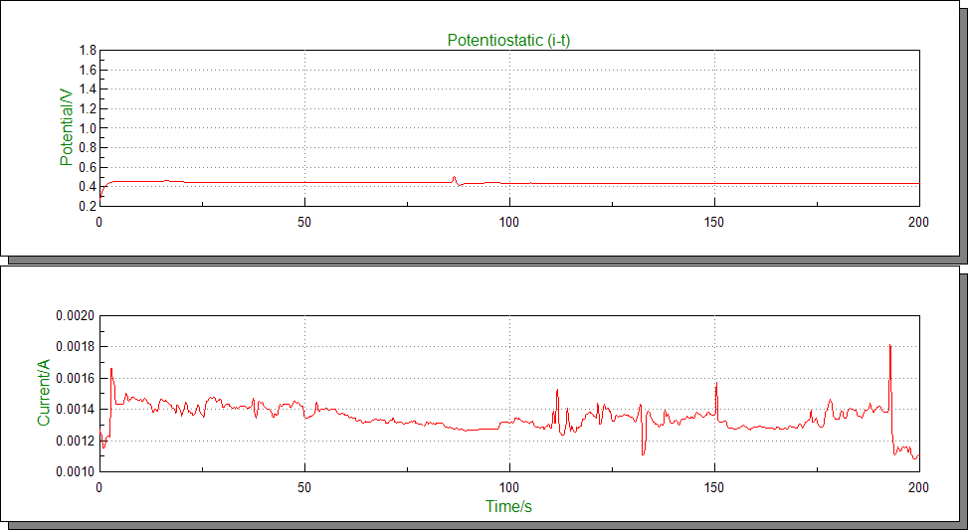
Рисунок 4.9 - Зависимость потенциала и тока от времени для покрытия TaCu

На зависимости тока от потенциала (рисунок 4.10) кривая сосредоточена в диапазоне потенциалов 0,4 В - 0,5 В, при токах от 0,0010 А до 0,0028 А. Наличие петли и колебаний тока в этом узком диапазоне потенциалов также указывает на процессы, связанные с формированием и частичным разрушением защитного покрытия. Начальный рост тока с последующим падением в области 0,4 В - 0,5 В может указывать на установление стабильного пассивного состояния.

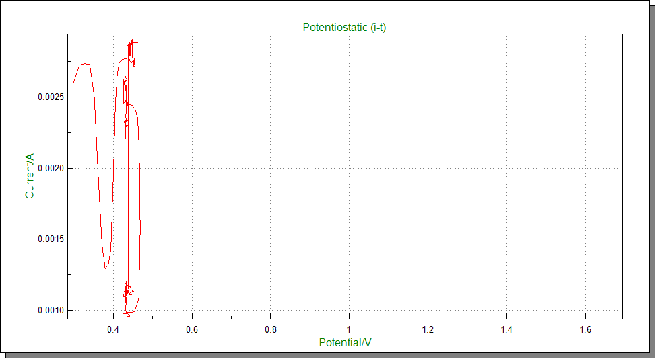
Рисунок 4.10 - Зависимость тока от потенциала для покрытия TaCu

Сравнивая результаты двух покрытий видов покрытий можно утверждать, что покрытие TaCu демонстрирует более высокий стабильный потенциал по сравнению с NbCu. Более положительный потенциал, как правило, указывает на термодинамически более устойчивое поведение в среде.
При потенциостатическом режиме покрытие TaCu показывает меньшие значения тока по сравнению с NbCu. Меньшая плотность тока при заданном потенциале является прямым показателем более высокой коррозионной стойкости в пассивном состоянии.
Полученные результаты позволяют предположить, что покрытие TaCu обладает более выраженными антикоррозионными свойствами в растворе хлорида натрия по сравнению с покрытием NbCu, судя по более низким значениям тока при заданном потенциале. Это может быть связано с более стабильным и плотным оксидным слоем, формируемым танталом.

4.3.5 Влияние режимов осаждения на антибактериальную активность покрытий TaCu
В ходе эксперимента оценивалась эффективность покрытий системы TaCu, полученных при различных режимах МН TaCu-1, TaCu-2, TaCu-3 без последующей термической обработки. Результаты сравнительного анализа антимикробной активности против штамма Pseudomonas aeruginosa представлены на рисунке 4.11.

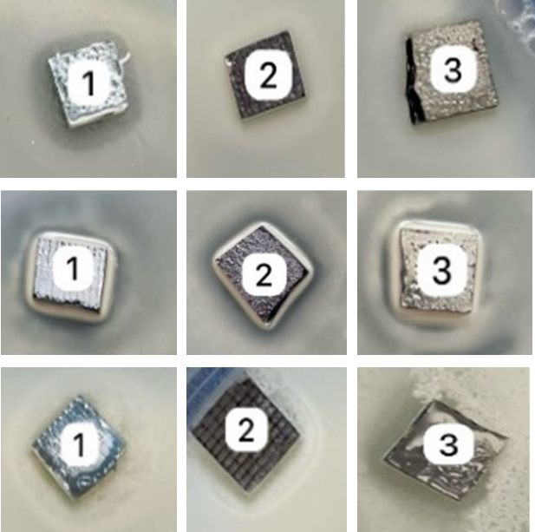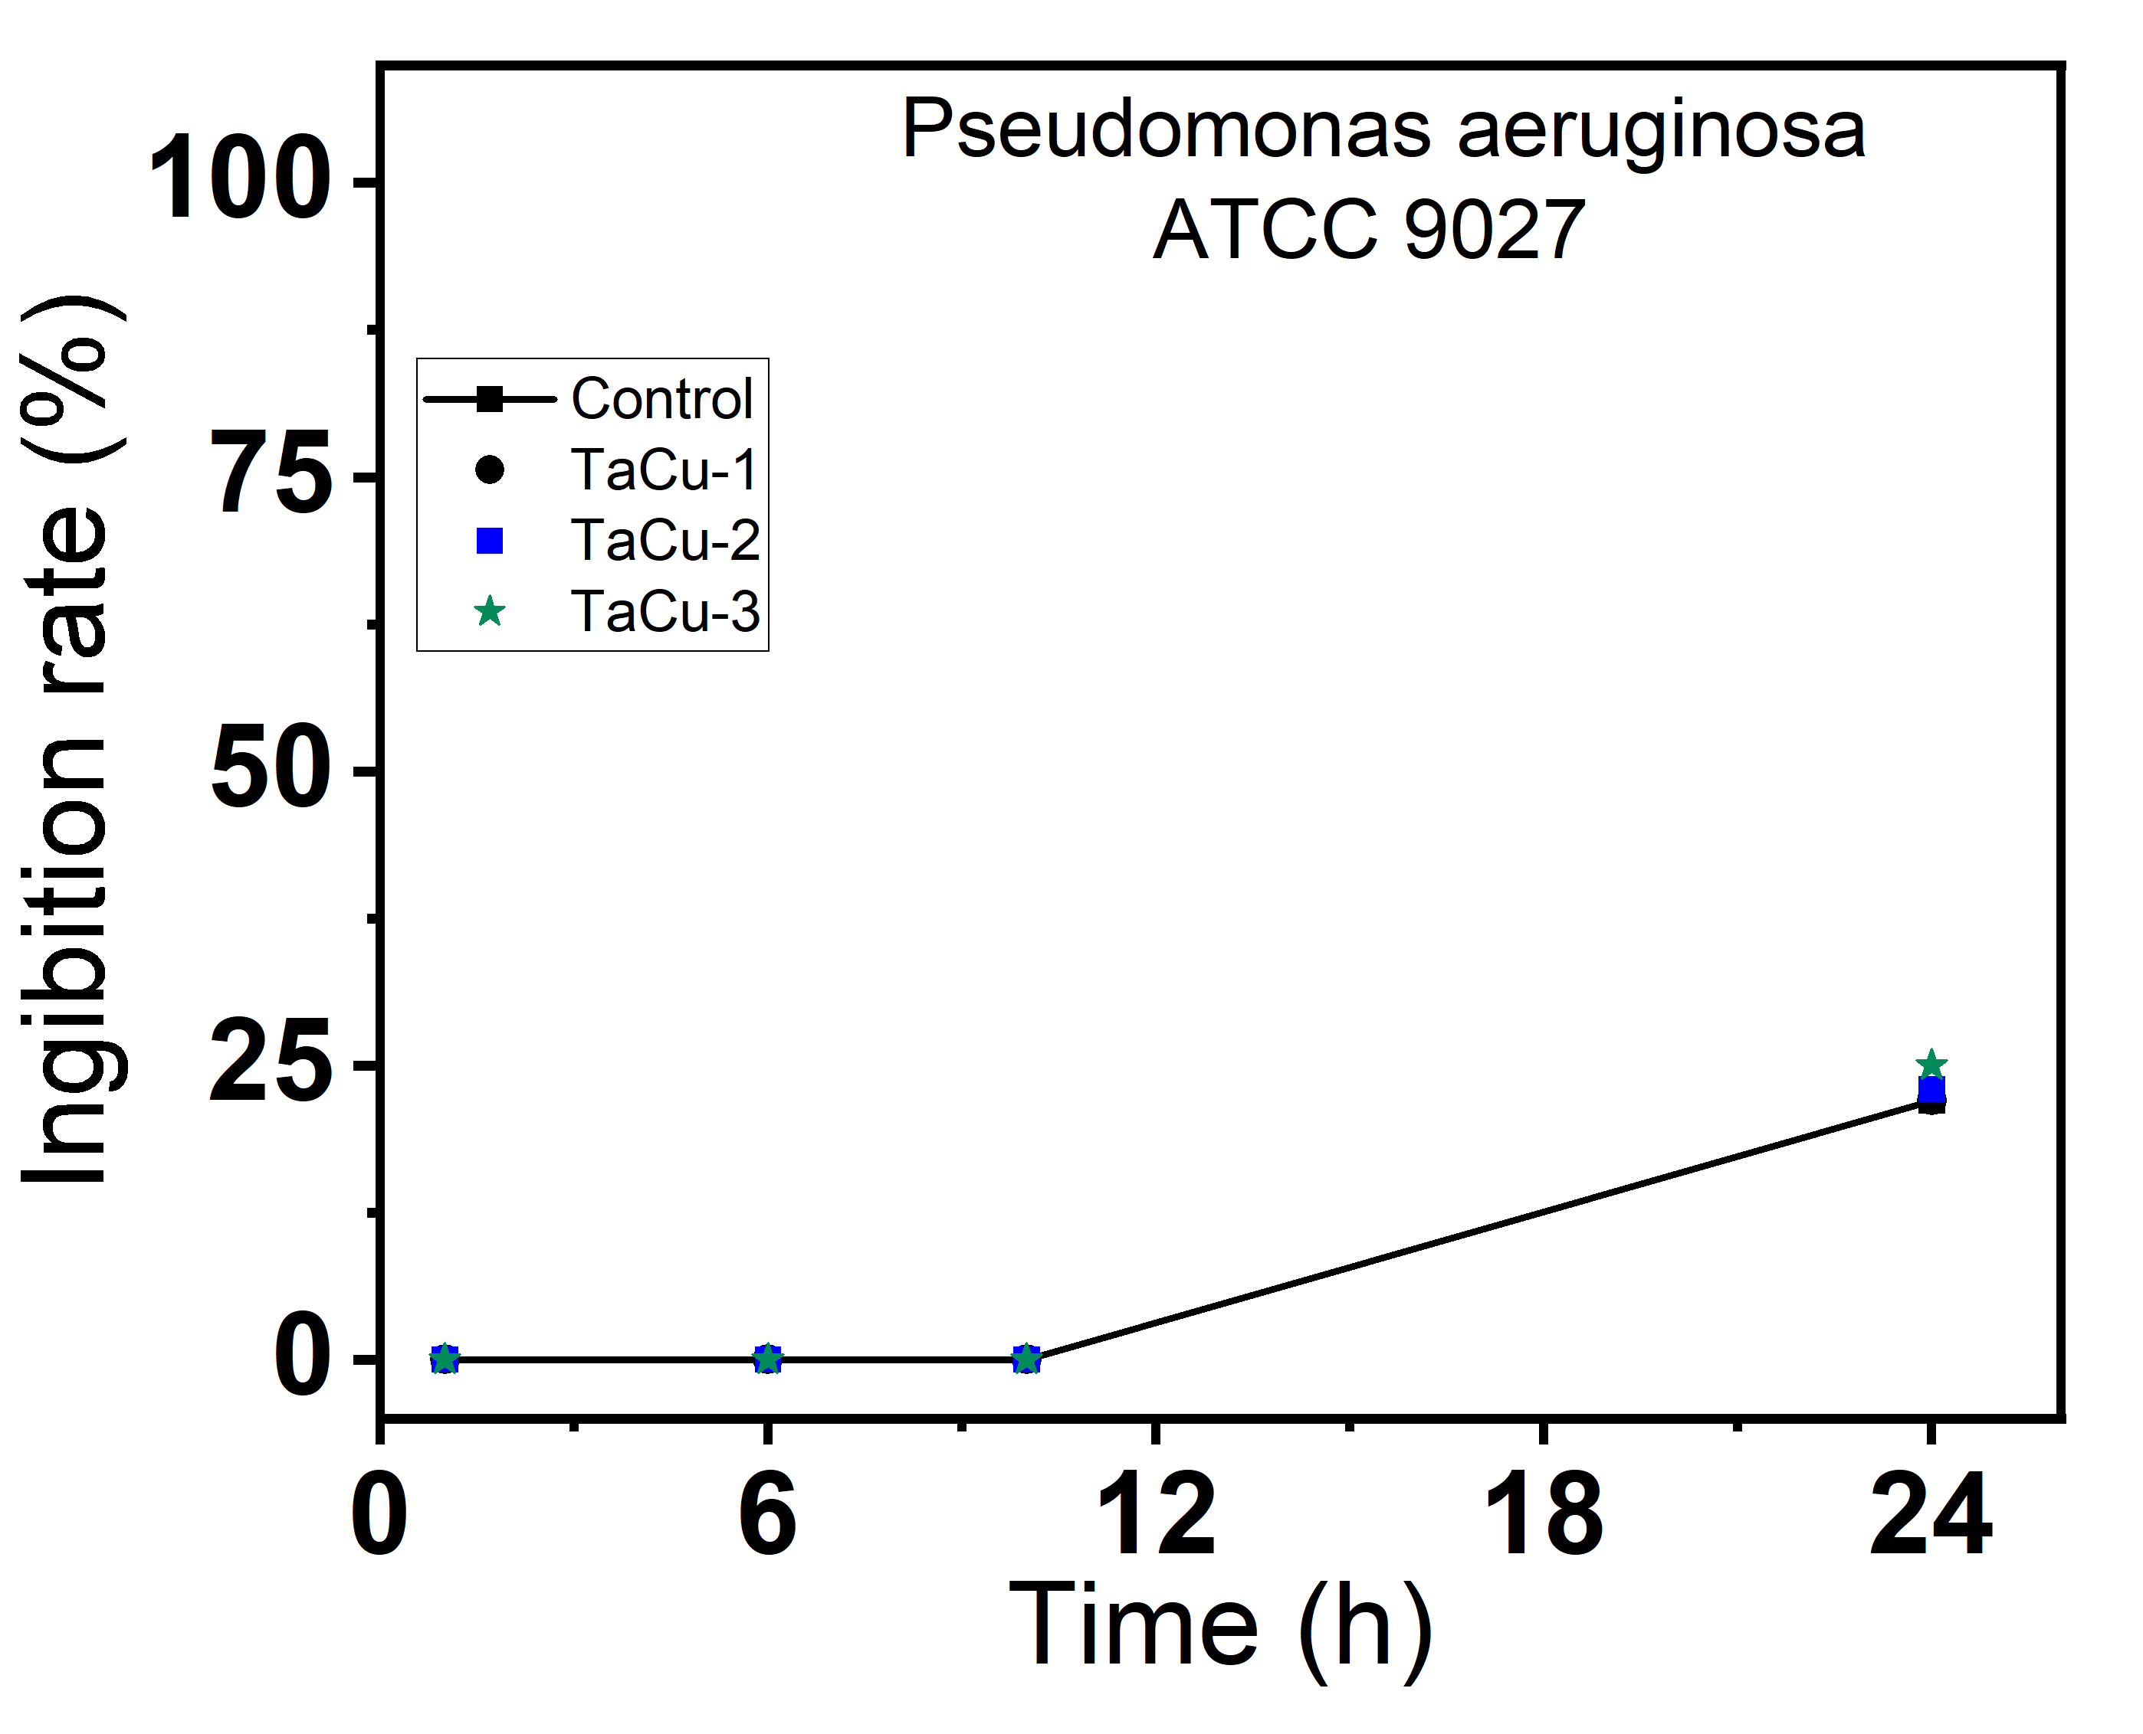
а) б)
Рисунок 4.11 – а) фотографии опытных образцов б) зависимость антибактериальной активности покрытий TaCu от технологических режимов осаждения

Как видно из представленной диаграммы, контрольная группа не продемонстрировала ингибирующего эффекта, что подтверждается бурным ростом колоний бактерий. В то же время, все экспериментальные образцы с покрытиями TaCu показали воздействие на колоний бактерий. В ходе эксперимента наблюдается прямая связь между содержанием меди в покрытии и бактерицидной эффективностью [127].
Образцы режима TaCu-1 продемонстрировали минимальную активность среди опытных образцов. Это согласуется с данными, полученными методом диффузии, где низкая концентрация меди оказалась недостаточной для формирования обширной зоны подавления роста. Два других режима показали значительно более высокие результаты ингибирования.
Максимальная эффективность к 24-м часам экспозиции была достигнута на режимах с повышенным содержанием меди. Это объясняется механизмом «contact killing», характерным для медных поверхностей. Результаты подтверждают, что покрытия TaCu обладают достаточным бактерицидным потенциалом для подавления бактерий P. aeruginosa, характерной для СОЖ, при условии обеспечения достаточной концентрации меди.

  - Выводы по экспериментальной части исследования
Методом ЭДС подтверждено, что варьирование тока на медном магнетроне в диапазоне 0,60–1,40 А при стабилизированной мощности танталового источника 2,0–2,1 кВт позволяет ступенчато изменять содержание меди в покрытии. Увеличение силы тока разряда с 1 А до 2 А приводит к формированию более крупной зернистой структуры и увеличению среднего размера поверхностных выступов. Данный эффект связывается с ростом энергии бомбардирующих частиц и интенсивности нуклеации.
Трибологические испытания по схеме «шарик-на-диске» показали, что после короткого приработочного периода коэффициент трения всех покрытий стабилизируется в диапазоне 0,6–0,7 на дистанции 100 м. Наилучшие антифрикционные свойства и минимальное стандартное отклонение зафиксированы для покрытия TaCu-1 с наименьшим содержанием меди. Введение меди, необходимое для бактерицидного эффекта, закономерно повышает коэффициент трения и изменяет характер кривой трения.
Методом наноиндентирования установлено, что твердость покрытий TaCu составляет 5,75–6,60 ГПа, модуль упругости – 118–123 ГПа. Снижение модуля упругости по сравнению с чистым танталом благоприятно сказывается на снижении градиента механических напряжений на границе раздела. Адгезионные испытания по Роквеллу показали, что тонкие покрытия демонстрируют лучшую адгезию, тогда как увеличение толщины свыше 1,1 мкм приводит к появлению трещин и началу отслаивания.
Потенциодинамические испытания в 3 % растворе NaCl выявили, что покрытие TaCu характеризуется более положительным стационарным потенциалом и меньшей плотностью тока по сравнению с покрытием NbCu. Это свидетельствует о формировании более стабильного и плотного пассивирующего оксидного слоя на основе тантала, что обеспечивает повышенную коррозионную стойкость в хлоридсодержащих средах, моделирующих загрязненные СОЖ.
Микробиологические тесты in vitro показали, что образцы TaCu-2 и TaCu-3 обеспечивают подавление более 90 % бактериальной популяции за 24 часа экспозиции за счет контактного механизма. Образец TaCu-1 демонстрирует минимальную активность.

4.5 Совместный анализ теоретических и экспериментальных исследований
Процесс формирования структуры TaCu покрытий при магнетронном распылении неразрывно связан с динамикой столкновений в газовой фазе, где давление рабочего газа выступает основным рычагом управления энергетикой осаждаемых частиц. При повышении давления частота столкновений распыленных атомов с молекулами аргона растет, что ведет к потере первоначальной кинетической энергии и переходу от направленного баллистического движения к диффузному. Для тантоловых и медных мишеней этот эффект проявляется специфично из-за существенной разницы в их массах и температурах плавления.
Тантал, будучи значительно тяжелее аргона демонстрирует высокую инерционность: при столкновениях он теряет лишь малую долю импульса, что позволяет его атомам сохранять высокую энергию на большем расстоянии от мишени. В то же время медь, чья масса ближе к массе аргона, эффективнее передает энергию при соударениях, быстрее достигая состояния термализации.
Согласно модели структурных зон Торнтона, морфология покрытия балансирует между эффектом геометрического затенения и поверхностной диффузией атомов. Последняя напрямую зависит от гомологической температуры, которая для тугоплавкого тантала при стандартных условиях осаждения остается крайне низкой.
Для тантала низкое значение 0,09 означает, что термическая диффузия практически подавлена. Плотность покрытия обеспечивается исключительно за счет высокой кинетической энергии частиц, прилетающих под углами характерными для зона T. Повышение давления аргона мгновенно переводит тантал в зону 1, что приводит к хаотизации углов падения и развитию пористой столбчатой структуры с глубокими пустотами.

Таблица 4.4 - Физические параметры тантала и меди влияющие на координаты модели Торнтона
Параметр | Тантал | Медь
Температура плавления | 3290 K | 1358 K
Гомологическая температура при 300 K | $$≈0.09$$ | $$≈0.22$$
Массовое отношение к аргону | 4.52 | 1.59
Типичная структура при низком давлении | Зона T | Зона 2

В случае меди ситуация иная, благодаря более высокой гомологической температуре 0.22, она обладает достаточной собственной подвижностью для подавления дефектов, возникающих из-за наклонного падения частиц. Даже при умеренном росте давления медь стремится к формированию плотных столбчатых кристаллитов, характерными для зона 2. Получение выраженной пористости, как в зоне 1, требует значительно более высокого давления, чем для тантала. При совместном или последовательном распылении этих металлов давление газа становится инструментом селективного воздействия. Низкое давление способствует формированию гомогенного плотного сплава. Повышение давления в первую очередь разрыхляет танталовую матрицу.

5 РАЗРАБОТКА ТЕХНОЛОГИЧЕСКОГО ПРОЦЕССА НАНЕСЕНИЯ ПОКРЫТИЙ

Технологический цикл (рисунок 5.1) в установке EPOS-PVD-440 протекает в герметичной вакуумной камере. Создание и поддержание необходимых условий для формирования тонкопленочных структур начинается с работы системы высоковакуумной откачки. Основным исполнительным узлом здесь выступает криогенный насос Cryo-Plex 8/8LP, обеспечивающий скорость откачки по азоту до 1500 л/с и по парам воды до 4000 л/с. Аппарат функционирует за счет охлаждения внутренних криопанелей до температур 10–20 К, что позволяет достигать предельного остаточного давления в диапазоне 10⁻⁸ Торр, минимизируя наличие примесных газов в зоне роста покрытия.

Рисунок 5.1 Схема технологического процесса нанесения покрытий на магнетронной установке

Криогенный насос соединен с камерой магнетронной установки и с форвакуумным насосом. Запуск процесса охлаждения криогенного насоса происходит после достижения в нем вакуума 3,75·10⁻² Торр. Форвакуумный насос выполняет предварительную откачку не только криогенного насоса, но и камеры магнетронной установки. Поэтому форвакуумный насос соединен также с камерой магнетронной установки. Управление процессом производится с помощью программного обеспечения магнетронной установки (рисунок 5.2). Группа кнопок расположенных в правой части окна позволяет управлять запуском вакуумных насосов, нагревательным элементом камеры и приводом карусели вращения подложек. Открытие и закрытие клапанов производится с помощью кнопок в виде задвижек на схеме установки.

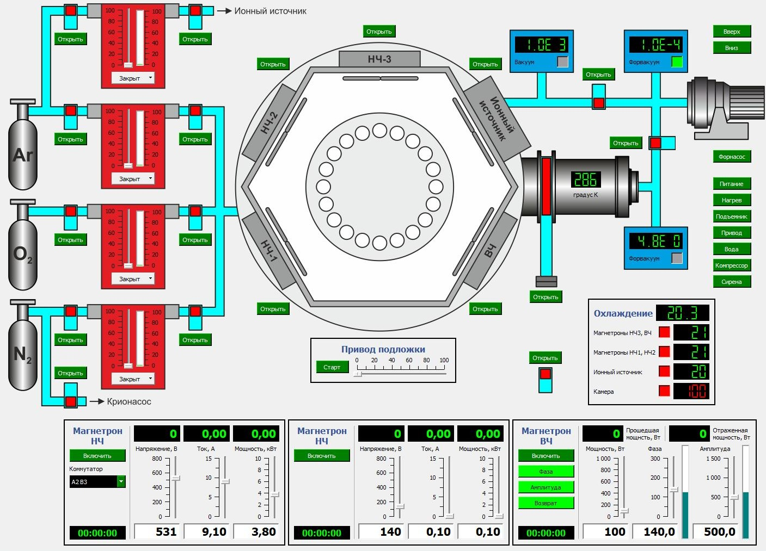
Рисунок 5.2 – Экран управления магнетронной установкой EPOS-PVD-440

Предварительная подготовка поверхности подложек реализуется методом ионной бомбардировки, для чего задействуется ионный источник. Управление ионного источника проходит блоком питания APEL-IS-4DC-3500. Данный модуль способен генерировать выходную мощность до 3,5 кВт, поддерживая регулировку напряжения в широком диапазоне от 35 до 3500 В и ток до 1,15 А. Высоковольтный разряд ионизирует рабочий газ, формируя направленный поток ионов. Поток ионов производит прецизионную очистку и создание активных центров адгезии на деталях.
Непосредственное осаждение материала осуществляется в плазменном разряде магнетронов, электропитание которых обеспечивает импульсный блок MPS-3-10-12-800 PCx. Прибор работает в режиме пульсирующего однополярного тока и оснащен интеллектуальной системой дугогашения. Система способна реагировать на микродуги за время порядка микросекунд. Это позволяет поддерживать стабильность распыления мишени при высоких плотностях мощности. Это предотвращает капельную фазу в покрытии. Технические возможности блока включают прецизионную стабилизацию тока, напряжения или мощности в зависимости от заданных технологических настроек.
Динамика процесса и равномерное распределение напыляемого материала по поверхности деталей обеспечивается системой вращения подложек. Механическая энергия передается через червячный мотор-редуктор серии DRV-S. Мотор характеризуется компактными габаритами и коэффициентом полезного действия до 90% в зависимости от передаточного числа. Использование данного привода позволяет плавно регулировать скорость вращения карусели, обеспечивая гомогенность толщины покрытия на сложных геометрических формах.
Отвод избыточной тепловой энергии, возникающей при работе магнетронных узлов и бомбардировке поверхностей, осуществляется замкнутым контуром водяного охлаждения. Циркуляцию теплоносителя поддерживает вихревой насос ADB-35 мощностью 0,19 кВт. Прибор обеспечивает напор до 35 метров и производительность до 35 л/мин, работая при максимальном давлении в корпусе до 8 атм. Интенсивность теплообмена гарантирует сохранение магнитных свойств систем магнетронов и предотвращает термическую деформацию внутренних компонентов установки в течение всего рабочего цикла.

5.1 Линейная скорость и параметры движения
В системах с планетарным вращением линейная скорость перемещения подложки V является параметром, определяющим не только производительность, но и микроструктуру покрытия. Согласно общепринятым моделям роста покрытий, вращение усредняет угловое распределение потока распыляемых частиц, компенсируя геометрическую неравномерность магнетронного источника [128,129].
Линейная скорость подложки относительно магнетрона устанавливает время нахождения образца в зоне плазменного факела:

 | $V = 2 ⋅π⋅R ⋅n$, $\text{м}\text{/}\text{мин}$ | (5.1)

где R — радиус карусели, для EPOS-PVD-440 средний рабочий радиус составляет $≈0,2 м$; n — частота вращения, n = 8 об/мин; $π≈3,14.$

$$V=2⋅3,14⋅0,2\text{ м}⋅8\text{ об}\text{/}\text{мин}=10,048\text{ м}\text{/}\text{мин}$$

В единицах СИ (м/с): $10,05/60≈0,167\text{ м}\text{/}\text{с}$.
Рассчитанная линейная скорость $V ≈10,05$ м/мин обеспечивает режим многократного прохождения подложки через зону плазмы. При частоте вращения n=8 об/мин и времени процесса T=60 мин, каждая точка поверхности пересекает зону конденсации 480 раз. Это позволяет формировать покрытие методом послойного набора нанослоев, что, согласно исследованиям, способствует релаксации внутренних напряжений и повышению адгезии по сравнению со статическим напылением [130].
Определив кинематические параметры вращения карусели и установив оптимальную линейную скорость перемещения подложек, необходимо перейти к оценке интегральных характеристик технологического цикла. Следующий этап является определение суммарной дистанции, которую проходят детали в зоне напыления за весь период обработки. Этот параметр, определяемый как общий путь обработки L, позволяет соотнести временные затраты на процесс с геометрическими характеристиками формируемого покрытия:

 | $L = V ⋅T$, м | (5.2)

где V — линейная скорость (10,05 м/мин); T — время осаждения, T = 60 мин.

$$L=10,05⋅60=603\text{ метра}$$

За один час обработки деталь проходит путь более полукилометра внутри вакуумной камеры. Общий путь $L ≈603$ м, пройденный деталью в вакууме, характеризует «интегральную экспозицию» поверхности к потоку плазмы, что важно учитывать при расчете тепловой нагрузки: при такой скорости подложка успевает остывать в теневой зоне карусели, предотвращая перегрев чувствительных материалов.
Расчет линейной скорости перемещения подложек позволяет перейти к расчету подачи на оборот. Данный показатель выявляет дискретность наслоения материала в условиях циклического процесса. Он задает эффективное количество вещества, осаждаемого на поверхность детали за один полный цикл вращения карусели магнетронной системы. В терминах машиностроения подача эквивалентна толщине слоя, наносимого за один полный оборот карусели [131]:

 | $$δ=\frac{H}{N}=\frac{H}{n⋅T}, нм/об$$ | (5.3)

где H — общая толщина покрытия, нм; N — общее количество оборотов за цикл;n = 8 об/мин, T = 60 мин, из это следует, что $N = 480 оборотов$.
Расчет для разных режимов:

Образец TaCu-1, H = 1,1 мкм или 1100 нм:

$$δ_{1}=\frac{1100\text{ нм}}{480\text{ об}}≈2,29\text{ нм}\text{/}\text{об}$$

Образец TaCu-2, H = 0,7 мкм или 700 нм:

$$δ_{2}=\frac{700\text{ нм}}{480\text{ об}}≈1,46\text{ нм}\text{/}\text{об}$$

Образец TaCu-3, H = 0,8 мкм или 800 нм:

$$δ_{3}=\frac{800\text{ нм}}{480\text{ об}}≈1,67\text{ нм}\text{/}\text{об}$$

На основе проведенного исследований и установленных зависимостей между режимами магнетронного распыления и функциональными свойствами получаемых слоев был сформирован оптимальный технологический регламент процесса. Систематизация данных параметров позволяет стандартизировать процедуру нанесения покрытий TaCu для обеспечения их стабильной биоцидной активности и эксплуатационной долговечности. Основные технические характеристики и рекомендуемые режимы напыления сведены в таблицу 5.1.

Таблица 5.1 - Параметры для технологической карты:
Параметр | Значение | Примечание
Линейная скорость, V | 10,05 м/мин | Постоянная для всех режимов
Суммарный путь, L | 603 м | За 60 минут обработки
Технологическая подача, $δ$ | 1,46 - 2,29 нм/об | Зависит от тока на магнетронах
Частота циклов прохождения | 0,133 Гц | Частота обновления слоя 8 раз в минуту

5.2. Интенсивность нанесения и производительность технологического процесса
Линейная скорость роста покрытия выступает в качестве технологического параметра, задающего интенсивность увеличения толщины осаждаемого слоя в направлении, строго перпендикулярном поверхности подложки. Стабильность линейной скорости на протяжении всего технологического цикла гарантирует однородность микроструктуры и равномерного распределения бактерицидных компонентов в объеме покрытия. В практике современного машиностроения этот показатель нормирует производственный процес, позволяя точно прогнозировать время, необходимое для формирования слоев с заданными физическими и механическими характеристиками. На основе значения линейной скорости рассчитывается основное время операции, которое в рамках проводимых исследований принято равным 60 минутам [132].

 | $$v_{dep}=\frac{H}{T}$$ | (5.4)

где H — измеренная толщина покрытия; T — время процесса, 60 мин.
Расчет по образцам:

TaCu-1: $v_{dep1}=\frac{1100\text{ нм}}{60\text{ мин}}≈18,33\text{ нм}\text{/}\text{мин}\left(или 1,1\text{ мкм}\text{/}\text{ч}\right)$

TaCu-2: $v_{dep2}=\frac{700\text{ нм}}{60\text{ мин}}≈11,67\text{ нм}\text{/}\text{мин}\left(или 0,7\text{ мкм}\text{/}\text{ч}\right)$

TaCu-3: $v_{dep3}=\frac{800\text{ нм}}{60\text{ мин}}≈13,33\text{ нм}\text{/}\text{мин}\left(или 0,8\text{ мкм}\text{/}\text{ч}\right)$

В данном расчете имеет место различие в скоростях осаждения для тантала и меди при близких параметрах мощности. Медь имеет значительно более высокий коэффициент распыления по сравнению с танталом. Полученное значение скорости роста первого режима TaCu-1 является приемлемым для промышленных установок среднего давления и обеспечивает баланс между производительностью и плотностью формируемой структуры. Снижение скорости при росте мощности на медном магнетроне от TaCu-1 к TaCu-2 может быть связано с изменением плотности плазмы и эффектами обратного рассеяния или изменением структуры покрытия.
Массовая интенсивность осаждения показывает какая масса металла переносится на единицу площади за единицу времени. Благодаря нему можно характеризовать динамику формирования покрытия и эффективность использования материальных ресурсов. Регулирование данного параметра дает возможность для управления микроструктурой материала, так как скорость поступления атомов или молекул на поверхность напрямую влияет на процессы зародышеобразования и последующий рост зерен [133]. Массовая интенсивность выступает не только мерой производительности метода, но и инструментом для обеспечения воспроизводимости свойств:

 | $$J_{m}=v_{dep}⋅ρ_{eff}$$ | (5.5)

Для расчета нужна эффективная плотность сплава $ρ_{eff}$ (так как Ta и Cu имеют разную плотность: $ρ_{Ta}≈16,65 {\text{г}\text{/}\text{см}}^{3},ρ_{Cu}≈8,96 {\text{г}\text{/}\text{см}}^{3}$). Плотность смеси рассчитывается через массовые доли (w):

 | $$ρ_{eff}=\frac{1}{\frac{w_{Cu}}{ρ_{Cu}}+\frac{w_{Ta}}{ρ_{Ta}}}$$ | (5.6)

Расчет для образца TaCu-1 (3% Cu, 97% Ta):

$$ρ_{eff1}=\frac{1}{\frac{0,03}{8,96}+\frac{0,97}{16,65}}=\frac{1}{0,003348+0,058258}≈16,23 {\text{г}\text{/}\text{см}}^{3}$$

Расчет плотности для TaCu-2 (10% Cu, 90% Ta):

$$ρ_{eff2}=\frac{1}{\frac{0,1}{8,96}+\frac{0,9}{16,65}}≈\frac{1}{0,01116+0,05405}≈15,33 {\text{г}\text{/}\text{см}}^{3}$$

Расчет для образца TaCu-3 (17% Cu, 83% Ta):

$$ρ_{eff3}=\frac{1}{\frac{0,17}{8,96}+\frac{0,83}{16,65}}=\frac{1}{0,018973+0,049850}≈14,53 {\text{г}\text{/}\text{см}}^{3}$$

5.3 Расход металлов и коэффициент использования
Анализ распределения массы по поверхности позволяет оценить кинетику процесса осаждения и влияние технологических факторов на формирование микроструктуры покрытия [134]. Масса покрытия на единицу площади отражает эффективность процесса массопереноса и позволяет судить о толщине, плотности и сплошности сформированного слоя без необходимости прямого измерения его геометрических размеров:

 | $$m_{surf}=ρ_{eff}⋅H, {\text{кг}\text{/}\text{м}}^{2}$$ | (5.7)

Расчет для TaCu-1:

$$m_{surf1}=16230⋅1,1⋅{10}^{-6}=0,01785 {\text{кг}\text{/}\text{м}}^{2}≈17,85 {\text{г}\text{/}\text{м}}^{2}$$

Расчет для TaCu-2:

$$m_{surf}=15330 ⋅0,7×{10}^{-6}≈0,0107 {\text{кг}\text{/}\text{м}}^{2}=10,7 {\text{г}\text{/}\text{м}}^{2}$$

Расчет для TaCu-3:

$$m_{surf3}=14530⋅0,8⋅{10}^{-6}=0,01162 {\text{кг}\text{/}\text{м}}^{2}≈11,62 {\text{г}\text{/}\text{м}}^{2}$$

Оценка расхода материала мишени показывает ресурсную эффективность и стабильность процесса магнетронного распыления. С точки зрения теории, оценка расхода направлена на изучение того, как конфигурация магнитного поля и траектории движения электронов влияют на геометрию износа поверхности [135]. Эффективность переноса материала в магнетронных системах обычно составляет $η≈30\text{-}40\%$:

 | $$M_{target}=\frac{m_{surf}⋅A_{total}}{η}$$ | (5.8)

Согласно руководству суммарная площадь загрузки $A_{total}$ составляет $≈0,678 {\text{м}}^{2}$.
Расчет для TaCu-1:

$$M_{target1}=\frac{17,85 {\text{г}\text{/}\text{м}}^{2}⋅0,678 {\text{м}}^{2}}{0,35}≈34,61\text{ г}\text{рамм}$$

из них $≈33,57$ г тантала и $≈1,04$ г меди
Расчет для TaCu-2:

$$M_{target2}=\frac{10,731 {\text{г}\text{/}\text{м}}^{2}⋅0,678 {\text{м}}^{2}}{0,35}≈20,79\text{ грамм}$$

из них $≈18,71$ г тантала и $≈2,08$ г меди
Расчет для TaCu-3:

$$M_{target3}=\frac{11,62 {\text{г}\text{/}\text{м}}^{2}⋅0,678 {\text{м}}^{2}}{0,35}≈22,54\text{ г}\text{рамм}$$
из них $≈18,71$ г тантала и $≈3,83$ г меди

5.4 Энергетические параметры
Удельная мощность магнетронного разряда исходит из плотности ионного тока на поверхности мишени и, как следствие, скорости выбивания атомов материала. Повышение удельной мощности напрямую увеличивает кинетическую энергию распыленных частиц и плотность их потока, что позволяет повысить скорость формирования покрытия [136]. Однако чрезмерный рост мощности ограничен теплофизическими свойствами материала мишени. Расчет удельной мощности позволяет сбалансировать высокую производительность процесса с сохранением стабильности плазменного разряда. При площади мишени $S=47,2\text{ см}⋅13,2\text{ см}=623 {\text{см}}^{2}$, удельная мощность магнетрона:

Для Ta (2 кВт): $W_{Ta}=\frac{2000\text{ Вт}}{623 {\text{см}}^{2}}≈3,21 {\text{Вт}\text{/}\text{см}}^{2}$

Для Cu-1 (0,33 кВт): $W_{spec,Cu1}=\frac{330 }{623 }≈0,53 {\text{Вт}\text{/}\text{см}}^{2}$

Для Cu-2 (0,46 кВт): $W_{Cu}=\frac{460}{623 }≈0,74 {\text{Вт}\text{/}\text{см}}^{2}$

Для Cu-3 (0,80 кВт): $W_{Cu3}=\frac{800}{623}≈1,28 {\text{Вт}\text{/}\text{см}}^{2}$

Данный показатель является одним из критериев оценки энергетической эффективности разработанной технологии. Удельная потребляемая мощность на единицу площади покрытия показывает сколько энергии затрачено на получение $1 {\text{м}}^{2}$ покрытия данной толщины.

 | $$E_{spec}=\frac{\left(P_{Ta}+P_{Cu}+P_{aux}\right)⋅T}{A_{total}}$$ | (5.9)

TaCu-1: $E_{spec1}=\left(2+0,33+7\right)⋅1/0,678≈13,76 {\text{кВт·ч}\text{/}\text{м}}^{2}$

TaCu-2: $E_{spec2}=\left(2+0,46+7\right)⋅1/0,678≈13,95 {\text{кВт·ч}\text{/}\text{м}}^{2}$

TaCu-3: $E_{spec3}=\left(2+0,80+7\right)⋅1/0,678≈14,45 {\text{кВт·ч}\text{/}\text{м}}^{2}$

На основе тарифа 15,4 тенге/кВт·ч и рассчитанных ранее параметров энергопотребления режимов напыления на установке EPOS-PVD-440, приводится расчет прямых экономических затрат на электроэнергию для процесса нанесения покрытий. Затраты на единицу площади ($Cost_{m^{2}}$) выводят себестоимость покрытия одного квадратного метра изделия заданной толщины.

 | $$Cost_{m^{2}}=E_{spec}⋅\text{Тариф}$$ | (5.10)

TaCu-1 (1,1 мкм): $13,76 {\text{кВт·ч}\text{/}\text{м}}^{2}⋅15,4\text{ тг}≈211,90 {\text{тенге}\text{/}\text{м}}^{2}$

TaCu-2 (0,7 мкм): $13,95 {\text{кВт·ч}\text{/}\text{м}}^{2}⋅15,4\text{ тг}≈214,83 {\text{тенге}\text{/}\text{м}}^{2}$

TaCu-3 (0,8 мкм): $14,45 {\text{кВт·ч}\text{/}\text{м}}^{2}⋅15,4\text{ тг}≈222,53 {\text{тенге}\text{/}\text{м}}^{2}$

5.5 Оценка эффективности технологического процесса нанесения покрытий
Оценка эффективности технологического процесса нанесения бинарных покрытий системы TaCu методом магнетронного распыления на постоянном токе базируется на фундаментальных принципах массопереноса и подтверждается расчетными параметрами для используемой экспериментальной установки. Ключевым фактором, определяющим производительность процесса, выступает существенное различие в коэффициентах распыления тантала и меди, которое предопределяет выбор режимов питания магнетронов. Для меди, обладающей высоким коэффициентом распыления (порядка 2,0–2,5 ат/ион), удельная мощность в режиме TaCu-2 была установлена на уровне 0,74 Вт/см², что при площади мишени 623 см² обеспечивает стабильный поток распыленных частиц без риска перегрева материала. В то же время для тантала, характеризующегося значительно меньшей эффективностью эрозии (0,5–0,6 ат/ион), удельная мощность была увеличена до 3,21 Вт/см², что позволяет компенсировать его тугоплавкость и обеспечить требуемую стехиометрию и скорость роста композиционного покрытия [137].
Для радикального повышения эффективности процесса используется наложение поперечного магнитного поля, локализующего плазму непосредственно у поверхности мишени. Создаваемая "магнитная ловушка" заставляет электроны двигаться по замкнутым траекториям в скрещенных электрическом и магнитном полях. Это значительно увеличивает вероятность ионизации газа и плотность ионного тока, что обеспечивает скорость распыления в 5–10 раз выше, чем в традиционных системах катодного распыления.
Энергетическая эффективность разработанной технологии оценивается через показатель удельной потребляемой мощности на единицу площади покрытия E_{spec}, который для оптимизированного часового цикла составляет порядка 16,4 кВт·ч/м². Несмотря на высокую установленную мощность установки, обусловленную необходимостью предварительного нагрева подложек до 300–350 °C и работой вакуумных систем, прямой энергетический вклад в процесс формирования покрытия TaCu остается сбалансированным. Эффективность использования материала мишеней повышается за счет оптимизации конфигурации магнитного поля, что минимизирует краевые эффекты и расширяет зону эрозии. При этом использование способа на постоянном токе для танталовой составляющей гарантирует высокую адгезионную прочность и плотность упаковки барьерного слоя. Таким образом, технологическая эффективность процесса в рамках диссертационного исследования обоснована как достижение оптимального баланса между высокой скоростью осаждения медной бактерицидной компоненты и прецизионным контролем структурных характеристик танталовой матрицы при контролируемых удельных энергозатратах.
Стабильность технологического цикла во многом определяется энергетическим балансом системы. Поскольку значительная часть мощности разряда выделяется на катоде в виде тепла, обязательным условием является интенсивное принудительное охлаждение мишени. Это предотвращает её перегрев и возможные структурные изменения, обеспечивая постоянство скорости осаждения покрытия на протяжении всего времени работы установки. Проведённые производственные испытания (Приложение В) подтвердили стабильность технологического процесса и соответствие полученных покрытий заданным требованиям по бактерицидной активности, износостойкости и адгезии.

5.6 Разработка и изготовление конструкции рабочей головки магнетронной установки
Бактерицидные свойства помимо меди присуще также серебру. Серебро является экономически невыгодным материалом[138–140]. Однако для исследования бактерицидных свойств магнетронная камера была модифицирована с целью монтажа магнетрона с диаметром мишени 40 мм и толщиной 4 мм. Модификация камеры позволяет проводить испытание вакуумных характеристик. Главной проблемой при модификации кмеры явилось обеспечение необходимых уплотнительных характеристик рабочей головки. Для обеспечения высокого вакуума в камере установки используется система фланцевых соединений с эластомерными уплотнителями круглого сечения O-ring. Конструктивные параметры посадочного места вычисляются исходя из физико-механических свойств материала уплотнения и требований к герметичности (рисунок 5.3).
Эффективность работы магнетронной распылительной системы и достижение предельного остаточного давления в камере напрямую зависят от газовой нагрузки на систему откачки. В соответствии с теоретическими положениями вакуумной техники [141], суммарный поток газа в изолированном объеме может исходить из процессов десорбции и выделения газов из скрытых полостей. Конструкция узла уплотнения рабочей головки камеры EPOS-PVD-440 (Приложении А) спроектирована с учетом минимизации подобных факторов.
Для герметизации используется кольцо из фторкаучука с сечением W = 6,99 мм. Расчет абсолютного сжатия эластомера проводится по формуле:

 | $Δ= W - E$, мм | (5.11)

где W — диаметр поперечного сечения кольца, мм; E — глубина канавки, мм. При выбранной глубине $E = 5,5$ мм:

$Δ= 6,99 - 5,5 = 1,49,$мм

Переход от абсолютных значений деформации к относительным позволяет точнее спрогнозировать поведение материала в канавке. Относительная степень сжатия $ϵ$ показывает достаточность контактного давления для предотвращения натекания, вычисляется следующим образом:

 | $$ϵ=\frac{W-E}{W}⋅100\text{ \%}$$ | (5.12)

$$ϵ=\frac{6,99-5,5}{6,99}⋅100≈21,3\%$$

Выбор повышенного значения 21,3% обоснован необходимостью увеличения площади фактического контакта эластомера с металлом. Согласно теории газодинамики в вакууме, это позволяет удлинить путь диффузии молекул газа через тело уплотнителя и снизить вероятность натекания по микрорельефу поверхности, шероховатость которой регламентирована технологической картой (Приложение Б).
Особое значение для быстрого достижения высокого вакуума имеет коэффициент заполнения объема канавки $K_{z}$. Площадь сечения кольца $A_{OR}$ и площадь сечения канавки $A_{G}$ при ширине F = 6,5 мм рассчитываются следующим образом:

 | $A_{OR}=\frac{π⋅W^{2}}{4}\text{ , }$мм² | (5.13)

$$A_{OR}=\frac{3,1415⋅{6,99}^{2}}{4}≈38,37 {\text{мм}}^{2}$$

 | $A_{G}=E⋅F\text{ ,}$мм² | (5.14)

$$A_{G}=5,5⋅6,5=35,75 {\text{мм}}^{2}$$

 | $$K_{z}=\frac{A_{OR}}{A_{G}}⋅100\text{\%}$$ | (5.15)

$$K_{z}=\frac{38,37}{35,75}⋅100≈107,3\%$$

Превышение объема кольца над геометрическим объемом канавки $K_{z}>100\%$ в данной конструкции является преднамеренным. Согласно методикам оценки натекания по кривым изменения давления, наличие зазоров между кольцом и стенками канавки создает пространства, которые становятся ловушками для атмосферных газов и паров воды. В процессе откачки такие микрообъемы создают длительные виртуальные течи, ограничивающие предельный вакуум.

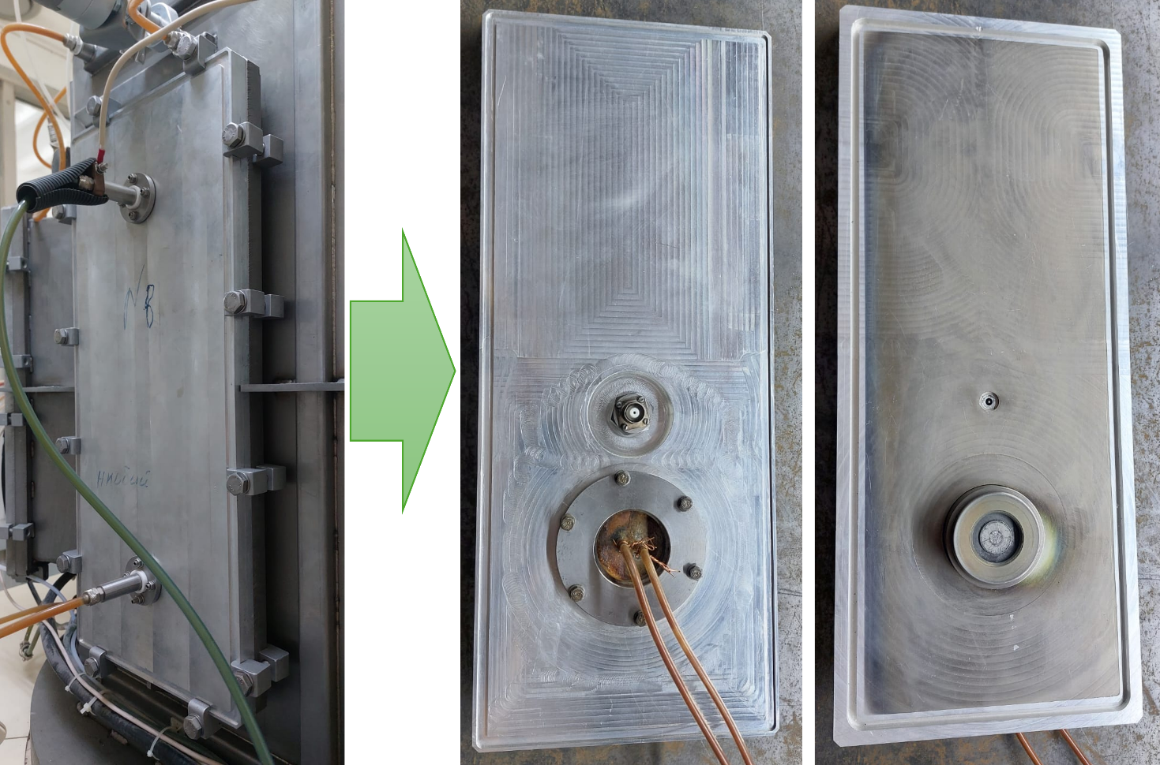
Рисунок 5.3 – Заводская и модернизированная рабочая головка магнетронной установки EPOS-PVD-440

Полное заполнение объема канавки, зафиксированное в расчетных параметрах, исключает образование подобных зон десорбции. С учетом того, что при монтаже уплотнение подвергается предварительному растяжению на корпусе, фактический объем материала в канавке стабилизируется и обеспечивает герметичность. Экспериментально, методом регистрации изменения давления во времени, было подтверждено время выхода давления в камере на рабочий режим.

5.7 Расчётно-экспериментальное сопоставление регрессионных зависимостей свойств покрытий
Количественое описание взаимосвязей между режимами магнетронного напыления и формируемыми характеристиками покрытий TaCu был проведён через регрессионный анализ. В качестве независимого варьируемого параметра выступал ток на медной мишени при фиксированных значениях остальных факторов. Для каждого уровня фактора выполнено не менее трёх повторных экспериментов.
ЭДС показал, что содержание меди в покрытии линейно коррелирует с током разряда медного магнетрона. Массовые доли меди для исследованных режимов составили: 3% (0,60 А), 10% (1,00 А) и 17% (1,40 А). На основе этих данных методом наименьших квадратов построена линейная регрессия.

 | C_{Cu}=−7,5+17,5⋅I_{Cu}, | (5.16)

где C_{Cu} – содержание меди в покрытии (%), I_{Cu} – ток на медной мишени (А).
Коэффициент детерминации R²=1,00 подтверждает высокую предсказательную способность модели в диапазоне токов 0,6–1,4 А. На графике соответствия (рисунок 5.4, а) видно, что все экспериментальные точки строго лежат на линии идеального совпадения. Полученная линейная зависимость является основой для прецизионного управления стехиометрией покрытия и соответствует выводам диссертации о возможности управления составом покрытия регулированием соотношения мощностей на магнетронах.
Рост толщины имеет нелинейный характер при среднем значении тока. Наименьшая толщина при I_{Cu}=1,0 объясняется конкуренцией двух процессов. С одной стороны, увеличение тока растёт поток распыляемой меди, что должно приводить к росту толщины. С другой стороны, возрастает плотность плазмы и температура подложки, что усиливает перераспыление слабо связанной меди с растущей поверхности. При дальнейшем повышении тока до 1,4 А вклад потока меди начинает доминировать, и толщина незначительно увеличивается. Для аппроксимации данной зависимости требуется полином второй степени, однако наличие всего трёх экспериментальных точек не позволяет построить статистически надёжную регрессию с оценкой значимости коэффициентов.
Трибологические испытания выявили немонотонное изменение среднего коэффициента трения с ростом концентрации меди. Линейная аппроксимация даёт уравнение μ=0,5716+0,00521⋅C_{Cu} с коэффициентом детерминации R²≈0,65, что свидетельствует о низкой предсказательной способности линейной модели. Графический анализ «расчетное–экспериментальное значение» (рисунок 5.4, в) наглядно иллюстрирует существенный разброс данных и удаление точек от линии идеального совпадения. Немонотонность может быть связана с формированием на контртеле медной плёнки переноса, изменяющей механизм трения при высоких концентрациях меди. Для достоверного установления вида зависимости необходимо проведение дополнительных испытаний при промежуточных значениях тока.
Оценка антимикробной эффективности покрытий против P.aeruginosa показала, что зависимость доли инактивированных бактерий B от концентрации меди носит пороговый характер. При C_{Cu}=3% подавление не превышает 20–30%, тогда как при C_{Cu}=10% и 17 % достигается более 90% инактивации за 24 часа. Линейной или квадратичной зависимости не наблюдается. В биологических системах такого типа обычно используют сигмоидальную (логистическую) регрессию:

 | $$B=\frac{1}{1+\exp\left(-k\left(C_{\text{Cu}}-C_{50}\right)\right)}$$ | (5.17)

где C₅₀– концентрация полумаксимального эффекта. По имеющимся трём точкам оценить параметры k и C₅₀ не представляется возможным. Для практических целей рекомендовано пороговое значение C_{Cu}≥10%, обеспечивающее высокую бактерицидную активность.
Удельная потребляемая мощность на единицу площади покрытия E_{spec} рассчитывалась по формуле (5.9) с учётом мощности танталового магнетрона, медного магнетрона P_{Cu} и вспомогательных систем. Площадь загрузки A_{общ}=0,678 м², время процесса T=1ч. Линейная регрессия методом наименьших квадратов даёт:

 | E_{спец}=13,275+1,469⋅P_{Cu} | (5.18)

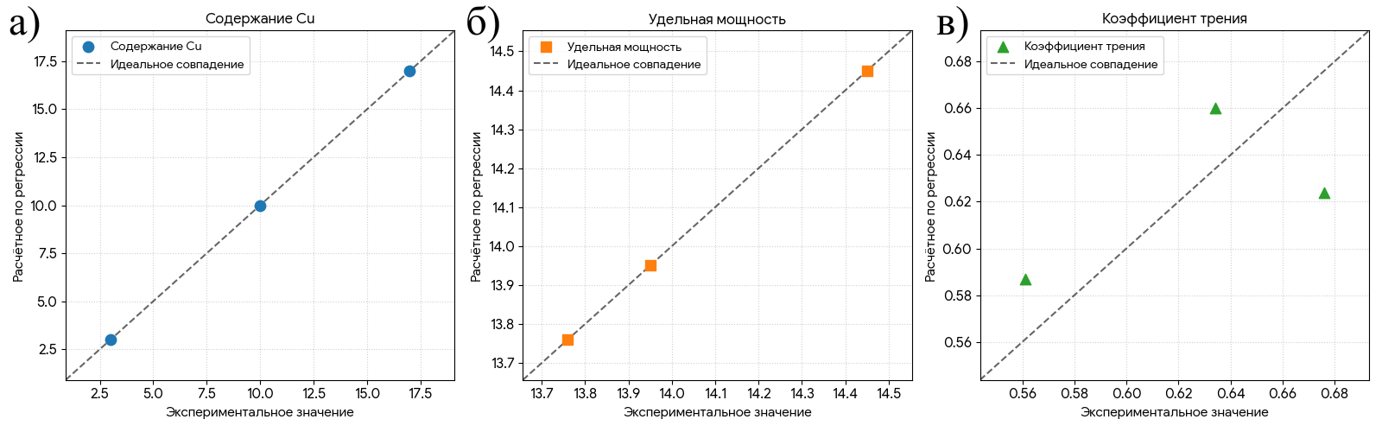
Рисунок 5.4 - Сопоставление экспериментальных и рассчитанных по регрессионным уравнениям характеристик покрытий ТаCu

Коэффициент детерминации R²=0,99 подтверждает высокую точность линейной аппроксимации. Визуализация модели (рисунок 5.4, б) демонстрирует минимальные отклонения экспериментальных значений от расчетной прямой. Физически это объясняется тем, что в принятой формуле E_{спец}=(P_{Ta}+P_{Cu}+P_{всп})⋅T/A_{общ} мощность танталового и вспомогательных систем постоянна, поэтому E_{спец} линейно зависит только от P_{Cu}. Данная зависимость может быть использована для энергетического нормирования технологического процесса.

ЗАКЛЮЧЕНИЕ

В диссертационной работе решена актуальная научно-техническая задача, имеющая важное значение для современного машиностроения. Проведенные теоретические и экспериментальные исследования позволяют сформулировать следующие итоги и выводы.
1. Выполнен анализ современного состояния проблемы микробиологического поражения СОЖ и поверхностей металлообрабатывающего оборудования. Установлено, что традиционные методы борьбы с биообрастанием имеют временный эффект. На основе сравнительного технико-экономического анализа методов нанесения покрытий обоснован выбор МН на постоянном токе как наиболее производительного, масштабируемого и экологически безопасного метода.
2. Технологический процесс нанесения покрытий TaCu включает три основные стадии: подготовку поверхности, непосредственно процесс магнетронного осаждения и последующий контроль качества. Экспериментально определено технологическое окно стабильного ведения процесса, обеспечивающее воспроизводимость требуемых свойств. Мощность танталового магнетрона составило 2,0–2,1 кВт, мощность медного магнетрона варьировалось 0,33 кВт, 0,46 кВт, 0,80 кВт, рабочее давление аргона составляло 0,18 Па.
3. Установлены закономерности влияния технологических параметров на эксплуатационные характеристики покрытий. ЭДС подтвердила формирование покрытия с преобладанием танталовой фазы и равномерным распределением меди. Трибологические испытания продемонстрировали, что коэффициент трения покрытий стабилизируется в диапазоне 0,6–0,7 на дистанции 100 м. Наилучшими антифрикционными свойствами обладает покрытие с минимальным содержанием меди, тогда как введение меди, необходимое для бактерицидного эффекта, закономерно повышает коэффициент трения.
4. Выполнен детальный инженерный расчет технологических параметров применительно к промышленной установке EPOS-PVD-440. При линейной скорости перемещения подложек 10,05 м/мин, технологическая подача составила 1,46 нм/об. Обосновано, что многократное прохождение зоны плазмы обеспечивает послойный рост. Расход материала мишеней составил 21–35 г и удельные энергозатраты - 13,95 кВт·ч/м². Выполнена оценка прямых затрат на электроэнергию, которые для оптимального режима TaCu-2 составляет 215 тенге/м².
5. Методом регрессионного анализа установлены количественные зависимости между технологическими параметрами процесса и свойствами покрытий TaCu. Содержание меди в покрытии линейно коррелирует с током на медной мишени в диапазоне 0,6–1,4 А. Удельная потребляемая мощность линейно возрастает с увеличением мощности медного магнетрона. Увеличение содержания меди не приводит к строго линейному изменению коэффициента трения. Бактерицидная активность покрытий носит пороговый характер.
6. Разработанная технология нанесения бактерицидного покрытия TaCu методом магнетронного напыления прошла производственные испытания на приемных сетках погружных насосов системы циркуляции СОЖ в условиях ТОО «ВК ПРОМЭНЕРГОРЕМОНТ». Акт производственных испытаний приведён в Приложении В.
7.Разработана и изготовлена модернизированная конструкция рабочей головки магнетронной установки EPOS-PVD-440, обеспечивающая возможность монтажа магнетрона с диаметром мишени 40 мм.

СПИСОК ИСПОЛЬЗОВАННЫХ ИСТОЧНИКОВ

1 Grigoriev S.N. Metel A.S., Volosova M.A., Sukhova N.A., Shekhtman S.R. Formation of multi-component coatings of specified composition and required thickness by magnetron sputtering // Strengthening Technologies and Coatings. 2023. С. 551–555. DOI: http://doi.org/10.36652/1813-1336-2023-19-12-551-555.
2 Soshina T. O., Mezentseva D. S. Effect of technological parameters of the process of pulsed magnetron sputtering on the structure and phase composition on TiN-based coatings // Yugra State University Bulletin. 2023. Т. 19, № 1. С. 111–119. DOI: http://doi.org/10.18822/byusu202301111-119.
3 Grigor’ev S.N. Migranov M.Sh., Volosova M.A., Gusev A.S. Sintered powder high-entropy target cathodes for wear-resistant coatings // Izvestiya. Ferrous Metallurgy. 2023. Т. 66, № 4. С. 410–414. DOI: http://doi.org/10.17073/0368-0797-2023-4-410-414.
4 Betiuk M., Domanowski P. Obtaining the CrN coating inside the barrel using a cylindrical magnetron with a dynamic magnetic field. 2018. С. 020002. DOI: http://doi.org/10.1063/1.5056265.
5 Kolesnik L.L. Zhuleva T.S., Predtechenskiy P.O., Hlaing M.K., Aung Z.P. Processing of metallization technology aluminum oxide ceramics for electro-vacuum devices elements and power electronics devices // J. Phys. Conf. Ser. 2017. Т. 872. С. 012018. DOI: http://doi.org/10.1088/1742-6596/872/1/012018.
6 Kachalin G. V. Medvedev K.S., Kasyanenko V.A., Iliukhin D.I. Features Of The Technology Of Forming A Thermal Barrier Coating By Magnetron Sputtering Of Cooled And Uncooled Targets // Actual Issues Of Energy. 2025. Т. 7, № 1. С. 2–7. DOI: http://doi.org/10.25206/2686-6935-2025-7-1-2-7.
7 Shandrikov M.V., Oks E.M., Oskirko V.O., Cherkasov A.A. Vacuum (gasless) DC magnetron discharge with a cold planar target-cathode // Technical Physics Letters. 2023. Т. 49, № 11. DOI: http://doi.org/10.61011/TPL.2023.11.57201.19716.
8 Marchand G., Lavoie J., Racine L., Lacombe N., Cloutier Y., Bélanger E. Evaluation of bacterial contamination and control methods in soluble metalworking fluids // J. Occup. Environ. Hyg. 2010. Т. 7, № 6. С. 358–366. DOI: http://doi.org/10.1080/15459621003741631.
9 Shen Y., Zhang W., Wu L., Dong Y., Guo G., Dong L. Microbial proliferation deteriorates the corrosion inhibition capability, lubricity, and stability of cutting fluid // Front. Microbiol. 2025. Т. 16. DOI: http://doi.org/10.3389/fmicb.2025.1522265.
10 Telegdi J., Shaban A., Trif L. Microbiologically influenced corrosion (MIC) // Trends in Oil and Gas Corrosion Research and Technologies. Elsevier, 2017. С. 191–214. DOI: http://doi.org/10.1016/B978-0-08-101105-8.00008-5.
11 Schwarz M., Dado M., Hnilica R., Veverková D. Environmental and Health Aspects of Metalworking Fluid Use // J. Environ. Stud. 2015. Т. 24, № 1. 37–45 с.
12 Rosenman K. Occupational diseases in individuals exposed to metal working fluids // Curr. Opin. Allergy Clin. Immunol. 2015. Т. 15, № 2. С. 131–136. DOI: http://doi.org/10.1097/ACI.0000000000000140.
13 Nabipur L., Mouawad M., K. Agrawal D. Bioaerosols and Airway Diseases: Mechanisms of Epithelial Dysfunction, Immune Activation, and Strategies for Exposure Mitigation // Archives of Internal Medicine Research. 2025. Т. 8, № 3. DOI: http://doi.org/10.26502/aimr.0210.
14 Mascarenhas L.A.B., dos Santos L.M.C., Oliveira F.O., Rodrigues L de A.P., Neves P.R.F., Moreira G.A.F. Evaluation of the microbial reduction efficacy and perception of use of an ozonized water spray disinfection technology // Sci. Rep. 2022. Т. 12, № 1. С. 13019. DOI: http://doi.org/10.1038/s41598-022-16953-2.
15 Damyanova T., Dimitrova P.D., Borisova D., Topouzova-Hristova T., Haladjova E., Paunova-Krasteva T. An Overview of Biofilm-Associated Infections and the Role of Phytochemicals and Nanomaterials in Their Control and Prevention // Pharmaceutics. 2024. Т. 16, № 2. С. 162. DOI: http://doi.org/10.3390/pharmaceutics16020162.
16 Paliy A., Zavgorodnii A., Rodionova K., Borovkov S., Pavlichenko O., Dubin R. Resistance of different types of nontuberculos mycobacteria to aldehyde disinfectants // Vet. Arh. 2024. Т. 94, № 6. С. 499–512. DOI: http://doi.org/10.24099/vet.arhiv.2515.
17 Microbiological And Physicochemical Analyses Of Oil Contaminated Soil From Major Motor Mechanic Workshops In Benin City Metropolis,Edo State, Nigeria // J. Appl. Sci. Environ. Manage. 2011. Т. 15, № 4. С. 597–600. www.bioline.org.br/ja
18 Williams J. O., Akemi P. P. Microbiological and Physicochemical Evaluation of Oil-polluted Soil from Major Auto Mechanic Shops in Port Harcourt Metropolis, Rivers State, Nigeria // J. Adv. Microbiol. 2020. С. 1–10. DOI: http://doi.org/10.9734/jamb/2020/v20i330222.
19 Mary F.I., Oluwafemi O.J., Veronica O.O. Microbiological and physiochemical analyses of oil contaminated soil from major auto mechanic workshops in ado Ekiti metropolis // World Journal of Advanced Research and Reviews. 2022. Т. 15, № 1. С. 233–238. DOI: http://doi.org/10.30574/wjarr.2022.15.1.0695.
20 Liu J., Wang Y., Liu G., Hua J., Deng X. Properties and Performance of TiAlSiN and AlCrN Monolayer and Multilayer Coatings for Turning Ti-6Al-4V // Coatings. 2023. Т. 13, № 7. С. 1229. DOI: http://doi.org/10.3390/coatings13071229.
21 Liu J., Mei H., Hua J., Wang J., Wang Y., Yi G. High-Temperature Oxidation and Wear Resistance of TiAlSiN/AlCrN Multilayer Coatings Prepared by Multi-Arc Ion Plating // Nanomaterials. 2025. Т. 15, № 7. С. 503. DOI: http://doi.org/10.3390/nano15070503.
22 Mbam S.O., Nwonu S.E., Orelaja O.A., Nwigwe U.S., Gou X.F. Thin-film coating; Historical evolution, conventional deposition technologies, stress-state micro/nano-level measurement/models and prospects projection: A critical review // Materials Research Express. Institute of Physics Publishing, 2019. Т. 6, № 12. DOI: http://doi.org/10.1088/2053-1591/ab52cd.
23 Brookes J. Biological and chemical hazards in water-mix metalworking fluids and mists. http://shura.shu.ac.uk/21507/
24 Kacprzyńska-Gołacka J., Wieciński P., Adamczyk-Cieślak B., Sowa S., Barszcz W., Łożyńska M. A Comparison of High-Impulse and Direct-Current Magnetron Sputtering Processes for the Formation of Effective Bactericidal Oxide Coatings on Polymer Substrates // Materials. Multidisciplinary Digital Publishing Institute (MDPI), 2025. Т. 18, № 19. DOI: http://doi.org/10.3390/ma18194591.
25 Bai H., Li J., Gao J., Ni J., Bai Y., Jian J. Comparison of CrN Coatings Prepared Using High-Power Impulse Magnetron Sputtering and Direct Current Magnetron Sputtering // Materials. Multidisciplinary Digital Publishing Institute (MDPI), 2023. Т. 16, № 18. DOI: http://doi.org/10.3390/ma16186303.
26 Ou Y.X., Lin J., Tong S., Che H.L., Sproul W.D., Lei M.K. Wear and corrosion resistance of CrN/TiN superlattice coatings deposited by a combined deep oscillation magnetron sputtering and pulsed dc magnetron sputtering // Appl. Surf. Sci. Elsevier B.V., 2015. Т. 351. С. 332–343. DOI: http://doi.org/10.1016/j.apsusc.2015.05.110.
27 Bauyrzhan M., Azamatov B. N., Jes A. V. Studying the Effect of Magnetron Copper Deposition on the Surface Topography of Biodegradable Antibacterial Coating // Avicenna J. Med. Biotechnol. 2024. DOI: http://doi.org/10.18502/ajmb.v16i3.15743.
28 Alontseva D., Azamatov B., Borisov A., Maratuly B., Yantsen Y.S., Voinarovych S. Antibacterial Ti-Cu and Ta-Cu Coatings for Endoprostheses Applied by Magnetron Sputtering onto Ti6Al4V Alloy // Advances in Materials Science. 2024. Т. 24, № 4. С. 23–41. DOI: http://doi.org/10.2478/adms-2024-0021.
29 Gugua E.C., Ujah C.O., Asadu C.O., Von Kallon D.V., Ekwueme B.N. Electroplating in the modern era, improvements and challenges: A review // Hybrid Advances. 2024. Т. 7. С. 100286. DOI: http://doi.org/10.1016/j.hybadv.2024.100286.
30 Rudolph M., Brenning N., Raadu M.A., Hajihoseini H., Gudmundsson J.T., Anders A. Optimizing the deposition rate and ionized flux fraction by tuning the pulse length in high power impulse magnetron sputtering // Plasma Sources Sci. Technol. Institute of Physics Publishing, 2020. Т. 29, № 5. DOI: http://doi.org/10.1088/1361-6595/ab8175.
31 Li J., Ren G.K, Chen J., Chen X., Wu W., Liu Y. Facilitating Complex Thin Film Deposition by Using Magnetron Sputtering: A Review // JOM. 2022. Т. 74, № 8. С. 3069–3081. DOI: http://doi.org/10.1007/s11837-022-05294-0.
32 Voronin A.S., Fadeev Y.V., Makeev M.O., Mikhalev P.A., Osipkov A.S., Provatorov A.S. Low Cost Embedded Copper Mesh Based on Cracked Template for Highly Durability Transparent EMI Shielding Films // Materials. 2022. Т. 15, № 4. С. 1449. DOI: http://doi.org/10.3390/ma15041449.
33 Wang Y., Liu P., Luo R., Chen B., Li J., Yang F. Design and fabrication of superhydrophobic photothermal coating on copper mesh and its applications on anti-corrosion, anti-icing and oil-water separation // Prog. Org. Coat. 2024. Т. 188. С. 108243. DOI: http://doi.org/10.1016/j.porgcoat.2024.108243.
34 Antony Jose S., Lapierre Z., Williams T., Hope C., Jardin T., Rodriguez R. Wear- and Corrosion-Resistant Coatings for Extreme Environments: Advances, Challenges, and Future Perspectives // Coatings. 2025. Т. 15, № 8. С. 878. DOI: http://doi.org/10.3390/coatings15080878.
35 Gao R., Huang Y., Zhou X., Ma G., Jin G., Li T. Material system and tribological mechanism of plasma sprayed wear resistant coatings: Overview // Surf. Coat. Technol. 2024. Т. 483. С. 130758. DOI: http://doi.org/10.1016/j.surfcoat.2024.130758.
36 Michael Murphy. Planar sputter magnetron technology. Dublin, 1996.
37 Miranda A., Komara I., Cahyanto A., Sukotjo C., Susanto A. Clinical and Esthetic Outcomes of Anodized Titanium Abutments: A Systematic Review of Randomized Controlled Trials // Clin. Cosmet. Investig. Dent. 2025. Т. Volume 17. С. 405–421. DOI: http://doi.org/10.2147/CCIDE.S535430.
38 Protsenko V. A review on electrodeposition and tribological performance of chromium-based coatings from eco-friendly trivalent chromium baths // Discover Electrochemistry. 2025. Т. 2, № 1. С. 22. DOI: http://doi.org/10.1007/s44373-025-00037-7.
39 Abe S., Nishiwaki T., Watanabe H., Honma H. Gold Wire Bondability of Electroless Gold Plating Using Disulfiteaurate Complex. // Journal of the Surface Finishing Society of Japan. 1996. Т. 47, № 3. С. 250–255. DOI: http://doi.org/10.4139/sfj.47.250.
40 Ghosh S. Electroless copper deposition: A critical review // Thin Solid Films. 2019. Т. 669. С. 641–658. DOI: http://doi.org/10.1016/j.tsf.2018.11.016.
41 Bharat Bhushan, Gupta B. K. HANDBOOK OF TRIBOLOGY: Materials, Coatings, and Surface Treatments. New York: McGraw-Hill, 1991. 168 с.
42 Choy K. Chemical vapour deposition of coatings // Prog. Mater. Sci. 2003. Т. 48, № 2. С. 57–170. DOI: http://doi.org/10.1016/S0079-6425(01)00009-3.
43 Ghailane A., Makha M., Larhlimi H., Alami J. Design of hard coatings deposited by HiPIMS and dcMS // Mater. Lett. 2020. Т. 280. С. 128540. DOI: http://doi.org/10.1016/j.matlet.2020.128540.
44 Deng Y., Chen W., Li B., Wang C., Kuang T., Li Y. Physical vapor deposition technology for coated cutting tools: A review // Ceram. Int. 2020. Т. 46, № 11. С. 18373–18390. DOI: http://doi.org/10.1016/j.ceramint.2020.04.168.
45 Sproul W.D. Physical vapor deposition tool coatings // Surf. Coat. Technol. 1996. Т. 81, № 1. С. 1–7. DOI: http://doi.org/10.1016/0257-8972(95)02616-9.
46 Funk R., Schachner H., Triquet C., Kornmann M., Lux B. Coating of Cemented Carbide Cutting Tools with Alumina by Chemical Vapor Deposition // J. Electrochem. Soc. 1976. Т. 123, № 2. С. 285–289. DOI: http://doi.org/10.1149/1.2132804.
47 Dang Z., Chang Y., Wu J., Zhang Z., Tang Z., Wang Y. Decoding complexity in chemical vapor deposition processes of two-dimensional materials via atomistic modeling // Physical Chemistry Chemical Physics. 2025. Т. 27, № 36. С. 18821–18854. DOI: http://doi.org/10.1039/D5CP02250A.
48 Sitek J., Sitek W., Conran B.R., Wang X., McAleese C., Kaleta A. Technological limitations of solid-source chemical vapor deposition of van der Waals heterostructures // Sci. Rep. 2025. Т. 15, № 1. С. 28517. DOI: http://doi.org/10.1038/s41598-025-13921-4.
49 Sabzi M., Mousavi Anijdan S., Shamsodin M., Farzam M., Hojjati-Najafabadi A., Feng P. A Review on Sustainable Manufacturing of Ceramic-Based Thin Films by Chemical Vapor Deposition (CVD): Reactions Kinetics and the Deposition Mechanisms // Coatings. 2023. Т. 13, № 1. С. 188. DOI: http://doi.org/10.3390/coatings13010188.
50 Sun L., Yuan G., Gao L., Yang J., Chhowalla M. Chemical vapour deposition // Nature Reviews Methods Primers. 2021. Т. 1, № 1. С. 5. DOI: http://doi.org/10.1038/s43586-020-00005-y.
51 Sittinger V., Baron S., Höfer M., Armgardt M., Harig T. Hot-filament CVD diamond coatings for optical applications // Surf. Coat. Technol. 2023. Т. 457. С. 129287. DOI: http://doi.org/10.1016/j.surfcoat.2023.129287.
52 Mathiyalagan S., Rossetti M., Björklund S., Basu S., Balila N.J., Sowers S. Deposition characteristics and tribological performance of atmospheric plasma sprayed diamond metal matrix composite (DMMC) coatings // Mater. Chem. Phys. 2024. Т. 315. С. 128920. DOI: http://doi.org/10.1016/j.matchemphys.2024.128920.
53 Leyendecker T., Lemmer O., Esser S., Frank M. Third Intl. Conf. on Applications of Diamond Films and Related Materials / под ред. Feldman A., Tzeng Y. Gaithersburg, MD: National Institute of Standards and Technology, 1995. 938 с.
54 Belashova I. Forming of Composite Cutting Layer on Tool Steel by Heat Treatment of CVD Coatings. 2022. С. 199–203. DOI: http://doi.org/10.21741/9781644901755-35.
55 Schalk N., Tkadletz M., Mitterer C. Hard coatings for cutting applications: Physical vs. chemical vapor deposition and future challenges for the coatings community // Surf. Coat. Technol. 2022. Т. 429. С. 127949. DOI: http://doi.org/10.1016/j.surfcoat.2021.127949.
56 Dabees S., Mirzaei S., Kaspar P., Holcman V., Sobola D. Characterization and Evaluation of Engineered Coating Techniques for Different Cutting Tools—Review // Materials. 2022. Т. 15, № 16. С. 5633. DOI: http://doi.org/10.3390/ma15165633.
57 Deng Y., Chen W., Li B., Wang C., Kuang T., Li Y. Physical vapor deposition technology for coated cutting tools: A review // Ceram. Int. 2020. Т. 46, № 11. С. 18373–18390. DOI: http://doi.org/10.1016/j.ceramint.2020.04.168.
58 Burdovitsin V.A., Bakeev I.Yu., Ngon L.J., Kiki A., Oks E.M., Tyunkov A.V. Electron Beam Evaporation Of Silicon Carbide To Produce Silicon-Carbon Coatings // High Temperature Material Processes An International Quarterly of High-Technology Plasma Processes. 2025. Т. 29, № 1. С. 1–7. DOI: http://doi.org/10.1615/HighTempMatProc.v29.i1.10.
59 Oks E.M., Tyunkov A.V., Yushkov Yu.G., Zolotukhin D.B. Ceramic coating deposition by electron beam evaporation // Surf. Coat. Technol. 2017. Т. 325. С. 1–6. DOI: http://doi.org/10.1016/j.surfcoat.2017.06.042.
60 Wen S., Zhao F., Li Y., Hu J., Tan Y., Li P. Modeling of heat transfer in target material during the electron beam evaporation process // Vacuum. 2024. Т. 222. С. 112972. DOI: http://doi.org/10.1016/j.vacuum.2024.112972.
61 Klassen A., Forster V.E., Juechter V., Körner C. Numerical simulation of multi-component evaporation during selective electron beam melting of TiAl // J. Mater. Process. Technol. 2017. Т. 247. С. 280–288. DOI: http://doi.org/10.1016/j.jmatprotec.2017.04.016.
62 Murphy D.P., Weber B.V., Swanekamp S.B., Commisso R.J., Allen R.J., Goyer J.R. High-current reflex triode research // 2011 IEEE Pulsed Power Conference. IEEE, 2011. С. 1459–1464. DOI: http://doi.org/10.1109/PPC.2011.6191663.
63 Fetzer R., An W., Weisenburger A., Mueller G. Different operation regimes of cylindrical triode-type electron accelerator studied by PIC code simulations // Laser and Particle Beams. 2017. Т. 35, № 1. С. 33–41. DOI: http://doi.org/10.1017/S0263034616000768.
64 Altsybeyev V., Engelko V., Ovsyannikov A., Ovsyannikov D., Ponomarev V., Fetzer R. Numerical simulation of a triode source of intense radial converging electron beam // J. Appl. Phys. 2016. Т. 120, № 14. DOI: http://doi.org/10.1063/1.4964335.
65 Darsono D., Taufik T., Suprapto S., Saefurrochman S., Nuraini E., Sutadi S. Construction and Characterization of the Diode and Triode Electron Sources for EBM 300 keV/20 mA // International Journal of Technology. 2024. Т. 15, № 1. С. 154. DOI: http://doi.org/10.14716/ijtech.v15i1.4406.
66 Hans K. Pulker, Erich Bergmann. Wear and Corrosion Resistant Coatings by CVD and PVD. Chichester: Ellis Horwood, 1989. 290 с.
67 Cathodic Arc Plasma Deposition // Coatings Technology. CRC Press, 2006. С. 293–300. DOI: http://doi.org/10.1201/9781420044089-38.
68 Иванов В.И. Вакуумная техника: Учебное пособие. Санкт-Петербург: Университет ИТМО, 2016. 129 с.
69 Stangier D., Lopes Dias N.F., Henning T., Ontrup F., Tillmann W., von der Heide V. Improved Plasma Etching and Nitriding Technology for Enhanced PVD Coating Performance using Advanced Arc Enhanced Glow Discharge // Surf. Coat. Technol. 2025. Т. 497. С. 131753. DOI: http://doi.org/10.1016/j.surfcoat.2025.131753.
70. Daniels Stephen. PVD Process modelling and deposition into sub-micron features: PhD. Dublin: Dublin City University, 1999. 189 с.
71 Sigmund P. A mechanism of surface micro-roughening by ion bombardment // J. Mater. Sci. 1973. Т. 8, № 11. С. 1545–1553. DOI: http://doi.org/10.1007/BF00754888.
72 Madi C.S., Anzenberg E., Ludwig K.F., Aziz M.J. Mass Redistribution Causes the Structural Richness of Ion-Irradiated Surfaces // Phys. Rev. Lett. 2011. Т. 106, № 6. С. 066101. DOI: http://doi.org/10.1103/PhysRevLett.106.066101.
73 Morrissey L.S., Tucker O.J., Killen R.M., Nakhla S., Savin D.W. Sputtering of surfaces by ion irradiation: A comparison of molecular dynamics and binary collision approximation models to laboratory measurements // J. Appl. Phys. 2021. Т. 130, № 1. DOI: http://doi.org/10.1063/5.0051073.
74 Shibanov D.R., Lopaev D.V., Zyryanov S.M., Zotovich A.I., Maslakov K.I., Rakhimov A.T. Sputtering of amorphous Si by low-energy Ar+, Kr+, and Xe+ ions // J. Appl. Phys. 2023. Т. 134, № 6. DOI: http://doi.org/10.1063/5.0160531.
75 Buschhaus R., von Keudell A. Secondary electron emission from magnetron targets // Plasma Sources Sci. Technol. 2023. Т. 32, № 6. С. 065007. DOI: http://doi.org/10.1088/1361-6595/acd57e.
76 Seah M. P. Pure element sputtering yields using 500–1000 eV argon ions // Thin Solid Films. 1981. Т. 81, № 3. С. 279–287. DOI: http://doi.org/10.1016/0040-6090(81)90490-9.
77 Mahne N., Čekada M., Panjan M. Total and Differential Sputtering Yields Explored by SRIM Simulations // Coatings. 2022. Т. 12, № 10. С. 1541. DOI: http://doi.org/10.3390/coatings12101541.
78 Espinoza S,. Volhard M., Kätker H., Jenneboer H., Uckelmann A., Haase M. Deep Ultraviolet Emitting Scintillators for Biomedical Applications: The Hard Way of Downsizing LuPO 4 :Pr 3+ // Particle & Particle Systems Characterization. 2018. Т. 35, № 12. DOI: http://doi.org/10.1002/ppsc.201800282.
79 Espinoza S., Juestel T., Haase M. Colloidal LaPO 4 :Gd 3+ nanocrystals: X-ray induced single line UV emission // Nanoscale. 2018. Т. 10, № 47. С. 22533–22540. DOI: http://doi.org/10.1039/C8NR06867D.
80 Zdeb-Stańczykowska P., Rebrova N., Zorenko Y., Voloshinovskii A., Pushak A., Dereń P.J. Multifunctional Pr3+-doped LiNaY2F8 phosphor for visible-to-UVC and X-ray-to-UVC conversion // J. Alloys Compd. 2025. Т. 1016. С. 178807. DOI: http://doi.org/10.1016/j.jallcom.2025.178807.
81 Song C., Liu M., Deng Z.Q., Niu S.P., Deng C.M., Liao H.L. A novel method for in-situ synthesized TiN coatings by plasma spray-physical vapor deposition // Mater. Lett. 2018. Т. 217. С. 127–130. DOI: http://doi.org/10.1016/j.matlet.2018.01.068.
82 Handbook of Physical Vapor Deposition (PVD) Processing. Elsevier, 2010.
83 Rointan F. Bunshah. Deposition technologies for films and coatings : developments and applications. Noyes Publications, 1982.
84 Qiu X., Liu X., Jiang S., Jiang G., Zhang Q. Growth mechanism for zinc coatings deposited by vacuum thermal evaporation // Journal of Iron and Steel Research International. 2021. Т. 28, № 8. С. 1047–1053. DOI: http://doi.org/10.1007/s42243-020-00519-5.
85 Murphy B., Baez J., Morris M. A. Characterising Hydroxyapatite Deposited from Solution onto Novel Substrates: Growth Mechanism and Physical Properties // Nanomaterials. 2023. Т. 13, № 17. С. 2483. DOI: http://doi.org/10.3390/nano13172483.
86 Fan S., Chen Y., Xiao S., Shi K., Meng X., Lin S. In situ self-adaptive growth of graphene coatings on hard substrates via competitive NiCo catalysis reaction // Carbon N. Y. 2024. Т. 216. С. 118561. DOI: http://doi.org/10.1016/j.carbon.2023.118561.
87 Empting E., Klopotek M., Hinderhofer A., Schreiber F., Oettel M. Lattice gas study of thin-film growth scenarios and transitions between them: Role of substrate // Phys. Rev. E. 2021. Т. 103, № 2. С. 023302. DOI: http://doi.org/10.1103/PhysRevE.103.023302.
88 Qiu X., Liu X., Jiang S., Jiang G., Zhang Q. Growth mechanism for zinc coatings deposited by vacuum thermal evaporation // Journal of Iron and Steel Research International. 2021. Т. 28, № 8. С. 1047–1053. DOI: http://doi.org/10.1007/s42243-020-00519-5.
89 Kalinichenko O. I., Strel’nitskij V. E. Radiation-Stimulated Diffusion In Plasma-Ion Deposition Of Coatings // Problems of Atomic Science and Technology. 2024. С. 116–119. DOI: http://doi.org/10.46813/2024-149-116.
90 Marinov M. Effect of ion bombardment on the initial stages of thin film growth // Thin Solid Films. 1977. Т. 46, № 3. С. 267–274.
91 Movchan B. A. D. A. V. Structure and properties of thick condensates of nickel, titanium, tungsten, aluminum oxides, and zirconium dioxide in vacuum. 1969.
92 Yamamoto N., Morisawa K. Dependence of ZnO:Ga Film Microstructure on the Magnetron Sputtering Conditions and Relation to the Thornton Zone Model // ECS Trans. 2013. Т. 50, № 22. С. 7–12. DOI: http://doi.org/10.1149/05022.0007ecst.
93 Thornton J. A. High Rate Thick Film Growth // Annual Review of Materials Science. 1977. Т. 7, № 1. С. 239–260.
94 Dirks K. T., Ferrin D. L. Trust in leadership: Meta-analytic findings and implications for research and practice. // Journal of Applied Psychology. 2002. Т. 87, № 4. С. 611–628. DOI: http://doi.org/10.1037/0021-9010.87.4.611.
95 Diani M., Mansour A., Kubler L., Bischoff J.L., Bolmont D. Search for carbon nitride CNx compounds with a high nitrogen content by electron cyclotron resonance plasma deposition // Diam. Relat. Mater. 1994. Т. 3, № 3. С. 264–269.
96 Messier R., Giri A. P., Roy R. A. Revised structure zone model for thin film physical structure // Journal of Vacuum Science & Technology A: Vacuum, Surfaces, and Films. 1984. Т. 2, № 2. С. 500–503. DOI: http://doi.org/10.1116/1.572604.
97 Müller K.-H. Ion-Beam-Induced Modifications of Thin Films: Growth Simulations // MRS Proceedings. 1987. Т. 93. С. 275.
98 Seth J., Padiyath R., Babu S. V. Incorporation of nitrogen into diamond-like carbon films // Diam. Relat. Mater. 1994. Т. 3, № 3. С. 210–221.
99 ROHDE S. L. Unbalanced Magnetron Sputtering. 1994. С. 235–288. DOI: http://doi.org/10.1016/B978-0-08-092513-4.50008-8.
100 Bull S. J., Rickerby D. S. New developments in the modelling of the hardness and scratch adhesion of thin films // Surf. Coat. Technol. 1990. Т. 42, № 2. С. 149–164. DOI: http://doi.org/10.1016/0257-8972(90)90121-R.
101 Hintermann H. E. Adhesion, friction and wear of thin hard coatings // Wear. 1984. Т. 100, № 1–3. С. 381–397.
102 Kafkopoulos G., Martinho R.P., Padberg C.J., Duvigneau J., Wurm F.R., Vancso G.J. Metal Ions in Polydopamine Coatings Enhance Polymer–Metal Adhesion // ACS Appl. Polym. Mater. 2025. Т. 7, № 4. С. 2408–2418. DOI: http://doi.org/10.1021/acsapm.4c03551.
103 Yang K., Lv X., Dang B., Lai Z., Chen X., Wei D. Microstructure and Wear Performance of TaC and Ta/TaC Coatings on 30CrNi2MoVA Steel // Coatings. 2024. Т. 14, № 8. С. 1039. DOI: http://doi.org/10.3390/coatings14081039.
104 Shugurov A. R., Panin A. V. Mechanisms of Stress Generation in Thin Films and Coatings // Technical Physics. 2020. Т. 65, № 12. С. 1881–1904. DOI: http://doi.org/10.1134/S1063784220120257.
105 Bräuer G., Szyszka B., Vergöhl M., Bandorf R. Magnetron sputtering – Milestones of 30 years // Vacuum. 2010. Т. 84, № 12. С. 1354–1359. DOI: http://doi.org/10.1016/j.vacuum.2009.12.014.
106 Lin J. High rate reactive sputtering of Al2O3 coatings by HiPIMS // Surf. Coat. Technol. 2019. Т. 357. С. 402–411. DOI: http://doi.org/10.1016/j.surfcoat.2018.10.024.
107 Ratchayotee P., Chingsungnoen A., Poolcharuansin P. Controlling titanium incorporation in hydrogenated amorphous carbon films via closed-loop feedback in reactive high power impulse magnetron sputtering // Journal of Metals, Materials and Minerals. 2024. Т. 34, № 4. С. 2114. DOI: http://doi.org/10.55713/jmmm.v34i4.2114.
108 Audronis M., Bellido-Gonzalez V., Daniel B. Control of reactive high power impulse magnetron sputtering processes // Surf. Coat. Technol. 2010. Т. 204, № 14. С. 2159–2164. DOI: http://doi.org/10.1016/j.surfcoat.2009.11.040.
109. John L. Vossen, Werner Kern. THIN FILM PROCESSES II. 1991. 45 с.
110 Anders A. Tutorial: Reactive high power impulse magnetron sputtering (R-HiPIMS) // J. Appl. Phys. 2017. Т. 121, № 17. DOI: http://doi.org/10.1063/1.4978350.
111 Strijckmans K., Schelfhout R., Depla D. Tutorial: Hysteresis during the reactive magnetron sputtering process // J. Appl. Phys. 2018. Т. 124, № 24. DOI: http://doi.org/10.1063/1.5042084.
112 Ying Y., Gao Y., Zheng J., Qiao L., Yu J., Cai W. Effects of Ta Addition and the Isothermal Magnetic Annealing Time on Magnetic Properties of AlNiCo Alloy // Applied Research. 2025. Т. 4, № 5. DOI: http://doi.org/10.1002/appl.70037.
113 Ahmad Z., Liu Z., ul Haq A. Synthesis, magnetic and microstructural properties of Alnico magnets with additives // J. Magn. Magn. Mater. 2017. Т. 428. С. 125–131. DOI: http://doi.org/10.1016/j.jmmm.2016.12.023.
114 Zhou L., Miller M.K., Lu P., Ke L., Skomski R., Dillon H. Architecture and magnetism of alnico // Acta Mater. 2014. Т. 74. С. 224–233. doi: 10.1016/j.actamat.2014.04.044.
115 Chen X., Liu X. Pulsed Eddy Current-Based Method for Electromagnetic Parameters of Ferromagnetic Materials // IEEE Sens. J. 2021. Т. 21, № 5. С. 6376–6383. DOI: http://doi.org/10.1109/JSEN.2020.3038203.
116 Lyashenko I.A., Popov V.L., Pohrt R., Borysiuk V. High-Precision Tribometer for Studies of Adhesive Contacts // Sensors. 2023. Т. 23, № 1. С. 456. DOI: http://doi.org/10.3390/s23010456.
117 Davies T.E., Li H., Bessette S., Gauvin R., Patience G.S., Dummer N.F. Experimental methods in chemical engineering: Scanning electron microscopy and <scp>X</scp> ‐ray ultra‐microscopy— <scp>SEM</scp> and <scp>XuM</scp> // Can. J. Chem. Eng. 2022. Т. 100, № 11. С. 3145–3159. DOI: http://doi.org/10.1002/cjce.24405.
118 Wang X., Zhao W., Shi T., Cheng L., Hu S., Zhou C. A Review on Tribological Wear and Corrosion Resistance of Surface Coatings on Steel Substrates // Coatings. 2025. Т. 15, № 11. С. 1314. DOI: http://doi.org/10.3390/coatings15111314.
119 Lin C., Yao Y. Corrosion-Resistant Coating Based on High-Entropy Alloys // Metals (Basel). 2023. Т. 13, № 2. С. 205. DOI: http://doi.org/10.3390/met13020205.
120 Brookes J. Biological and chemical hazards in water-mix metalworking fluids and mists. http://shura.shu.ac.uk/21507/
121 Азаматов Б.Н., Алонцева Д.Л., Борисов А.А., Маратұлы Б., Огай В.Б., Курманбаев А.А. Магнетронное напыление на подложки из титанового сплава медных пленок с антибактериальными свойствами по отношению к псевдомонадам и стафилококку псевдомон және стафилококк // Bulletin of D. Serikbayev EKTU. 2022. № 3. С. 40–51. DOI: http://doi.org/10.51885/1561-4212_2022_3_40.
122 Ryabinkin A.N., Serov A.O., Pal A.F., Mankelevich Y.A., Rakhimov A.T., Rakhimova T.V. Structure of DC magnetron sputtering discharge at various gas pressures: a two-dimensional particle-in-cell Monte Carlo collision study // Plasma Sources Sci. Technol. 2021. Т. 30, № 5. С. 055009. DOI: http://doi.org/10.1088/1361-6595/abf31e.
123 Jitschin W., Ludwig S. Dynamical behaviour of the Pirani sensor // Vacuum. 2004. Т. 75, № 2. С. 169–176. DOI: http://doi.org/10.1016/j.vacuum.2004.02.002.
124 Azamatov B., Dogadkin D., Maratuly B., Borisov A., (Yantsen) Y.S., Yamanoglu R. Magnetron Sputtering of Antibacterial and Antifungal Tantalum-Copper and Niobium-Copper Coatings on Three Dimensional-Printed Porous Titanium Alloy Scaffolds: Part II // Johnson Matthey Technology Review. 2025. Т. 69, № 1. С. 88–98. DOI: http://doi.org/10.1595/205651325X17302963281360.
125 Azamatov B., Borisov A., Maratuly B., Dogadkin D., (Yantsen) Y.S., Yamanoglu R. Magnetron Sputtering of Antibacterial and Antifungal Tantalum-Copper and Niobium-Copper Coatings on Three Dimensional-Printed Porous Titanium Alloy Scaffolds: Part I // Johnson Matthey Technology Review. 2025. Т. 69, № 1. С. 76–87. DOI: http://doi.org/10.1595/205651325X17157666493916.
126 Semenov V.A., Oks E.M., Solovyev A.A., Shandrikov M.V. Ionization of copper in gas and gasless modes of continuous high-power magnetron sputtering // Vacuum. 2024. Т. 230. С. 113649. DOI: http://doi.org/10.1016/j.vacuum.2024.113649.
127 Azamatov B., Dzhes A., Borisov A., Kaliyev D., Maratuly B., Sagidugumar A. Antibacterial properties of copper-tantalum thin films: The impact of copper content and thermal treatment on implant coatings // Heliyon. 2025. Т. 11, № 1. С. e41130. DOI: http://doi.org/10.1016/j.heliyon.2024.e41130.
128 Gross M., Dligatch S., Chtanov A. Optimization of coating uniformity in an ion beam sputtering system using a modified planetary rotation method // Appl. Opt. 2011. Т. 50, № 9. С. C316. DOI: http://doi.org/10.1364/AO.50.00C316.
129 Panjan M. Influence of substrate rotation and target arrangement on the periodicity and uniformity of layered coatings // Surf. Coat. Technol. 2013. Т. 235. С. 32–44. DOI: http://doi.org/10.1016/j.surfcoat.2013.06.126.
130 Tang J.-F., Huang C.H., Lin C.Y., Yang F.C., Chang C.L. Effects of Substrate Rotation Speed on Structure and Adhesion Properties of CrN/CrAlSiN Multilayer Coatings Prepared Using High-Power Impulse Magnetron Sputtering // Coatings. 2020. Т. 10, № 8. С. 742. DOI: http://doi.org/10.3390/coatings10080742.
131 Medvedev K.S., Mednikov A.F., Tkhabisimov A.B. Calculation of coating growth rate using extended magnetron spray systems // Strengthening Technologies and Coatings. 2023. С. 470–474. DOI: http://doi.org/10.36652/1813-1336-2023-19-10-470-474.
132 Xue W., Deng Z., Chen R., Zhang T. Growth regularity of ceramic coatings formed by microarc oxidation on Al–Cu–Mg alloy // Thin Solid Films. 2000. Т. 372, № 1–2. С. 114–117. DOI: http://doi.org/10.1016/S0040-6090(00)01026-9.
133 Bleykher G.A., Krivobokov V.P., Yurjeva A.V., Sadykova I. Energy and substance transfer in magnetron sputtering systems with liquid-phase target // Vacuum. Elsevier Ltd, 2016. Т. 124. С. 11–17. DOI: http://doi.org/10.1016/j.vacuum.2015.11.009.
134 Majumdar G., Biswas N., Pramanik A., Sen R.S., Chakraborty M. Optimization of mass deposition and surface roughness for ternary Ni-Cu-P electroless coating using VIKOR method // Advances in Materials and Processing Technologies. Taylor and Francis Ltd., 2017. Т. 3, № 2. С. 186–195. DOI: http://doi.org/10.1080/2374068X.2016.1242355.
135 Ohtsu Y., Nakashima T., Tanaka R., Schulze J. Characteristics of a rotational windmill-shaped radio frequency magnetron sputtering plasma for effective target utilization // Vacuum. Elsevier Ltd, 2020. Т. 181. DOI: http://doi.org/10.1016/j.vacuum.2020.109593.
136 Kaziev A.V., Tumarkin A.V., Leonova K.A., Kolodko D.V., Kharkov M.M., Ageychenkov D.G. Discharge parameters and plasma characterization in a dc magnetron with liquid Cu target // Vacuum. 2018. Т. 156. С. 48–54. DOI: http://doi.org/10.1016/j.vacuum.2018.07.001.
137 Маратұлы Б., Азаматов Б.Н., Муздыбаев М.С., Кустарев Г.В., Бекмырза Ж.А. Параметры технологического процесса магнетронного осаждения и сравнение характеристик полученных покрытий // Наука и техника Казахстана. 2026. № 1. С. 123–127. DOI: https://doi.org/10.48081/BGQF1912
138 Thiel J., Pakstis L., Buzby S., Raffi M., Ni C., Pochan D.J. Antibacterial Properties of Silver‐Doped Titania // Small. 2007. Т. 3, № 5. С. 799–803. DOI: http://doi.org/10.1002/smll.200600481.
139 Anees Ahmad S., Sachi Das S., Khatoon A., Tahir Ansari M., Afzal Mohd, Saquib Hasnain M. Bactericidal activity of silver nanoparticles: A mechanistic review // Mater. Sci. Energy Technol. 2020. Т. 3. С. 756–769. DOI: http://doi.org/10.1016/j.mset.2020.09.002.
140 More P.R., Pandit S., Filippis A., Franci G., Mijakovic I., Galdiero M. Silver Nanoparticles: Bactericidal and Mechanistic Approach against Drug Resistant Pathogens // Microorganisms. 2023. Т. 11, № 2. С. 369. DOI: http://doi.org/10.3390/microorganisms11020369.
141 Холодкова Н. В., Холодков И. В. Министерство образования и науки Российской Федерации Ивановский государственный химико-технологический университет Техника высокого вакуума Лабораторный практикум. 2014.

ПРИЛОЖЕНИЯ А
Техническая документация магнетронной системы EPOS-PVD-440 (вид сверху)
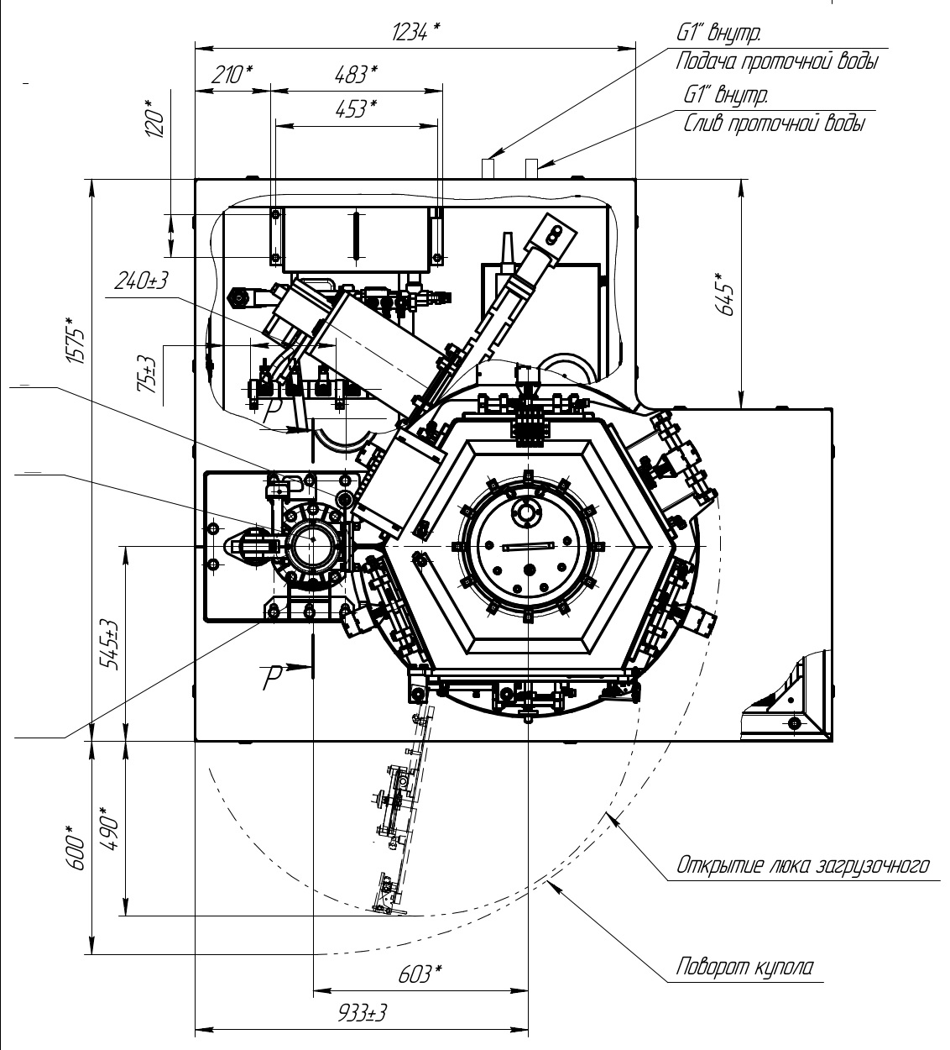

Техническая документация магнетронной системы EPOS-PVD-440 (контур воды внутри)
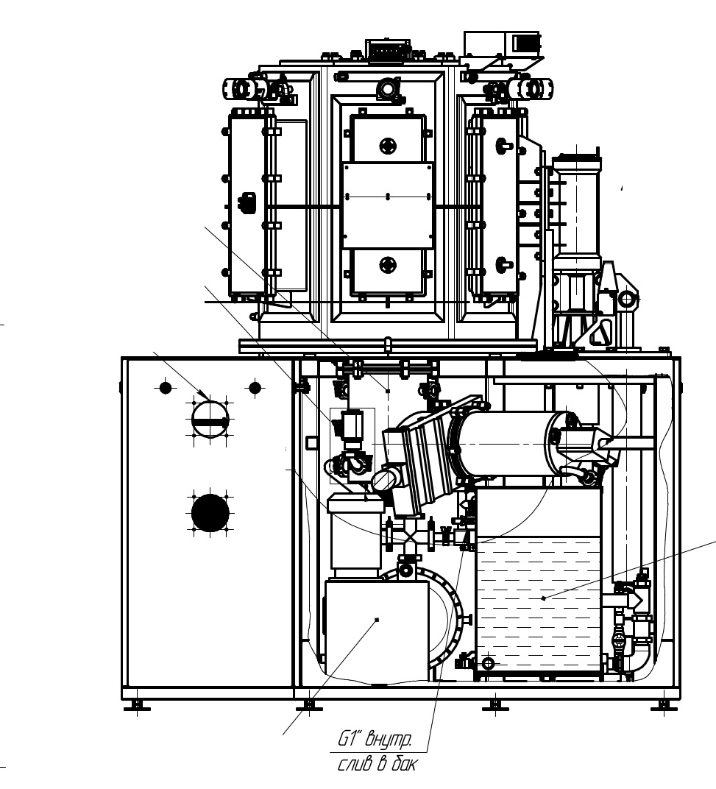

ПРИЛОЖЕНИЯ Б
Операционная карта механической обработки рабочей головки магнетронной установки EPOS-PVD-440
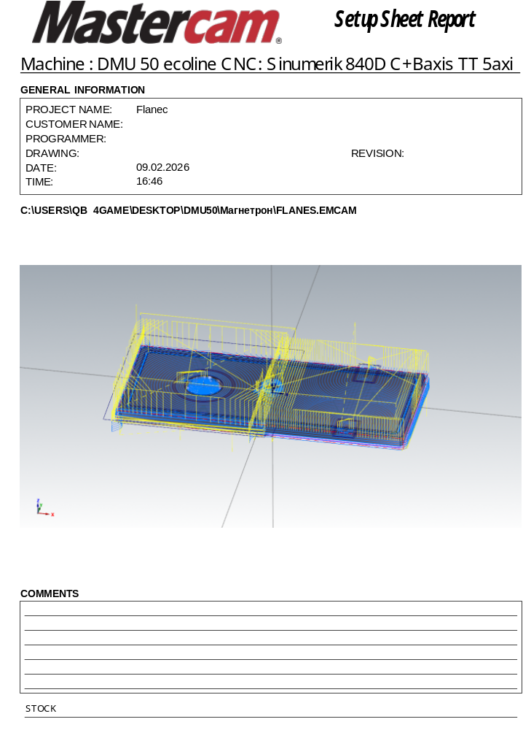

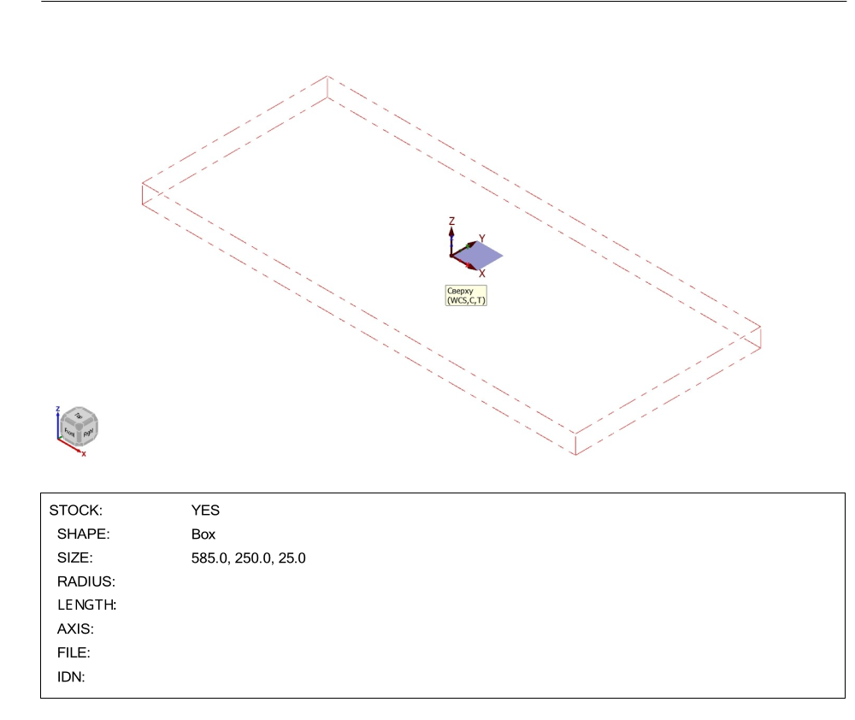

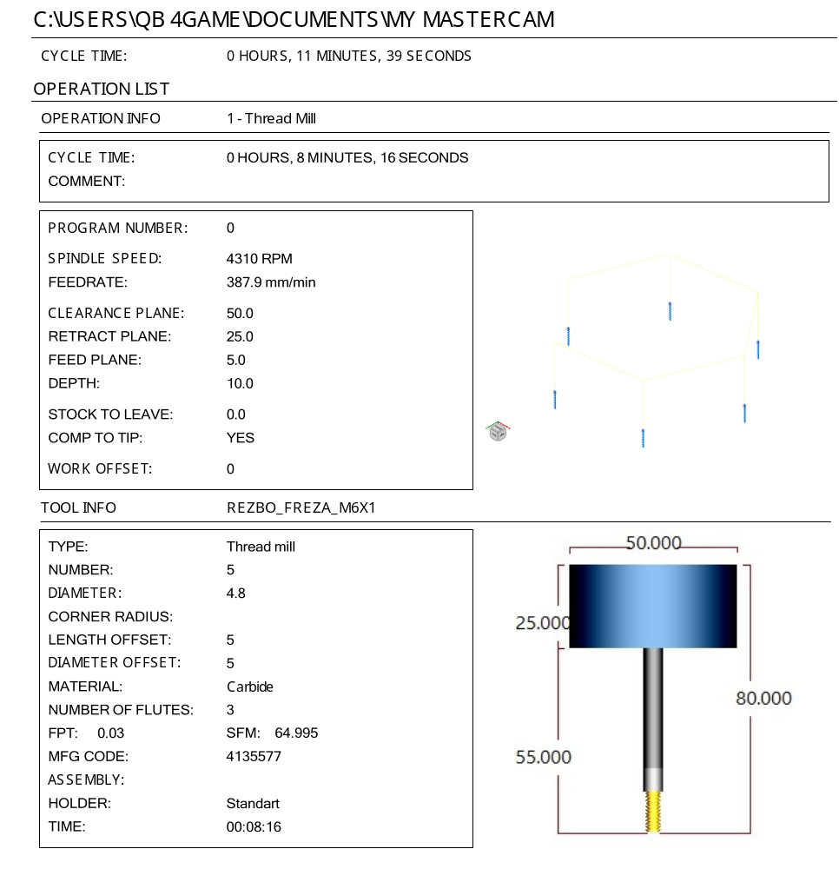

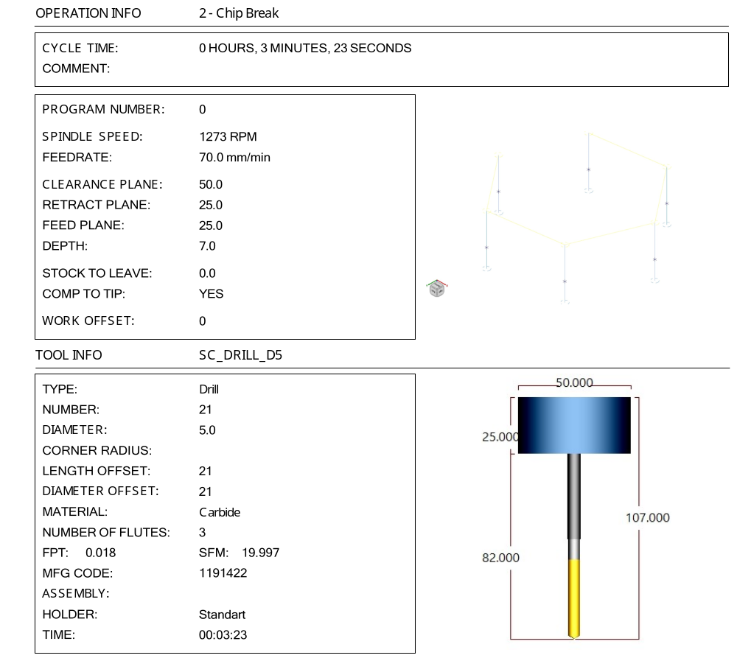

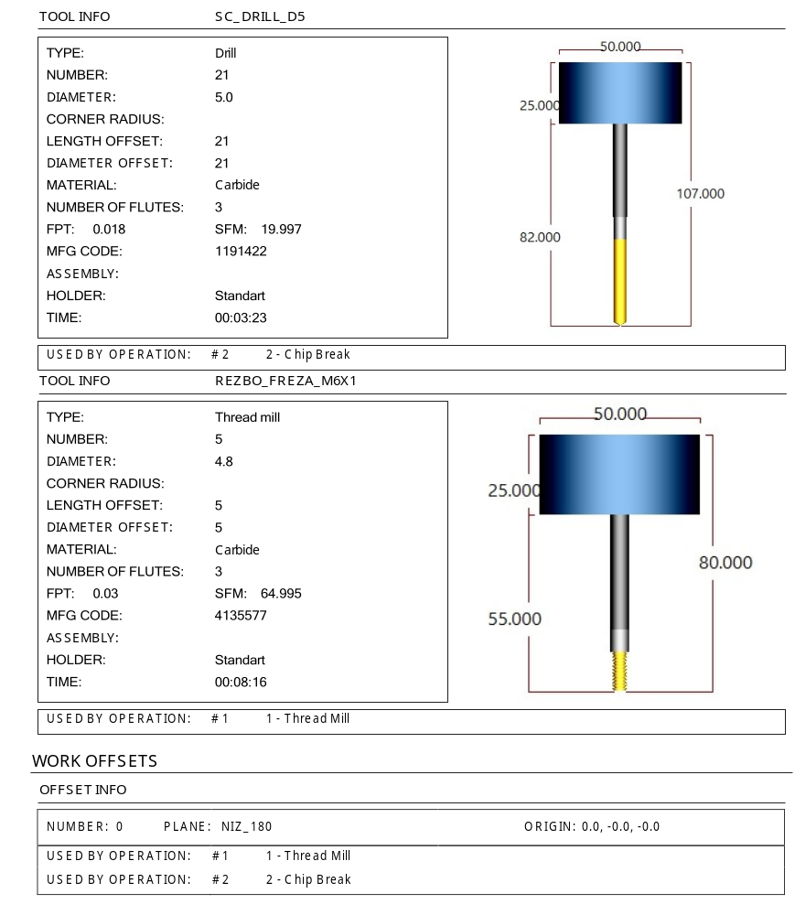

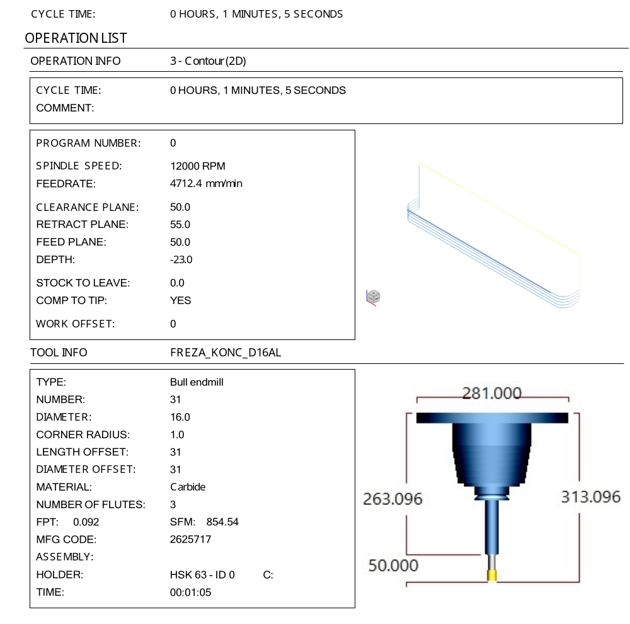

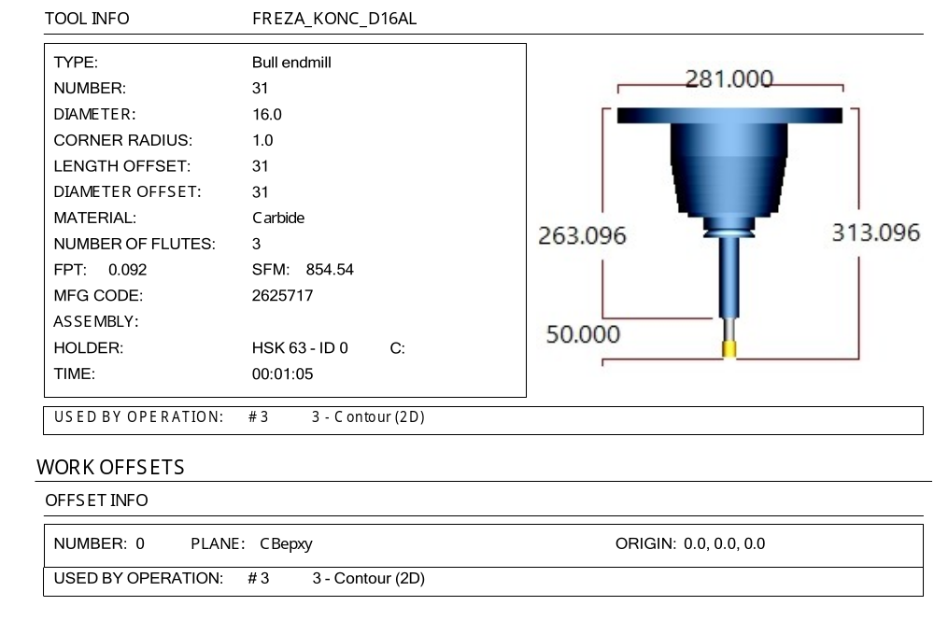

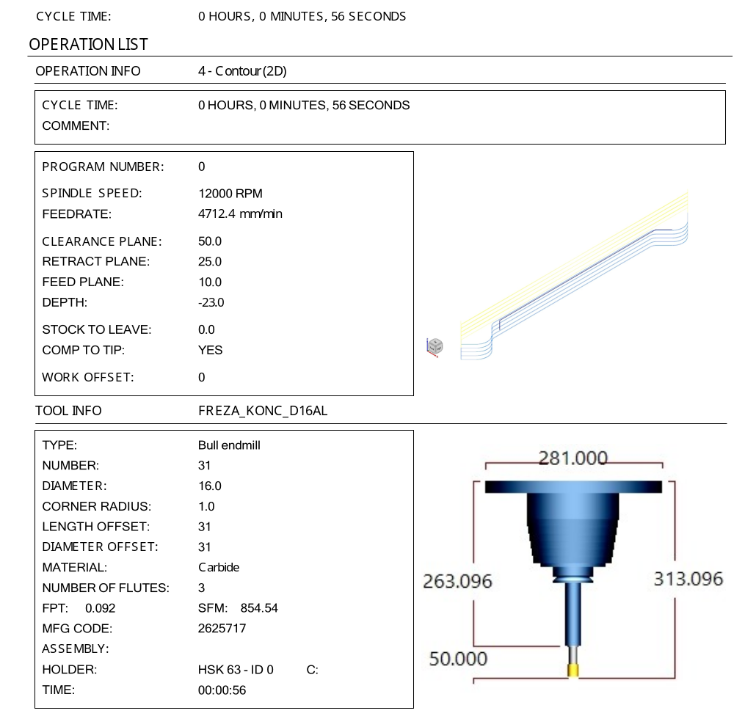

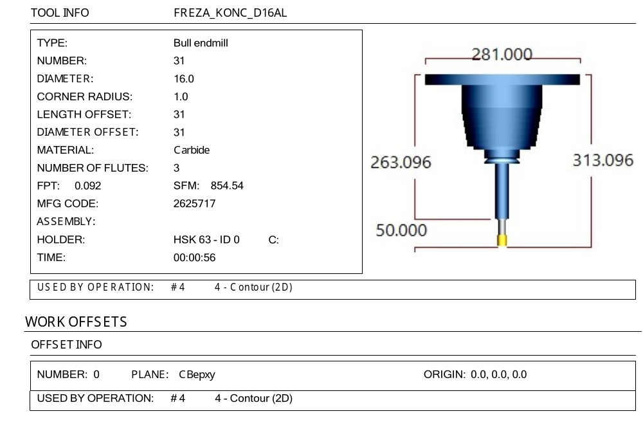

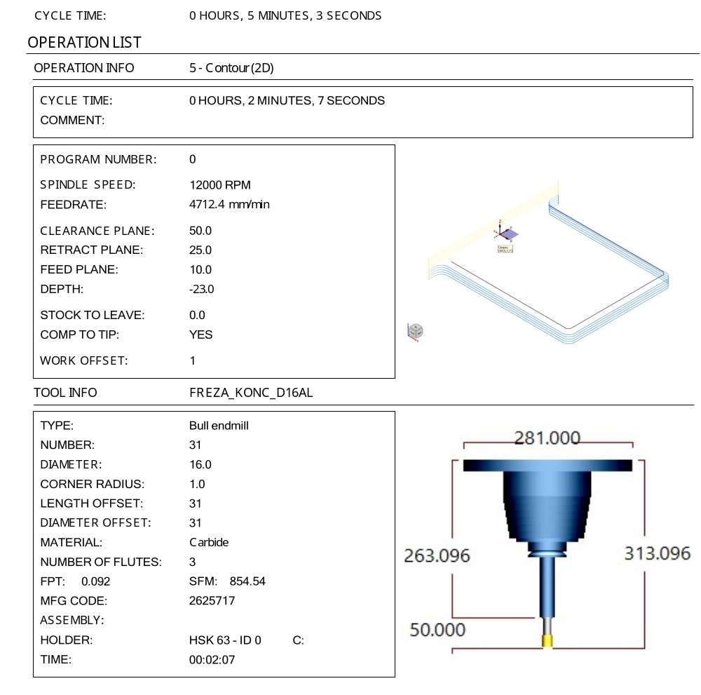

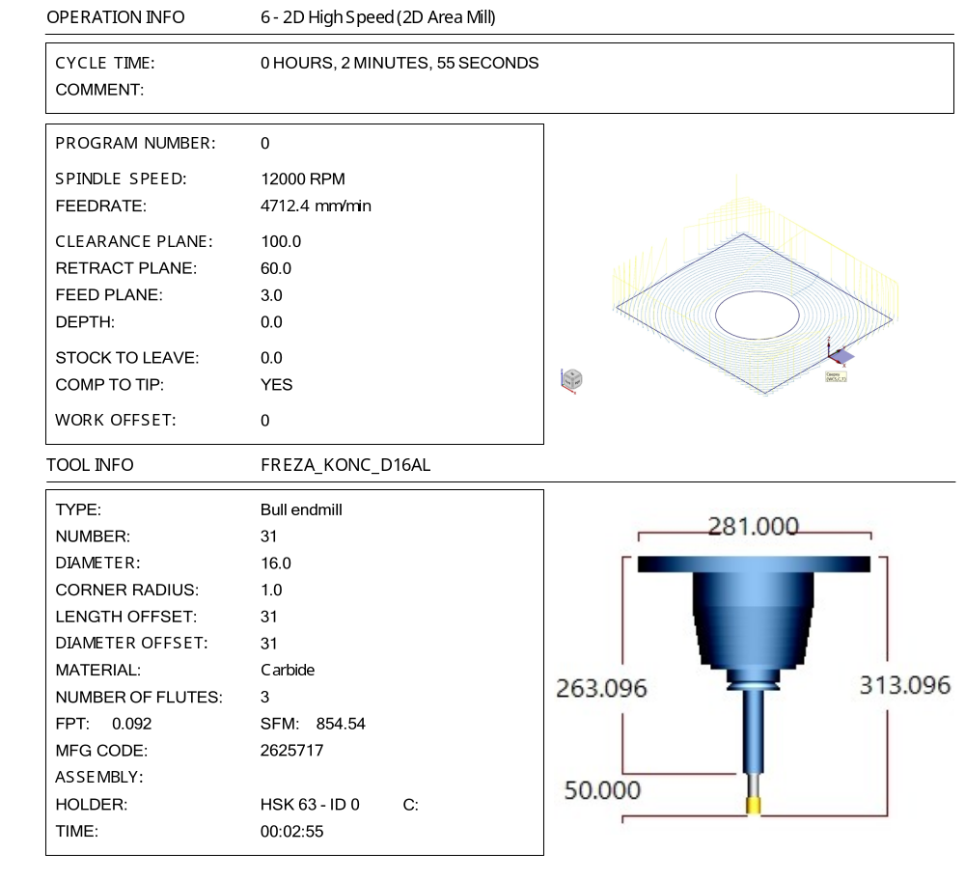

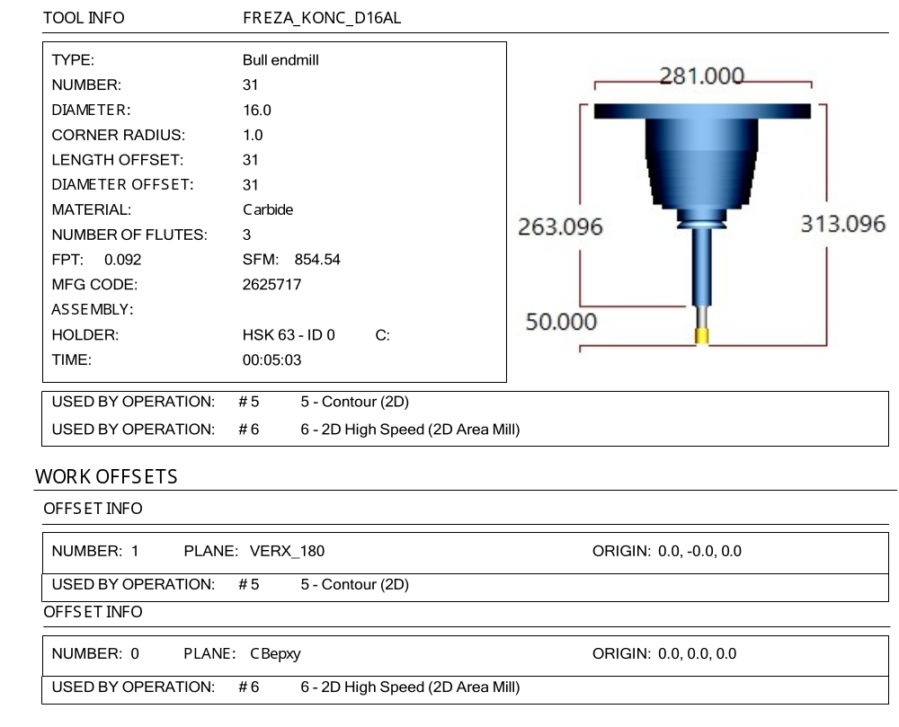

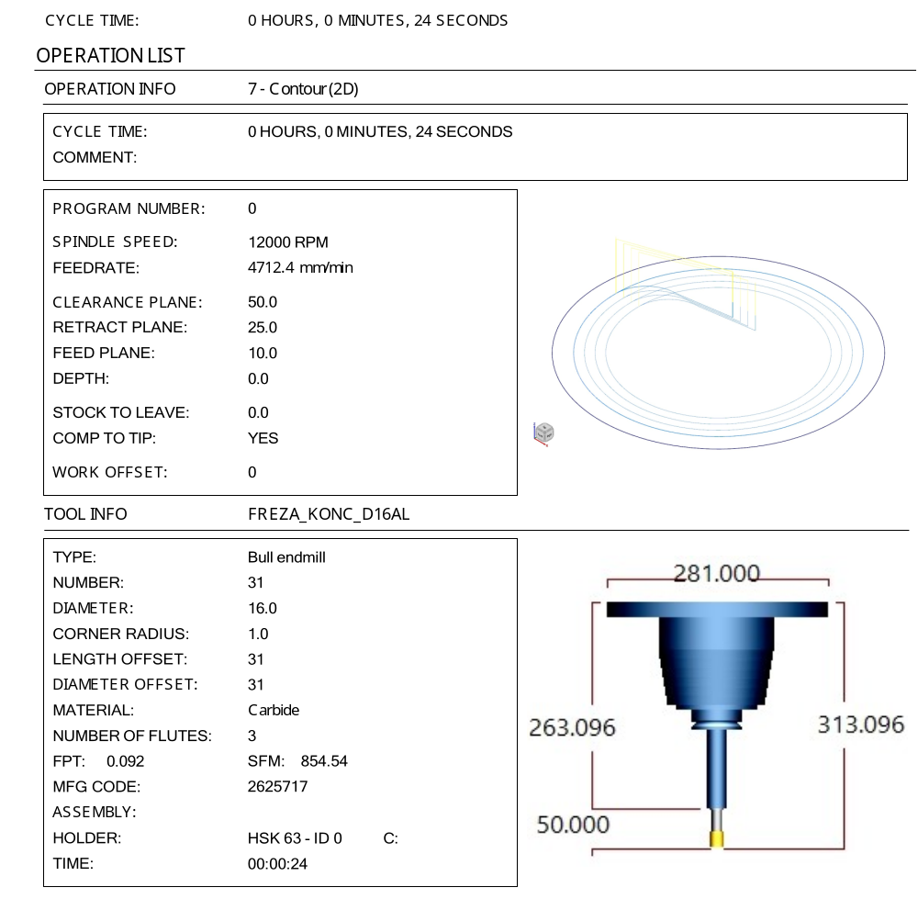

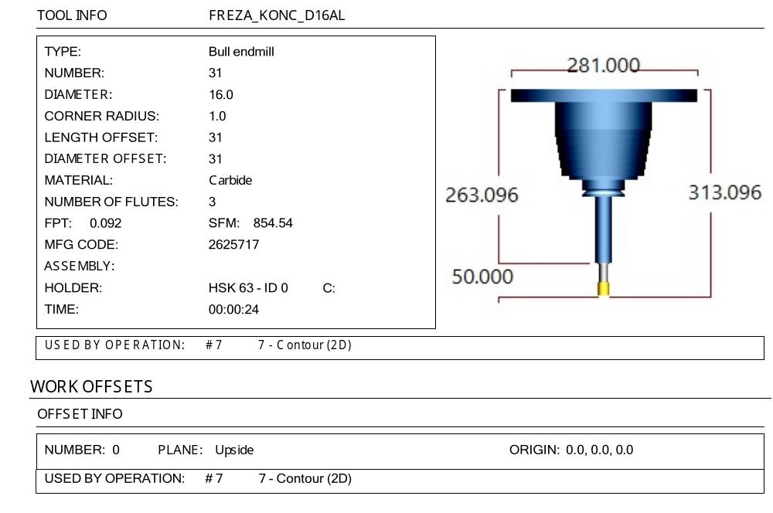

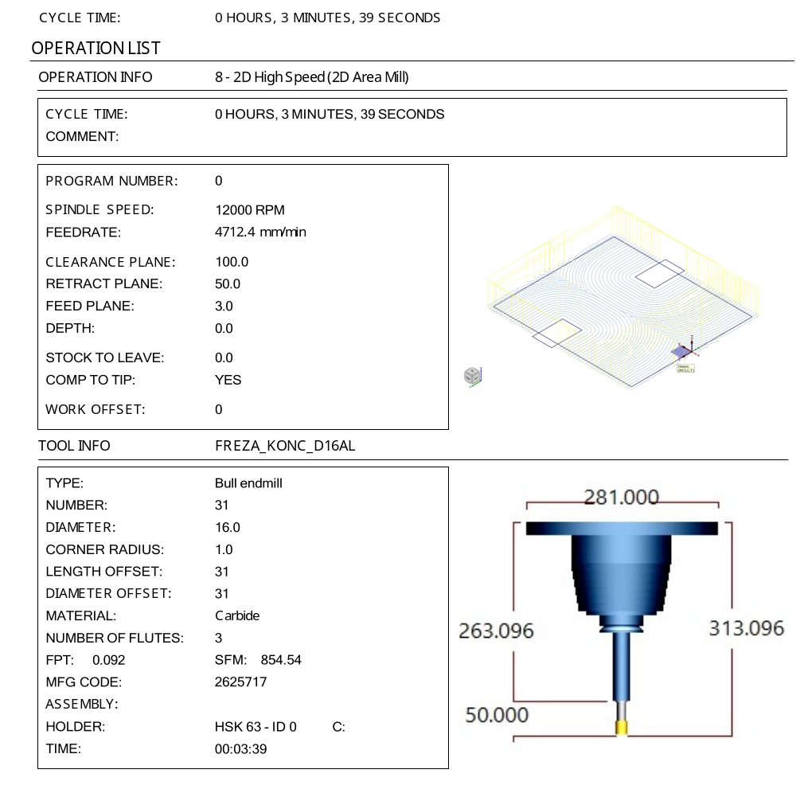

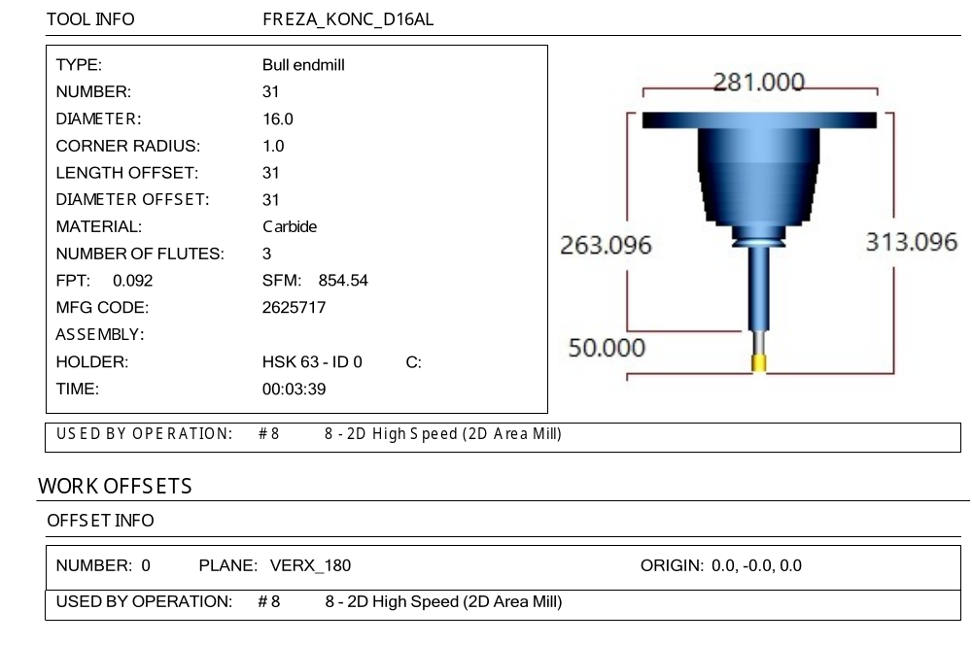

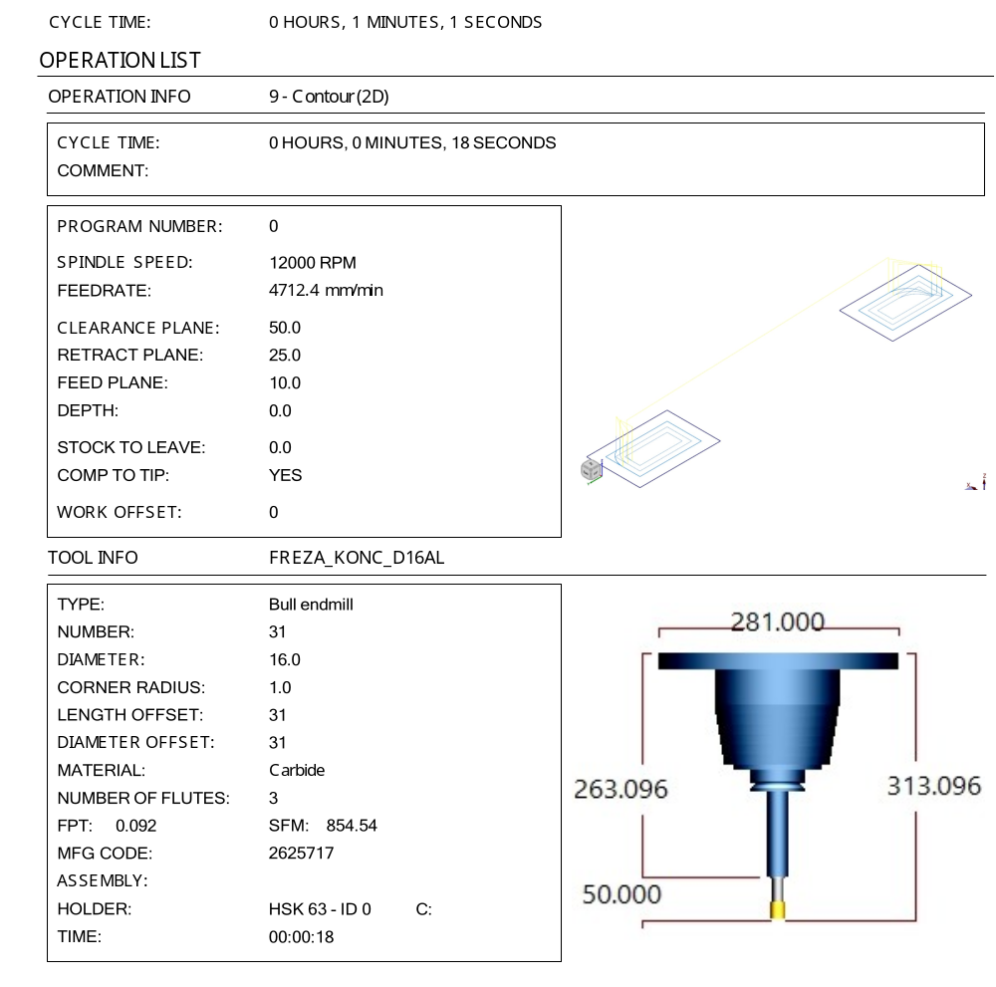

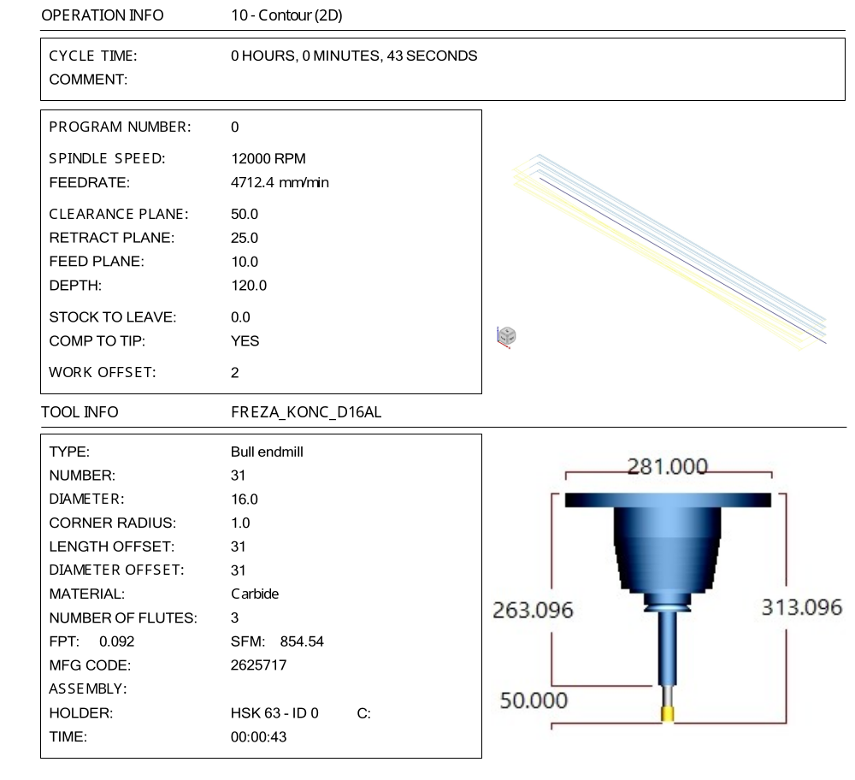

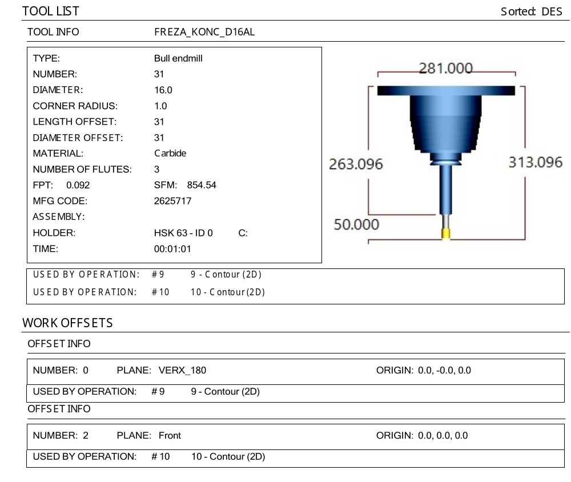

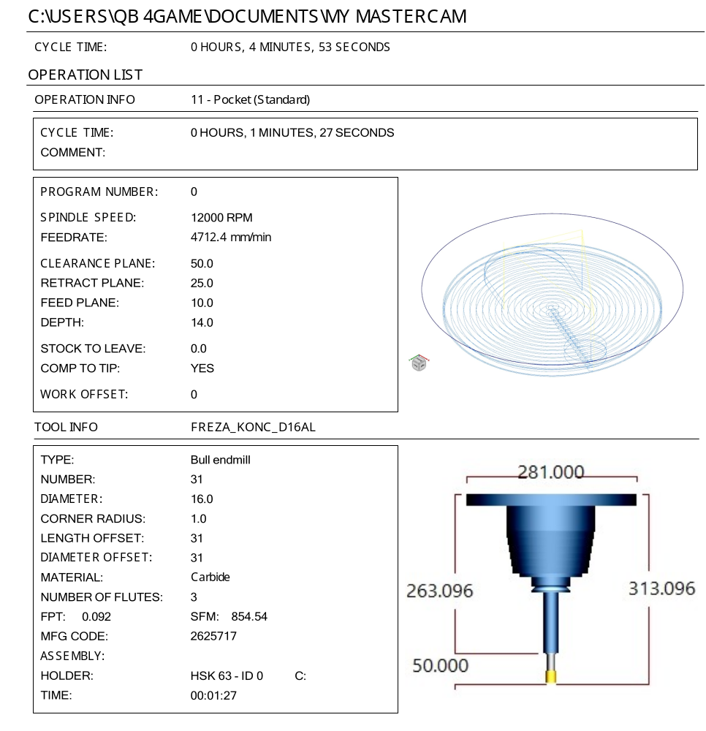

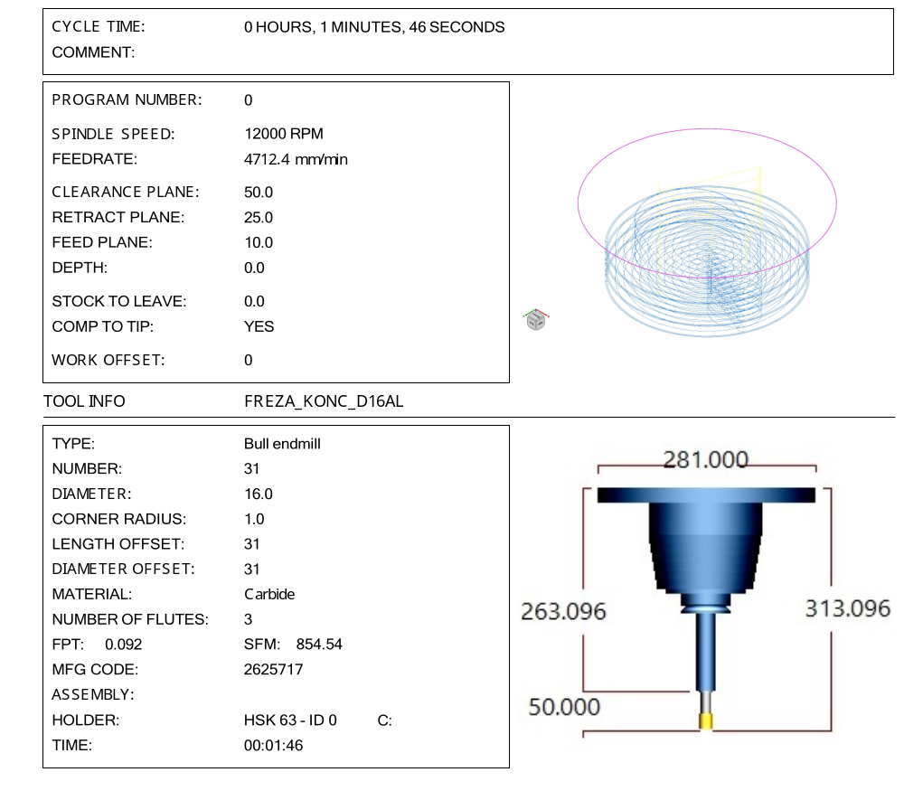

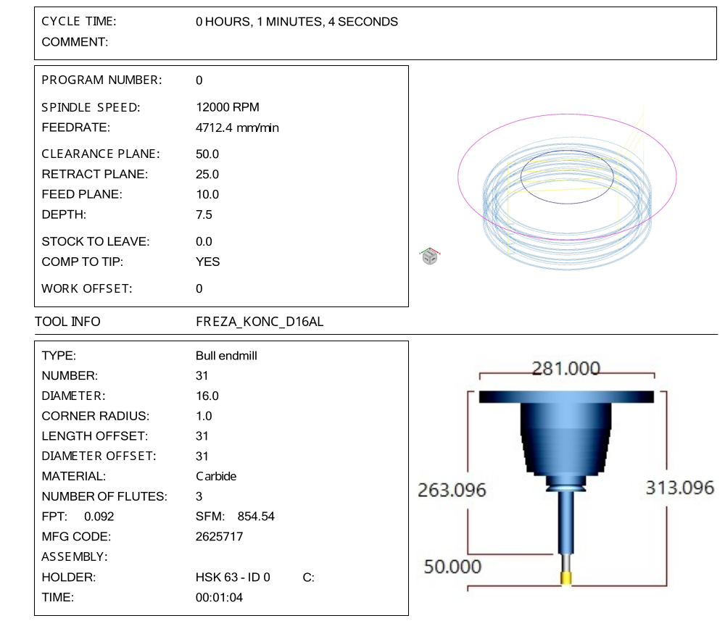

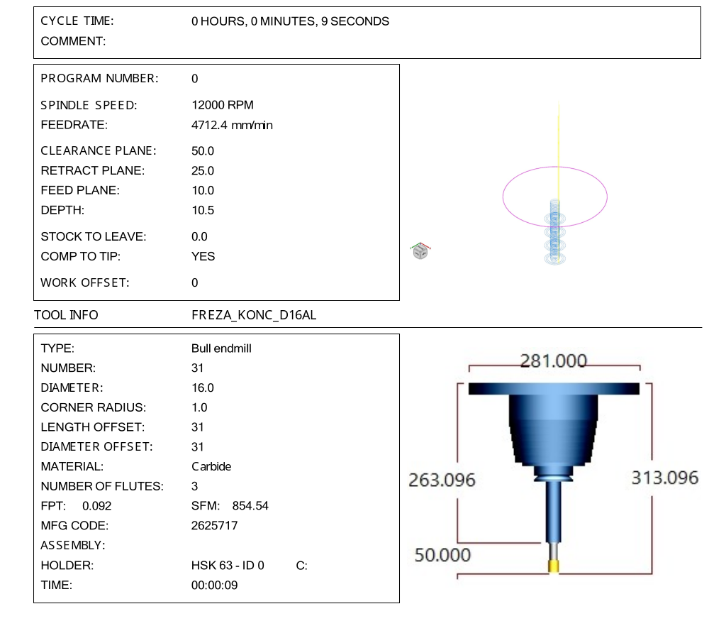

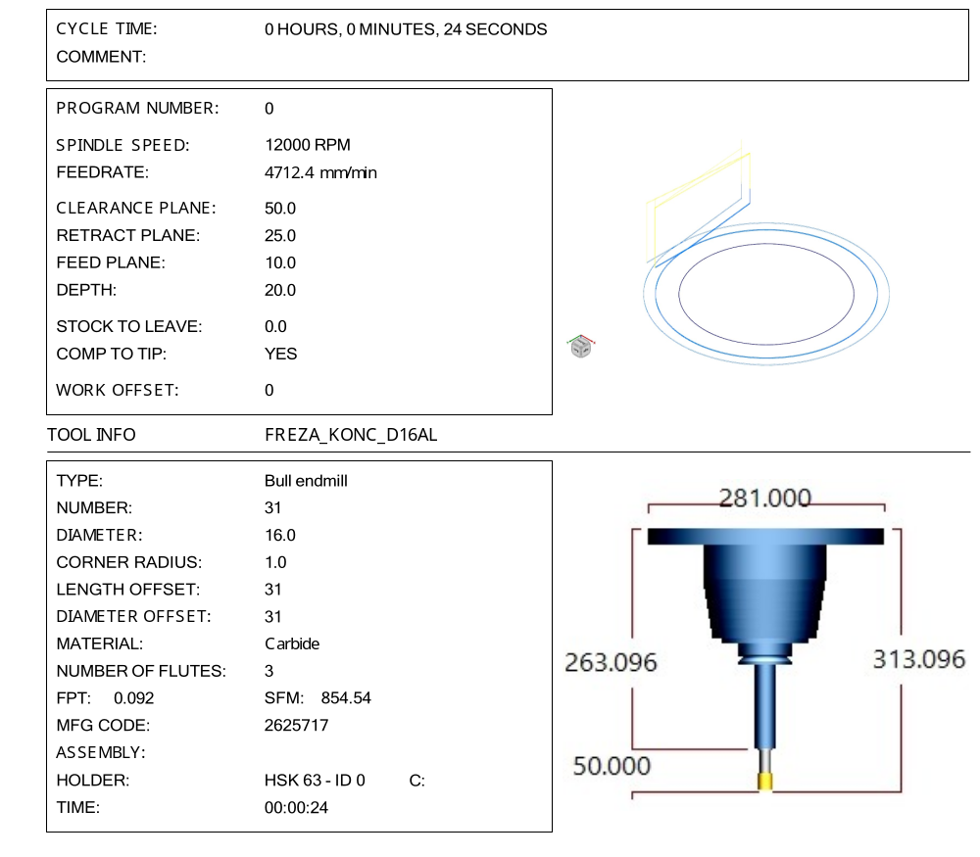

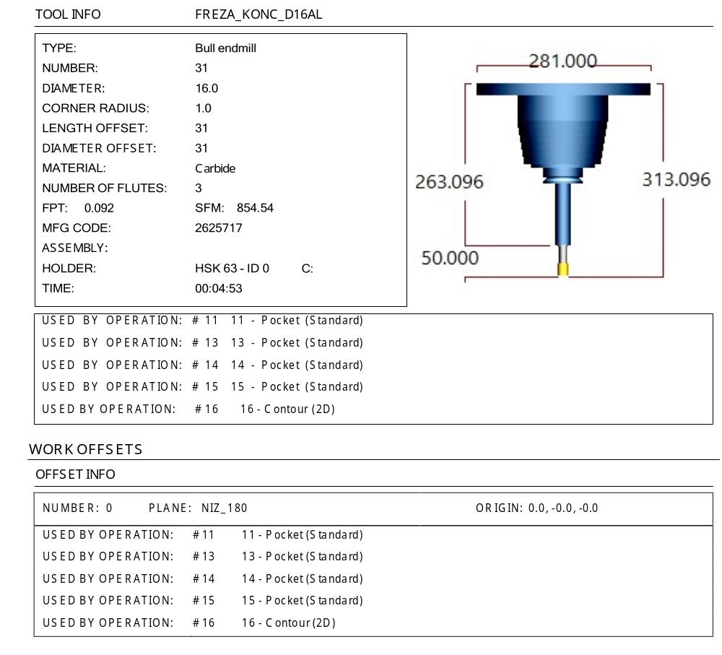

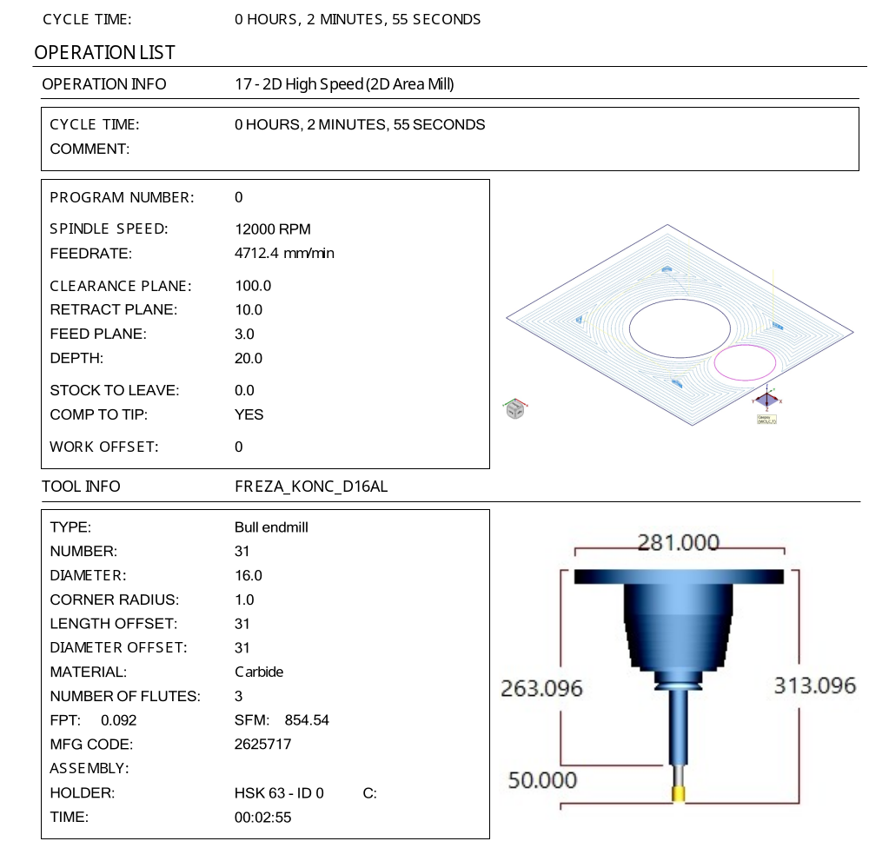

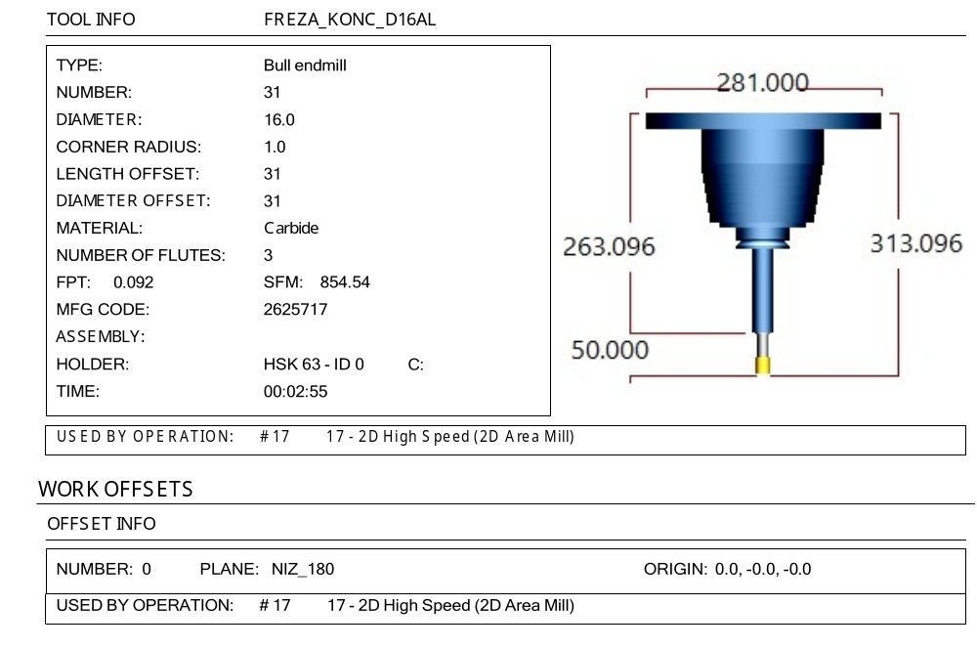

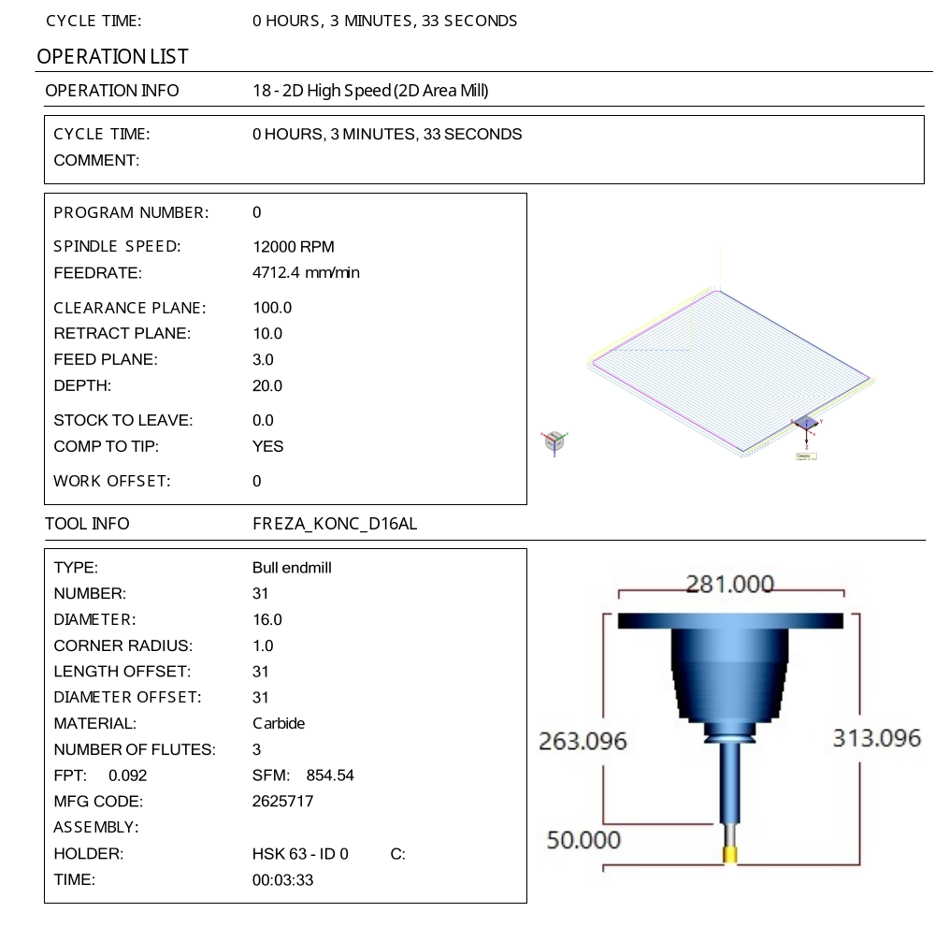

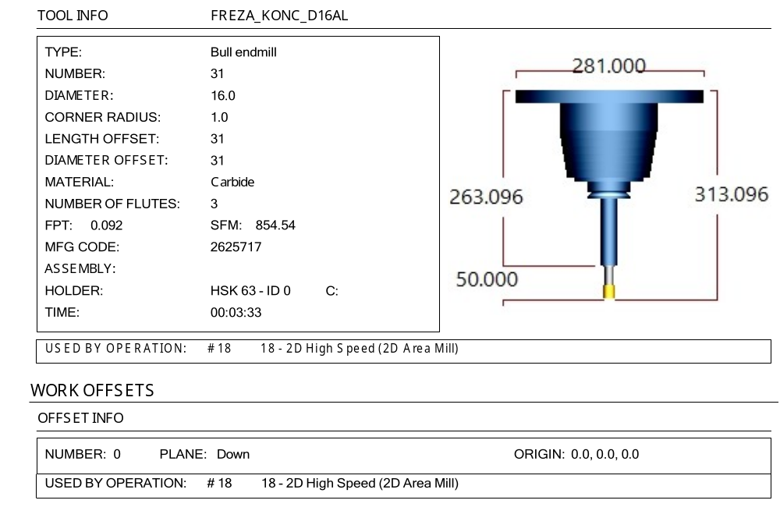

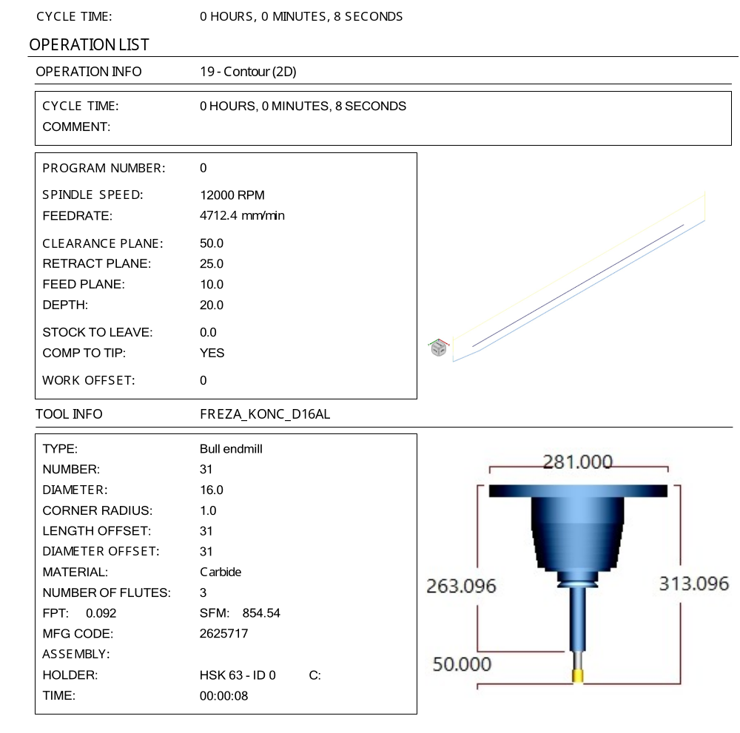

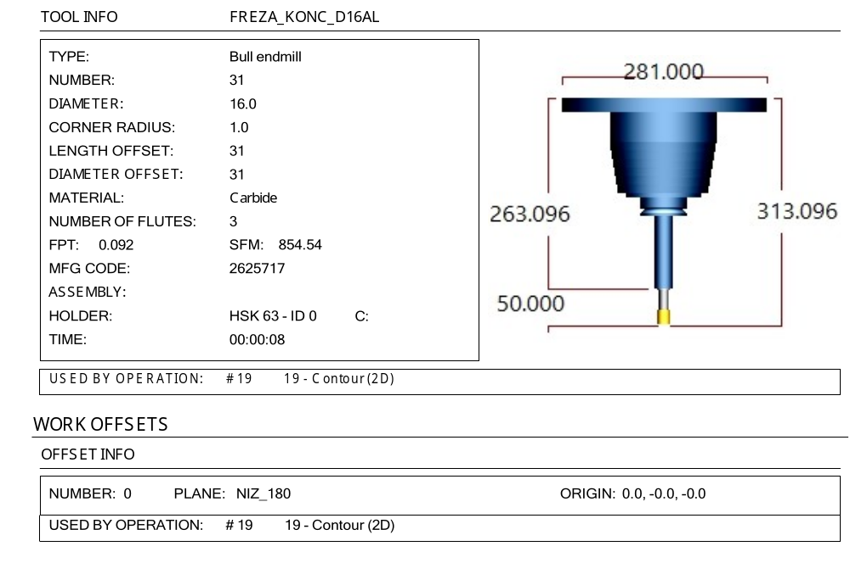

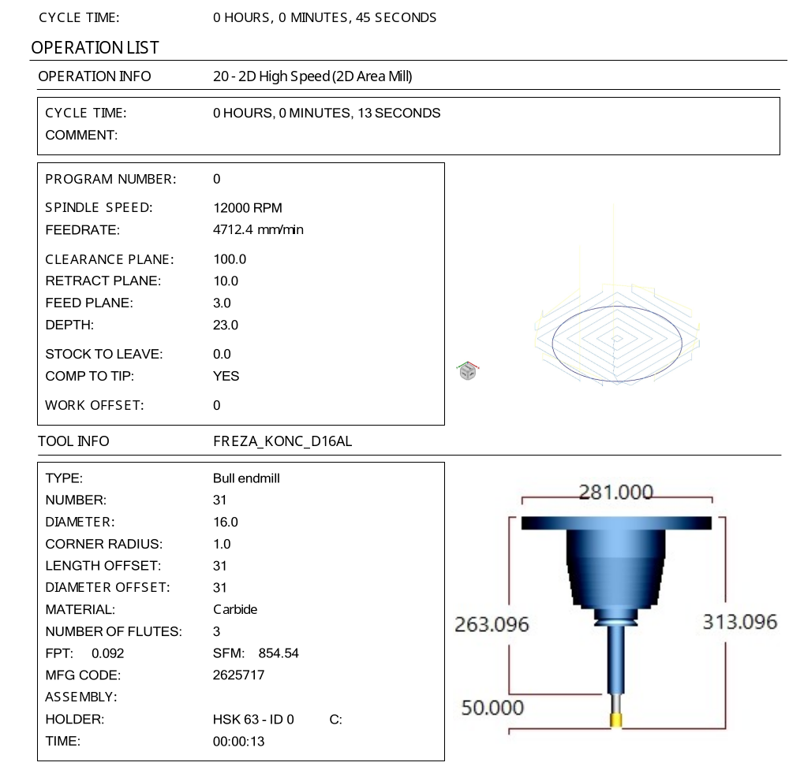

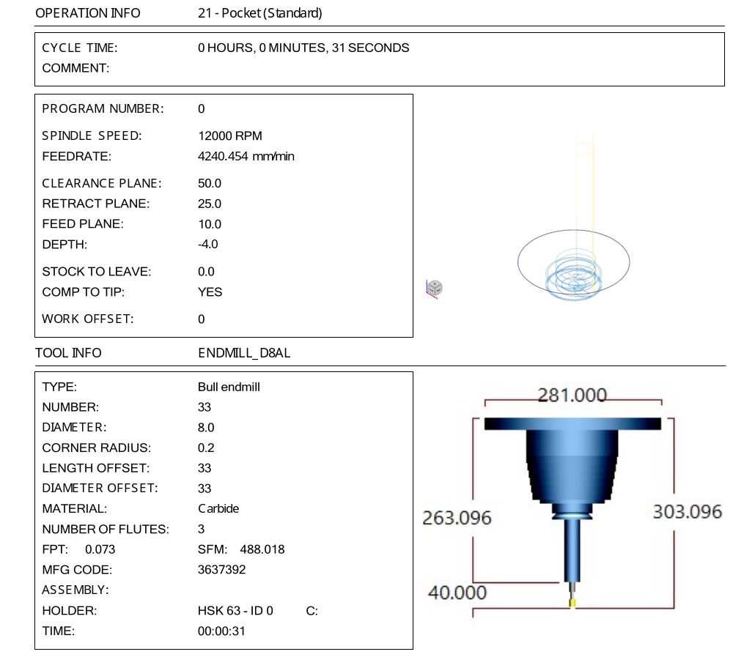

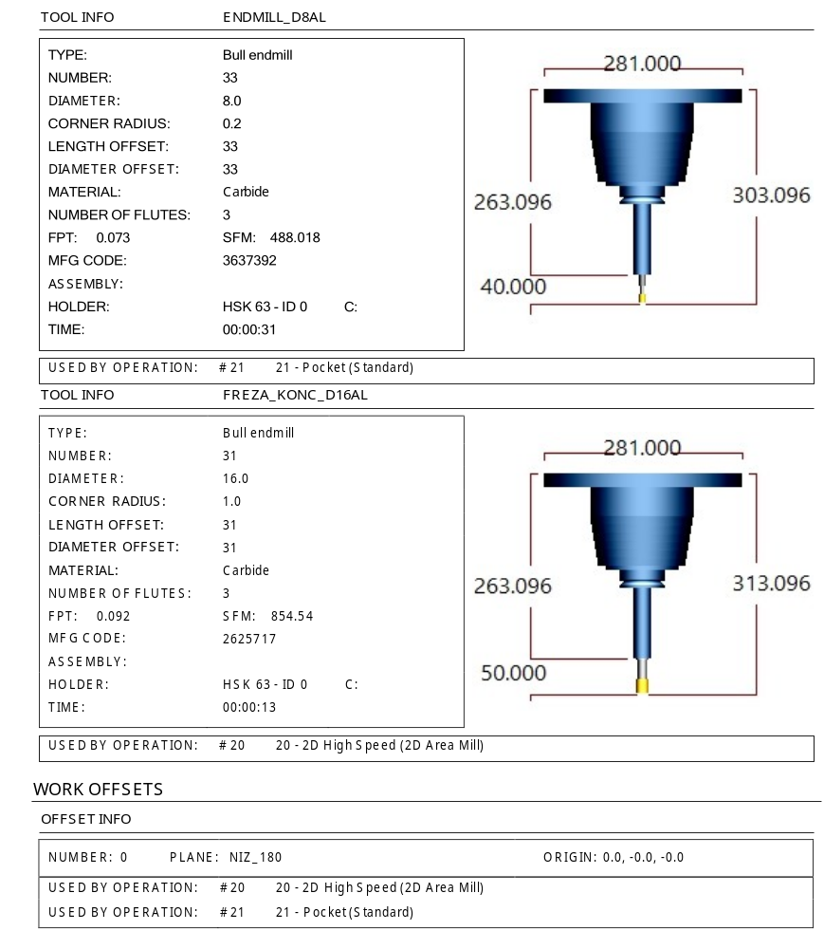

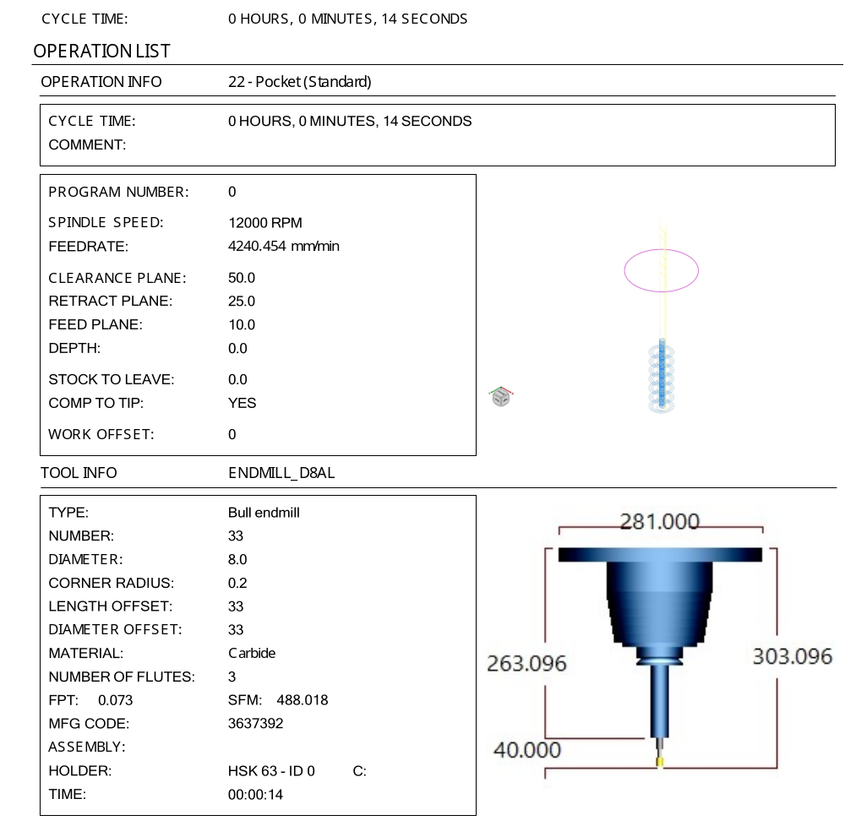

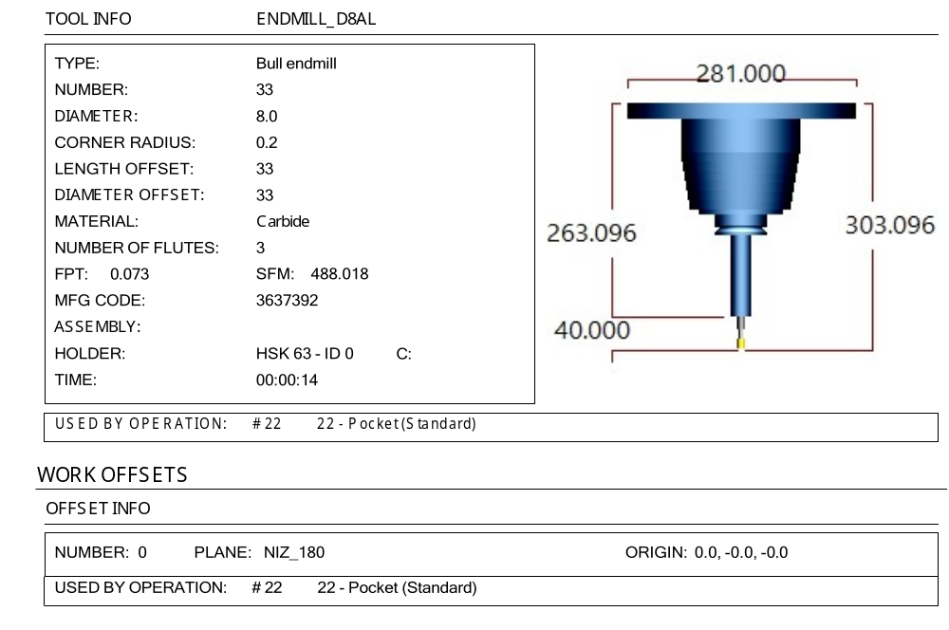

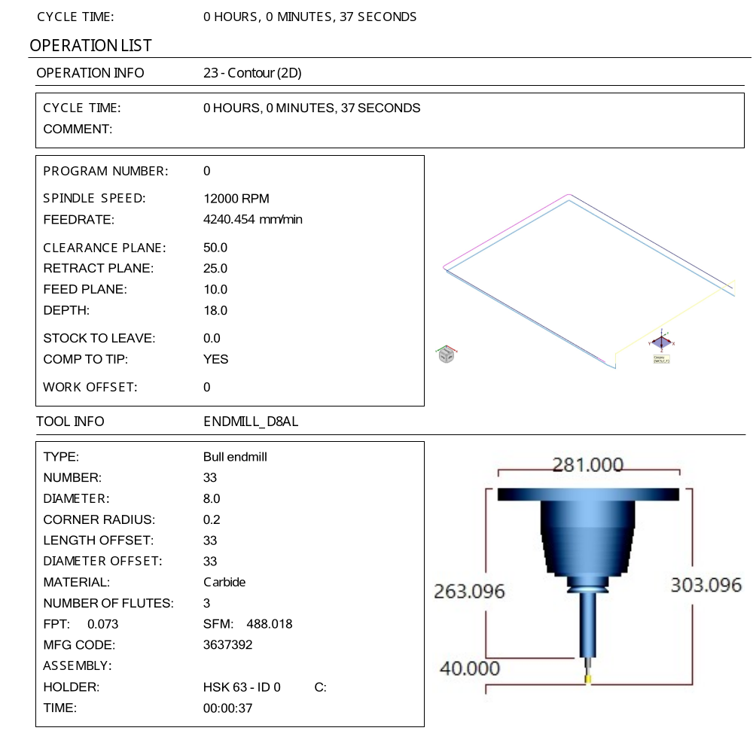

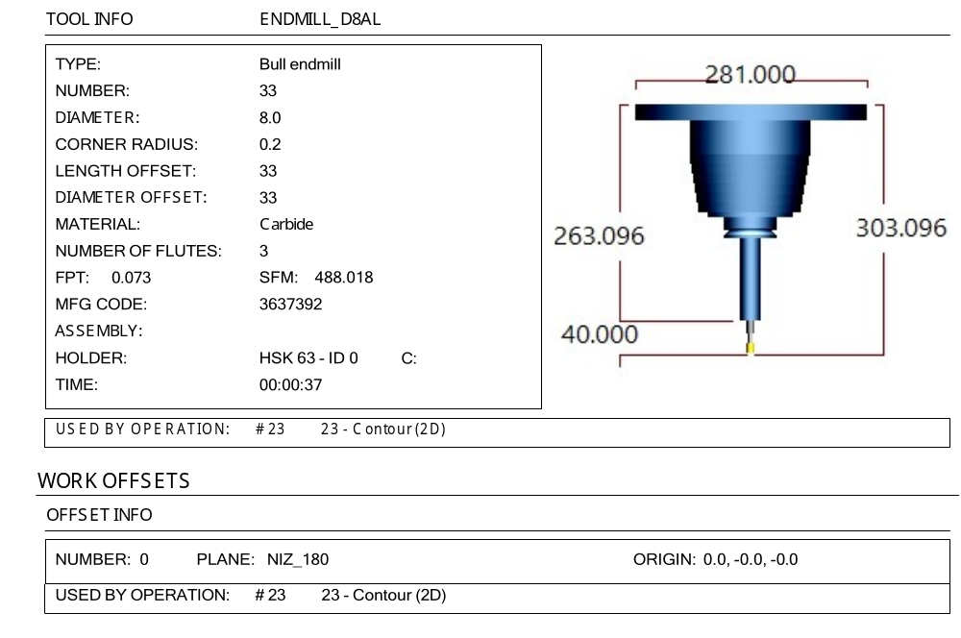

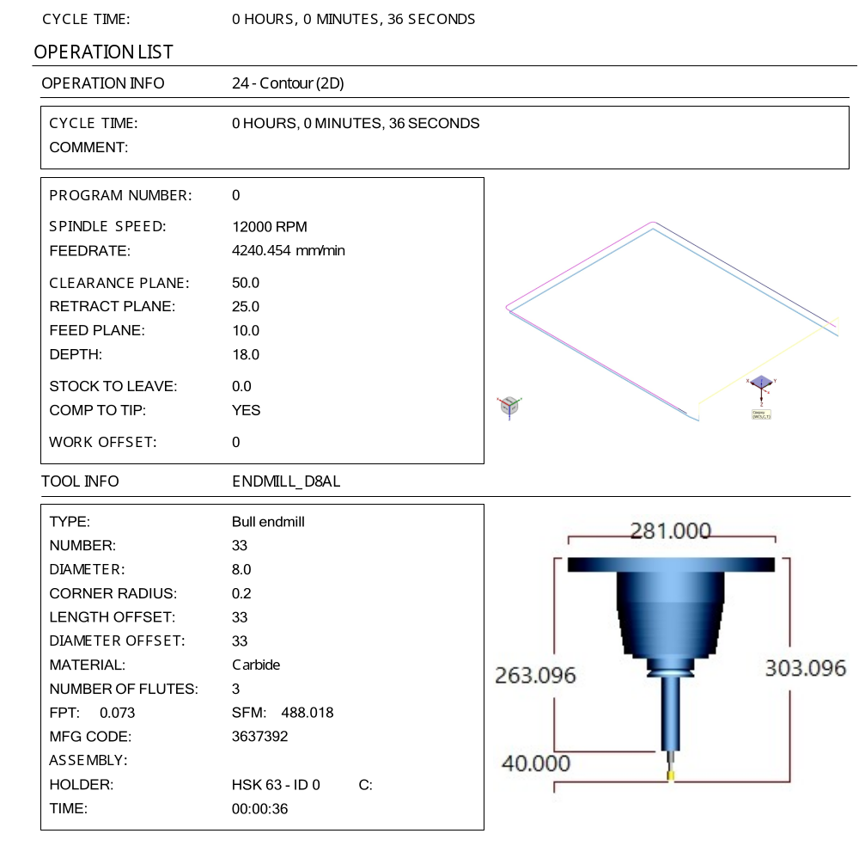

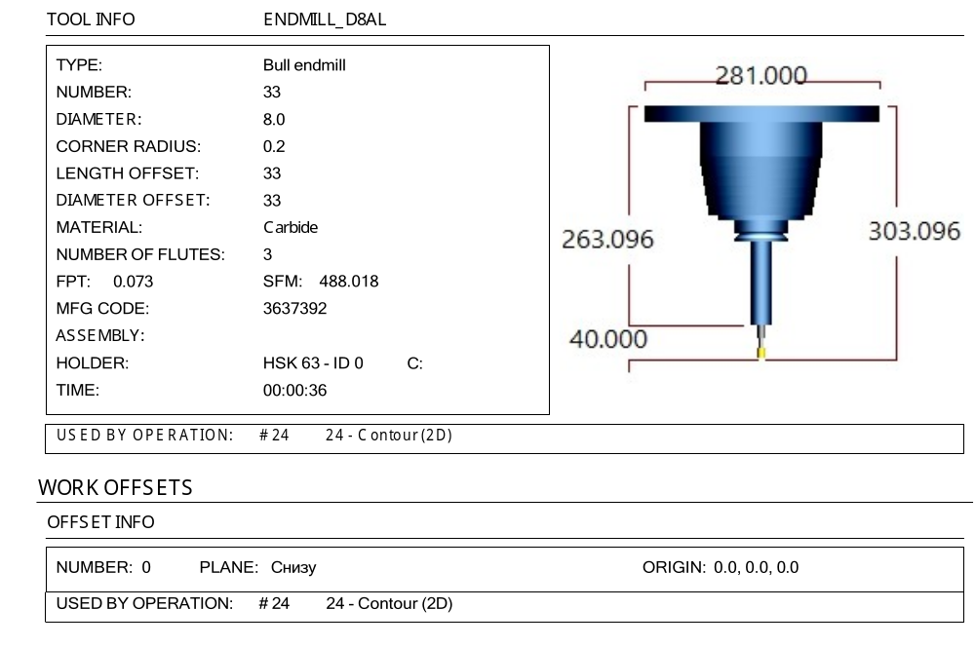

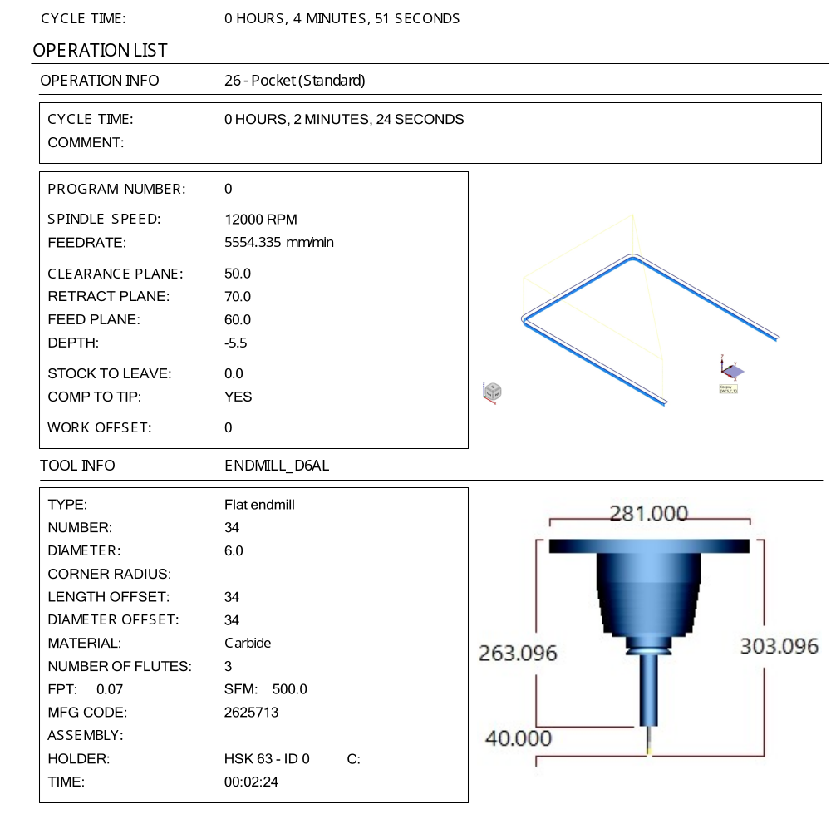

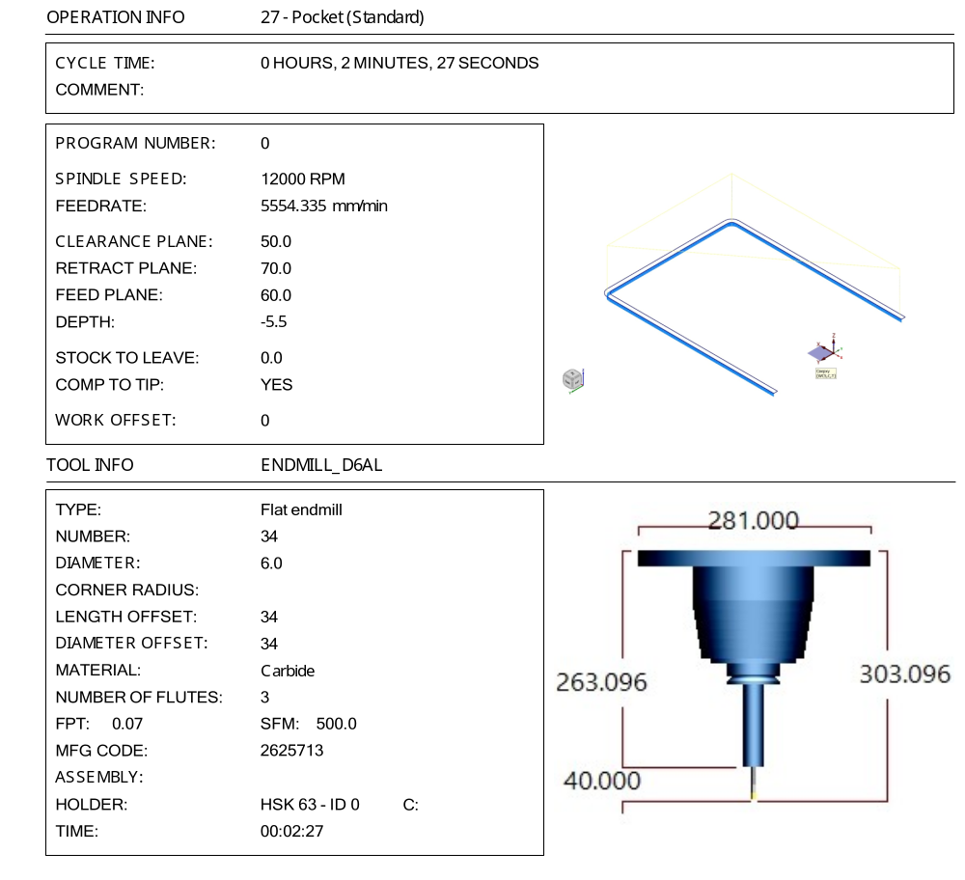

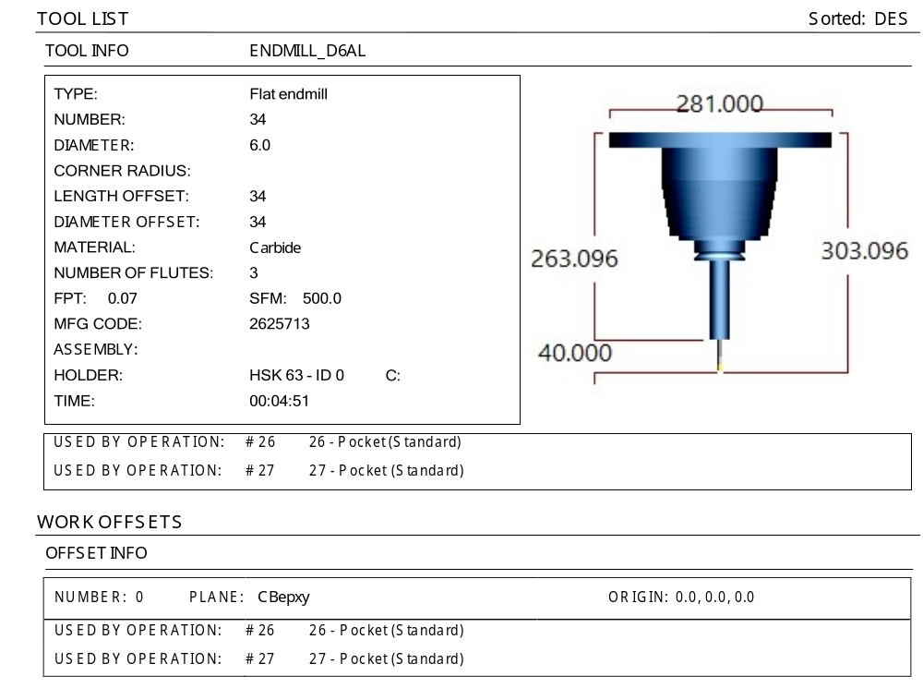

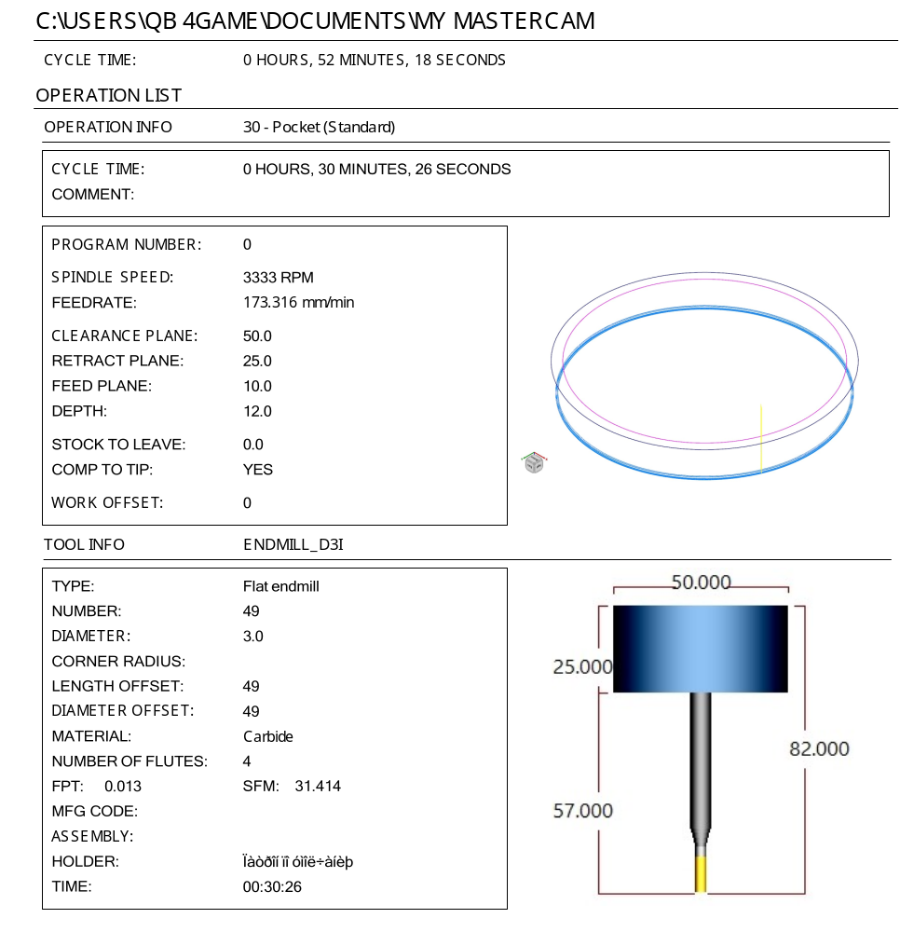

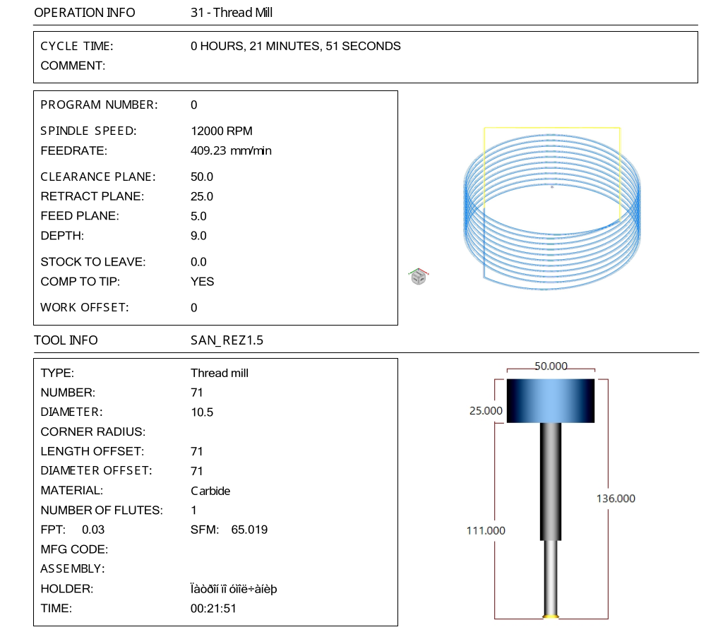

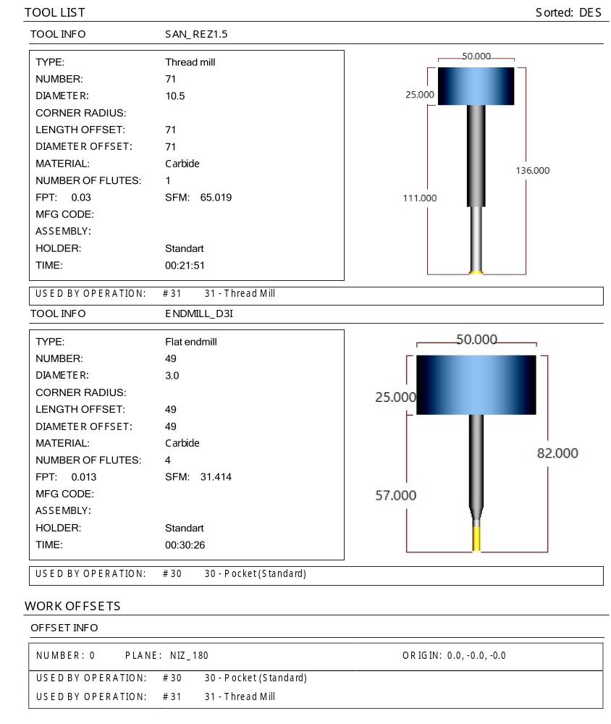

ПРИЛОЖЕНИЕ В
АКТ ПРОИЗВОДСТВЕННЫХ ИСПЫТАНИЙ
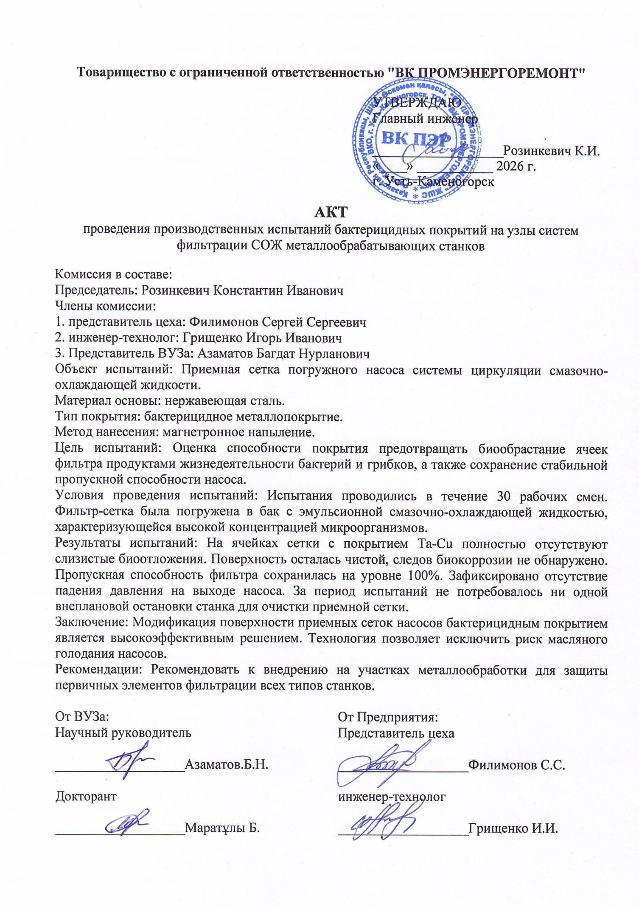

ПРИЛОЖЕНИЕ Г
Сертификаты по теме диссертации
